ALAT PENANGKAPAN DI PROVINSI MALUKU
MEMENUHI LUMBUNG IKAN
Oleh : FRANS B. LOUHENAPESSY, S.Pi, M.Si

PROFIL ALAT PENANGKAPAN
Propinsi Maluku memiliki Luas wilayah 646.295 km² yang terdiri dari 592.110 km² wilayah perairan dan 54.185 km² wilayah daratan yang terbentuk oleh 559 buah pulau. Dengan demikian 90,85 % luas wilayah Propinsi Maluku adalah merupakan wilayah perairan (Data Spasial Sumberdaya Perikanan dan Kelautan Propinsi Maluku, 2003). Wilayah perairan yang luas ini tentunya memiliki banyak kegunaan dan potensi sumberdaya alam yang dapat dimanfaatkan setiap saat. Salah satunya adalah potensi sumberdaya perikanan yang dapat dimanfaatkan oleh manusia (nelayan) sebagai sumber pendapatan (mata pencaharian).

Potensi 7 komoditas perikanan yang dapat dimanfaatkan di Propinsi Maluku terutama terdapat di 3 Wilayah Pengelolaan Perikanan (WPP), yakni Laut Banda (WPP 5) sebesar 277,99 ton/tahun, Laut Maluku hingga Laut Seram (WPP 6) sebesar 590 ton/tahun dan Laut Arafura (WPP 8) sebesar 771,55 ton/tahun. Menurut Departemen Kelautan dan Perikanan R. I. (2004), beberapa komoditas sumberdaya perikanan telah dimanfaatkan melebihi potensi yang tersedia, yakni di perairan Laut Banda adalah ikan pelagis kecil, ikan demersal dan cumi-cumi, di Laut Maluku-Laut Seram adalah udang, dan di Laut Arafura adalah ikan karang dan lobster.
Sumberdaya ikan di perairan Maluku merupakan aset yang harus dimanfaatkan secara bijaksana. Meskipun sumber daya tersebut bersifat dapat pulih (renewable), namun tingkat kecepatan pemulihannya dapat saja tidak seimbang dengan laju pemanfaatannya. Untuk itu, dalam memanfaatkan sumber daya tersebut perlu dikaji faktor-faktor yang berpengaruh langsung terhadapnya. Faktor-faktor yang dapat mempengaruhi hal tersebut terutama adalah aktifitas penangkapan yang dilakukan oleh manusia dengan menggunakan berbagai macam alat penangkapan ikan.

Beberapa jenis alat penangkap ikan dan cara penangkapan yang secara khusus dilarang dan dioperasikan di beberapa wilayah bahkan diseluruh wilayah perairan Indonesia seperti penggunaan pukat harimau (trawl), pengoperasian pukat udang (shrimp trawl) dan pukat ikan (fish trawl) yang ditarik oleh 2 (dua) kapal (two boat systems), penggunaan bahan peledak, racun dan aliran listrik untuk menangkap ikan (destructive fishing). Namun untuk keberhasilan pengendalian terhadap kegiatan-kegiatan pemanfaatan sumberdaya ikan tersebut, tidaklah cukup upaya penegakan hukum secara konsisten dan bertanggungjawab.

Pengelolaan sumberdaya ikan di perairan Maluku dapat dilaksanakan secara baik, salah satunya adalah apabila sudah ada informasi tentang status pemanfaatannya oleh para perencana pembangunan perikanan, khususnya bagi pengembangan perikanan tangkap. Dalam rangka mendapatkan informasi ini, harus dilakukan penelitian tentang profil unit tangkap ikan yang digunakan, khususnya alat tangkap jaring angkat (lift net). Jenis alat tangkap ini terdiri dari beberapa kategori dan salah satunya adalah bagan apung (boat/raft lift net) yang banyak dioperasikan atau digunakan oleh nelayan di Provinsi Maluku untuk menangkap ikan. Bagan apung (boat/raft lift net) termasuk salah satu jenis alat penangkap ikan yang diperbolehkan oleh Pemerintah Indonesia untuk dioperasikan di seluruh wilayah perairan, sehingga pengembangannya di Provinsi Maluku masih sangat memungkinkan bila ditinjau dari legalitas pengusahaannya.

Teknologi alat penangkapan ikan telah mengalami perkembangan dan menjadi sangat penting, seiring dengan meningkatnya kegiatan dan usaha manusia dalam memajukan industri perikanan di sub sektor penangkapan ikan. Telah banyak penelitian yang dilakukan untuk mempelajari masalah tehnik penangkapan ikan, khususnya tentang perbaikan konstruksi dan efisiensi alat penangkapan ikan. Aktifitas yang demikian ini, dapatlah dikatakan akan mempercepat perkembangan teknologi penangkapan ikan yang dapat dipergunakan oleh nelayan sebab alat penangkapan ikan tetaplah merupakan suatu sarana produksi yang akan menunjang kegiatan usaha perikanan.

Tujuan, Sasaran dan Manfaat
Profil unit penangkapan di Provinsi Maluku dilaksanakan dengan tujuan untuk mendayagunakan alat penangkap ikan sehingga dapat direkomendasikan penggunaannya di perairan dalam menunjang LIN. Dengan cara ini, peningkatan produksi ikan lewat kegiatan penangkapan ikan dengan menerapkan teknologi penangkapan ikan yang berkelanjutan dapat terlaksana.

Sasaran yang dicapai adalah :
- Tersedianya informasi teknologi penangkapan ikan sekaligus profil alat tangkap di Maluku
- Memudahkan masyarakat (nelayan dan investor) untuk mengakses informasi tentang profil unit penangkapan yang ideal dan baik digunakan di Provinsi Maluku
- Mendorong minat para investor di sektor Kelautan dan Perikanan untuk berinvestasi di sub-sektor penangkapan ikan

RUANG LINGKUP

BAGAN APUNG
Prototipe bagan apung (boat/raft lift net) di Provinsi Maluku didasarkan atau mengacu pada data sebaran alat tangkap bagan apung (boat/raft lift net) di Provinsi Maluku (7 Kabupaten dan 1 Kotamadya). Teknologi penangkapan ikan menggunakan bagan apung (boat/raft lift net) diteliti secara cermat kemudian diverifikasi dengan pengertian dan klasifikasi pukat cincin sesuai penggolongannya menurut Internasional Standard Statistical Classification on Fishing Gear (ISSCFG) yang disusun oleh FAO dan kategori alat tangkap jaring angkat (lift net) yang dibuat oleh Departemen Kelautan dan Perikanan Republik Indonesia (DKP R.I)

Pengertian

Jaring angkat adalah jaring berbentuk empat persegi panjang yang dibentangkan di dalam air secara horisontal dengan menggunakan batang-batang bambu atau kayu sebagai rangkanya. Pemasangan jaring dilakukan di bagian permukaan air, tengah dan dasar perairan. Alat ini dilengkapi alat bantu berupa cahaya dari lampu gas atau lampu elektrik. Perahu/rakit bagan dapat dikatakan sebagai bangunan utama dari bagan perahu/rakit karena selain untuk mengapungkan bangunan bagan juga di atasnya terkonsentrasi seluruh peralatan dan merupakan tempat kegiatan pada saat operasi penangkapan. Operasi penangkapan ikan biasanya dilakukan pada malam hari dengan menggunakan alat bantu cahaya (light fishing), untuk menarik perhatian ikan berkumpul pada suatu areal tertentu sehingga memudahkan penangkapan.
Metode penangkapan yang diterapkan pada operasi penangkapan bagan apung di perairan Maluku dan sekitarnya, pada umumnya sama. Kegiatan penangkapan dilakukan dengan menyalakan lampu pada sekitar pukul 18.00, kemudian menurunkan jaring yang diatur dengan penarik/”rolling” (winch). Untuk menjaga supaya kedudukan jaring tegak lurus dengan permukaan bagan (jaring terbuka sempurna), maka di bagian sudut dan tengah jaring diberi pemberat. Ikan-ikan yang tertarik oleh cahaya lampu akan berkumpul di sekeliling sumber cahaya yang dapat dilihat langsung oleh nelayan. Nelayan dapat pula mengetahui adanya ikan dengan tanda-tanda adanya gelembung-gelembung kecil yang muncul pada permukaan air (semakin banyak gelembung yang muncul menandakan semakin banyak jumlah ikan yang ada), serta adanya warna mengkilap yang timbul oleh adanya pergerakan ikan pada kolom air.

Klasifikasi/Penggolongan
Alat tangkap jaring angkat/bagan (lift net) di Indonesia sesuai penggolongan alat penangkapan menurut ISSCFG terdiri dari bagan dengan menggunakan alat bantu cahaya (lift net with light) dengan kode ISSCFG 05.9.0, bagan jalan (stick held dip net) dengan kode ISSCFG 05.2.0 dan bagan tetap (stationary lift net) yang juga termasuk penggolongan ISSCFG dengan kode 05.9.0. Jenis bagan yang dikenal di Maluku adalah bagan perahu (boat lift net) dengan kode ISSCFG 05.2.0 dan bagan rakit dengan kode ISSCFG 05.9.0.

Alat penangkapan ikan diklasifikasikan sesuai dengan metode penangkapan yang diterapkan, terdiri atas 9 jenis sebagai berikut :
(1) Menghadang :
- Mengarahkan dan menyesatkan (pound net, set net, sero tancap)
- Menjerat (set gill net)
(2) Melingkari :
- Menyaring (purse seine, beach seine)
- Menjerat (encircling gill net)
(3) Menyerok :
- Horizontal (trawl, pajala, payang)
- Vertikal (stick held dip net, bagan dan jenis-jenis lift net lainnya)
(4) Menarik perhatian :
- Rangsangan cahaya (purse seine, bagan dan light fishing lainnya)
- Rangsangan umpan (hooks, bubu)
- Tempat berlindung (bubu, rumpon, sero gantung)
(5) Memerangkap :
- Menghadang dan menyesatkan (set net, sero, pound net)
- Memberikan rangsangan (bubu)
(6) Melumpuhkan :
- Melukai (harpoon, spear)
- Membius (tuba, zat kimia)
- Mengeruhkan
- Explosive (dinamit)
- Electricity
(7) Mengejutkan (encircling gill net)
(8) Memompa (fish pump)
(9) Menjepit dan mengait.

Berdasarkan klasifikasi metode penangkapan di atas, alat tangkap bagan apung (boat/raft lift net) termasuk alat penangkapan ikan dengan cara menyerok secara vertikal. Alat tangkap bagan apung di Indonesia dimasukan oleh Departemen Kelautan dan Perikanan (DKP) R.I. dalam kategori jaring angkat, seperti yang ditampilkan pada Tabel 1 berikut ini.

Tabel 1. Alat penangkapan ikan yang termasuk kategori jaring angkat di Indonesia
No | Nama Indonesia | Nama Internasional | Bentuk Visual
1. | Anco | Shore Lift Net | 
2. | Bagan Tancap | Stationary Lift Net | 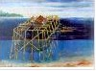
3. | Serok dan Songko | Scoop Nets | 
4. | Bagan Perahu/Rakit | Boat/Raft Lift Net | 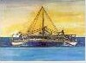
5. | Jaring Angkat Lainnya | Other Lift Nets

Pada prinsipnya di Indonesia dapat ditemukan dua jenis bagan berdasarkan mobilitasnya, yakni bagan tancap/tetap (stationed/fixed lift nets) dan bagan gerak/apung (mobile lift nets). Bagan tancap sifatnya menetap (stationary lift net) atau tidak dapat dipindah-pindahkan (unmoveable lift net), sedangkan bagan apung yang disebut bagan perahu (boat lift net) atau bagan rakit (raft lift net), dapat berpindah dari satu daerah penangkapan ikan (fishing ground) ke daerah penangkapan ikan lainnya. Bagan perahu (boat lift net) merupakan bagan apung dengan mobilitas tinggi dan dapat dioperasikan pada berbagai kondisi perairan, mulai dari pesisir hingga berjarak beberapa mil dari pantai atau dari perairan dangkal sampai perairan dalam.

Bagan (Lift Net) di Provinsi Maluku
Berdasarkan cara pengoperasiannya, bagan apung di Provinsi Maluku dikelompokkan dalam jaring angkat (lift net), dan berdasarkan konstruksinya terdiri dari bagan perahu (boat lift net) dan bagan rakit (raft lift net). Bagan perahu bila dibandingkan dengan bagan rakit, memiliki ukuran yang lebih besar dan konstruksinya tampak lebih kokoh serta jumlah lampu yang digunakan lebih banyak atau bahkan ada yang menggunakan lampu listrik (electrical light) atau lampu bawah air (underwater lamp).

Jenis bagan perahu (boat lift net) yang dioperasikan oleh nelayan di Provinsi Maluku seperti terlihat pada Gambar 1, konstruksinya terdiri dari dua tipe yakni bagan perahu menggunakan satu perahu (one boat lift net) sebagai pengapung dan bagan perahu yang menggunakan dua perahu (two boat lift net) sebagai pengapung.

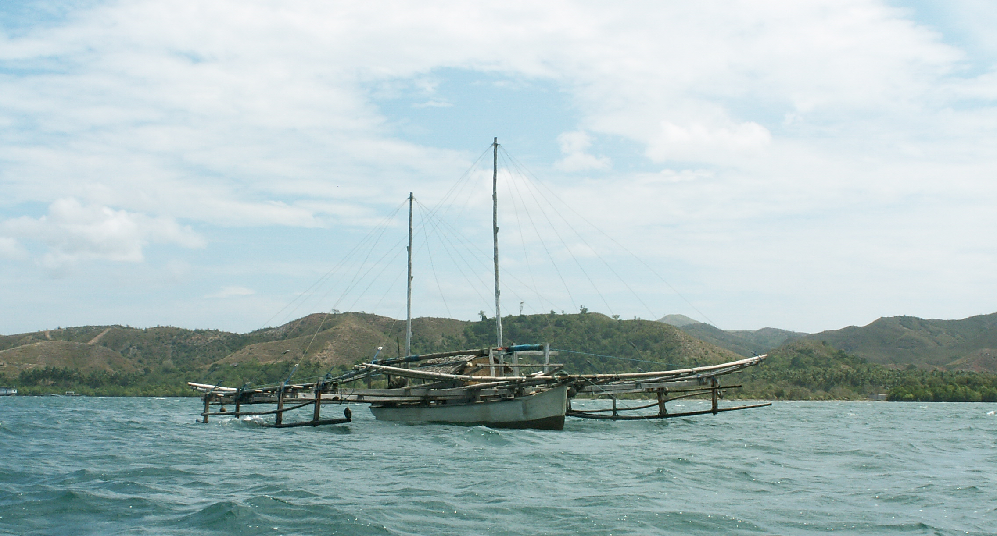

Gambar 1. Bagan perahu (boat lift net) yang dioperasikan oleh nelayan
Di Teluk Kayeli, Kabupaten Buru
Jenis atau tipe bagan apung lainnya adalah bagan rakit (raft lift net) yang diapungkan dengan menggunakan rakit. Umumnya pengapung pada bagan rakit yang digunakan oleh nelayan di Provinsi Maluku, konstruksinya dilengkapi dengan drum plastik sebagai pengapung, seperti terlihat pada Gambar 2 di bawah ini.

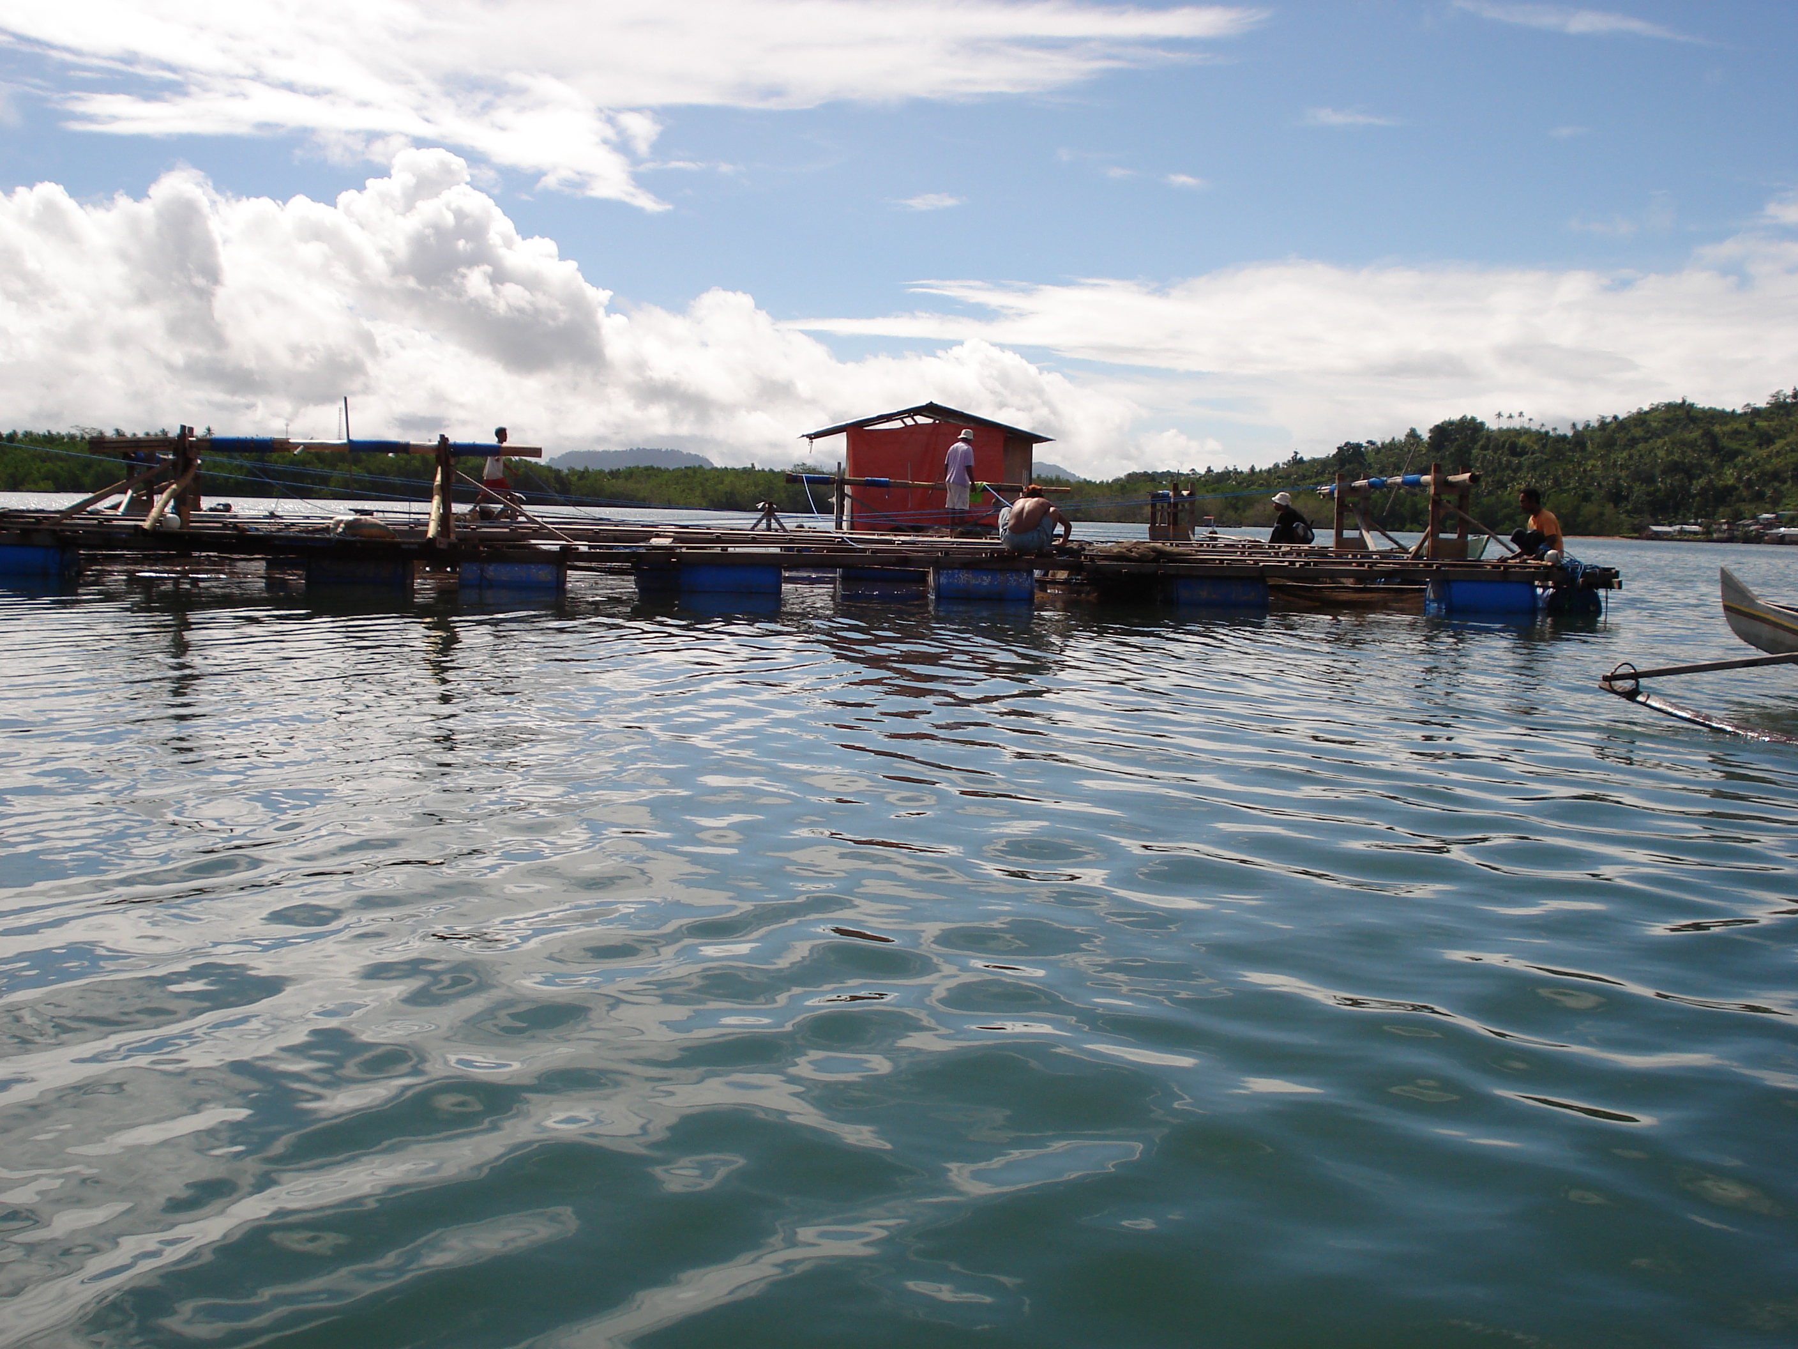

Gambar 2. Tampak bagan rakit (raft lift net) yang dioperasikan oleh nelayan
Di Teluk Ambon bagian Dalam

POLE AND LINE

Kajian prototipe huhate (pole and line) di Maluku mengacu pada data sebaran alat tangkap huhate di Provinsi Maluku (7 Kabupaten dan 1 Kotamadya). Teknologi penangkapan ikan menggunakan huhate diteliti kemudian diverifikasi untuk diklasifikasi atau dilakukan penggolongannya menurut Internasional Standard Statistical Classification on Fishing Gear (ISSCFG) yang disusun oleh FAO.

Ruang lingkup kajian prototipe alat huhate ini dibatasi pada perikanan huhate yang hanya terdapat di Maluku dan mengacu pada data sebaran alat tangkap tersebut pada kabupaten/kota di Provinsi Maluku. Esensi dari isi kajian ini mencakup keberadaan perikanan huhate, perkembangan teknologi dan kajian prototip baru dan peluang pengembangan usaha kedepan.

Keberadaan perikanan huhate yang mencakup informasi tentang pusat-pusat usaha, keadaan unit usaha dan tujuan tangkap, daerah dan musim penangkapan serta produktifitas usaha. Perkembangan teknologi mencakup perkembangan teknologi alat dan perahu/kapal tonda, kelemahan dari rancang-bangun alat huhate dan kapal penangkap serta kajian prototip huhate dan kapal huhate yang baru yang sesuai dengan keadaan perairan dan potensi sumberdaya spesies target yang tersedia. Sedangkan peluang pengembangan perikanan tonda mencakup, peluang peningkatan produksi, investasi, pasar dan penyerapan tenaga kerja.

Pengertian
Sesuai dengan sejarah perkembangannya, huhate berkembang di Jepang sejak tahun 1919 dan kemudian berkembang terus ke Amerika serta ke negara-negara lain seperti Indonesia, India dan Pilipina. Di Indonesia, khususnya di Maluku alat tangkap ini diperkenalkan oleh K. Hara di Ambon pada tahun 1930 yang melakukan penangkapan menggunakan kapal motor sebanyak 2 buah berukuran 70 GT, dimana pada waktu itu, penangkapan dilakukan dengan menggunakan umpan hidup (Unar dkk, 1982).
Perkembangan teknologi alat huhate yang telah dikuasai oleh nelayan di Maluku sudah sangat tinggi. Ini terlihat penggunaan material dalam rancang-bangun alat tersebut. Tali utama misalnya, nelayan telah menggunakan bahan sintetis dengan ukuran dan kekuatan putus (breaking strength) yang jauh lebih besar dari berat seekor ikan cakalang atau babby tuna. Umpan buatan telah dirancang sedemikian rupa baik dalam bentuk dan warna yang menyerupai mangsa alami dan kail yang tidak memiliki pengait (istilah lokal : sangi-sangi) pada mata pancing dan terbuat dari bahan besi baja yang sangat kuat, dalam hal ini tidak mudah lentur atau patah.

Huhate (pole and line) adalah alat tangkap ikan yang sangat sederhana, bagian-bagiannya terdiri dari tiang pancing (pole), tali pancing kait dan umpan. Tiang pancing terbuat dari batang bambu berukuran panjang 3 – 4 m dengan diameter 2,5 – 3,0 cm. Tali pancing terbuat dari tali nylon PE diameter 3,0 mm atau senar monofilamen diameter 3,0 mm dari bahan polyamida yang panjangnya kurang lebih sama dengan panjang tiang pancing. Kail terbuat dari baja putih tanpa pengait pada mata pancing dan umpan buatan terbuat dari bulu ayam, bulu kambing dan serat plastik. Karena hanya menggunakan satu buah kail, maka penangkapan ikan dengan alat huhate adalah penangkapan ikan seekor demi seekor, oleh karenanya diperlukan ketrampilan individual pemancing dalam hubungannya dengan kecepatan pemancingan ikan.

Alat tangkap Pole and line terdiri dari 3 bagian besar yaitu : tangkai, tali dan mata pancing. Tangkai yang terbuat dari bambu mampunyai syarat-syarat sebagai berikut :
  - Bambu mampunyai ruas yang pendek dan rongga dalam tidak terlalu besar (hampir padat)
  - Tidak mudah patah, pada bagian ujung agak melengkung dan mempunyai daya lentur yang baik.
  - Bambunya cukup tua dan tidak rusak.
Dewasa ini, tangkai pada pole and line telah diganti dengan menggunakan bahan dari fibreglass, sehingga lebih kuat, ringan dan lentur (Gambar 3).

1
2
3
4
5

A

6

Gambar 3. Konstruksi alat huhate oleh nelayan di Provinsi Maluku
(A) Bagian-bagian huhate
- tangkai (pole)
- tali kepala (head line)
- tali utama (main line)
- kawat baja
- mata pancin

b
a
c
2,3 cm
d
e
2,3 cm
2,3 cm
4,2 cm
3,4 cm

B

Gambar 3. Konstruksi alat huhate oleh nelayan di Provinsi Maluku
(B) Konstruksi kail dan umpan buatan :
a. pemberat ( pembungkus )
- tempat pengikat tali pancing
- tangkai mata pancing
- pembungkus dari plastik atau kulit dari ikan

Pada gambar 3 di jelaskan secara lengkap tentang konstruksi alat huhate yang pada umumnya digunakan oleh nelayan. Penggunaan tali utama dengan kekuatan yang putusnya lebih besar dari berat ikan menunjukkan bahwa tali utama sukar putus sewaktu pemancingan ikan, yang berarti bahwa kegagalan penangkapan dari faktor ini, sudah dapat diatasi nelayan. Penggunaan kail yang tidak berkait pada mata pancing agar pelepasan ikan yang telah terkait pada mata pancing, tidak perlu dilakukan secara manual tetapi ikan yang telah terpancing dapat dilepas secara otomatis hanya dengan sedikit menyentak tiang pancing. Pengangkatan ikan yang terpancing dari dalam air dan pelepasannya secara otomatis dari mata pancing ke atas dek kapal, memerlukan tenaga dan ketrampilan yang khusus dan handal. Sedangkan rancang-bangun umpan buatan yang mirip dengan rupa dan ukuran mangsa alami dari spesies target, menunjukkan tingginya pengetahuan nelayan dalam memanfaatkan tingkah laku spesies target.

Klasifikasi
Alat tangkap ikan merupakan satu faktor yang terutama dan paling kompleks untuk dipelajari, karena ada banyak sekali tipe dan variasinya sesuai dengan tujuan penggunaannya. Alat tangkap ikan ini telah berkembang di berbagai negara di dunia selama jangka waktu yang sudah lama. Sampai sekarang, mulai dari alat tangkap ikan yang primitif sampai yang paling modern masih tetap digunakan olah nelayan. Kriteria pemilihan alat penangkapan ikan yang akan digunakan tidak hanya terbatas pada faktor metode dan efisiensi penangkapan ikan saja, tetapi juga dari faktor kesesuaian dengan perahu/kapal yang digunakan; juga bagaimana efeknya terhadap stok populasi ikan, apakah operasinya akan ekonomis, apakah penggunaannya akan mempengaruhi tenaga kerja nelayan dan kondisi sosial, dan sebagainya. Alat penangkapan ikan diklasifikasikan sesuai dengan metode penangkapan yang diterapkan. Terdapat 9 jenis metode penangkapan yang diklasifikasikan sebagai berikut :
(1) Menghadang :
- Mengarahkan dan menyesatkan (pound net, set net, sero)
- Menjerat (set gill net)
(2) Melingkari :
- Menyaring (purse seine, beach seine)
- Menjerat (encircling gill net)
(3) Menyerok :
- Horizontal (trawl, pajala, payang)
- Vertikal (stick held dip net, bagan dan jenis-jenis lift net lainnya)
(4) Menarik perhatian :
- Rangsangan cahaya (purse seine, bagan dan light fishing lainnya)
- Rangsangan umpan (hooks, bubu)
- Tempat berlindung (bubu, rumpon, sero gantung)
(5) Memerangkap :
- Menghadang dan menyesatkan (set net, sero, pound net)
- Memberikan rangsangan (bubu)
(6) Melumpuhkan :
- Melukai (harpoon, spear)
- Membius (tuba, zat kimia)
- Mengeruhkan
- Explosive (dinamit)
- Electricity
(7) Mengejutkan (encircling gill net)
(8) Memompa (fish pump)
(9) Menjepit dan mengait

Dari klasifikasi metode penangkapan ikan di atas, maka dapat disimpulkan bahwa penangkapan ikan dengan pancing tonda termasuk dalam metode menarik perhatian melalui rangsangan umpan. Alat tangkap pancing menurut penggolongan alat penangkap ikan berdasarkan ISSCFG yang dikeluarkan oleh FAO (1982) berkode 09.0.0, terdiri dari beberapa tipe, seperti pada Tabel 2 berikut ini.

Tabel 2. Penggolongan pancing berdasarkan ISSCFG (FAO, 1982)
No. | Penggolongan | Kode ISSFG
1. | Pancing ulur dan pancing berjoran biasa | 09.1.0
2. | Pancing ulur dan pancing berjoran dimekanisasi | 09.2.0
3. | Rawai menetap | 09.3.0
4. | Rawai hanyut | 09.4.0
5. | Rawai lainnya | 09.5.0
6. | Tonda | 09.6.0
7. | Pancing lainnya | 09.9.0

Huhate (Pole And Line) Di Provinsi Maluku
Sesuai dengan sejarah perkembangannya, huhate berkembang di Jepang sejak tahun 1919 dan kemudian berkembang terus ke Amerika serta ke negara-negara lain seperti Indonesia, India dan Pilipina. Di Indonesia alat tangkap ini, khususnya di Ambon diperkenalkan oleh K. Hara pada tahun 1930 yang melalukan penangkapan dengan menggunakan kapal motor sebanyak 2 buah berukuran 70 GT dengan penangkapannya menggunakan umpan hidup (Unar dkk, 1982).

Alat huhate yang digunakan di Maluku terdiri dari : tangkai pancing (pole) yang terbuat dari batang bambu, tali pancing yang terbuat dari senar monofilament No. 800, mata pancing dan umpan buatan yang terbuat dari serat-serat plastik. Huhate (pole and line) adalah alat tangkap ikan yang sangat sederhana, bagian-bagiannya terdiri dari tangkai pancing (pole), tali pancing (line), kail (hook) dan umpan buatan (Gambar 4)

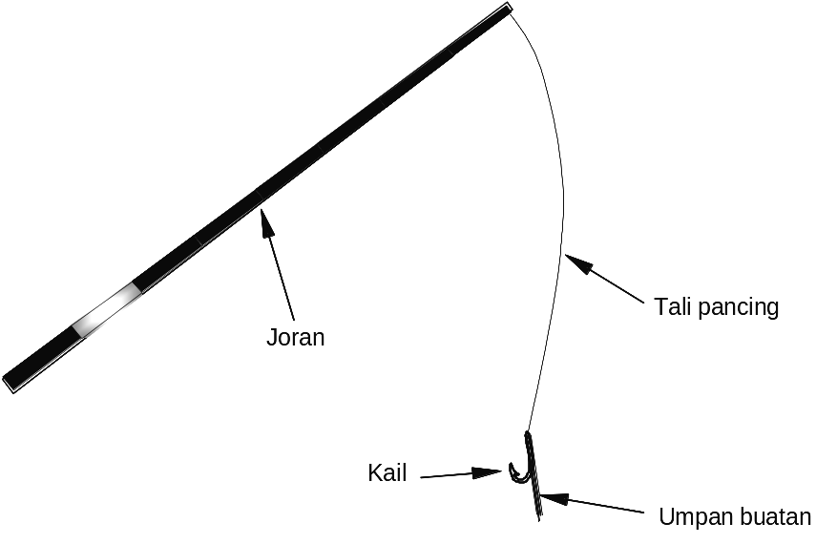

Gambar 4. Bentuk umum alat huhate.

Di Maluku, kapal huhate (pole and liner) dapat digolongkan dalam dua jenis, yakni Rurehe dan Motor Ikan. Rurehe adalah kapal huhate berukuran kecil yang menggunakan sistem motor tempel (outboard engine system) dimana ruang para pemancing terdapat di bagian buritan kapal (Gambar 5), sedangkan motor ikan adalah kapal huhate berukuran lebih besar dari rurehe yang menggunakan motor dalam (inboard engine system) dan ruang para pemancing berada di bagian haluan kapal.

Operasi penangkapan pada skipjack pole and line diawali dengan mempersiapkan segala keperluan (BBM, perbekalan, dan sebagainya). Kapal skipjack kemudian berlayar menuju daerah penangkapan ikan umpan. Umpan hidup yang sangat diperlukan untuk menangkap ikan cakalang dengan pole and line dapat diperoleh dengan cara menangkap sendiri menggunakan “boo uke ami” atau membeli dari nelayan yang menangkapnya menggunakan bagan apung. Ikan-ikan umpan hidup tersebut kemudian dimasukan ke.

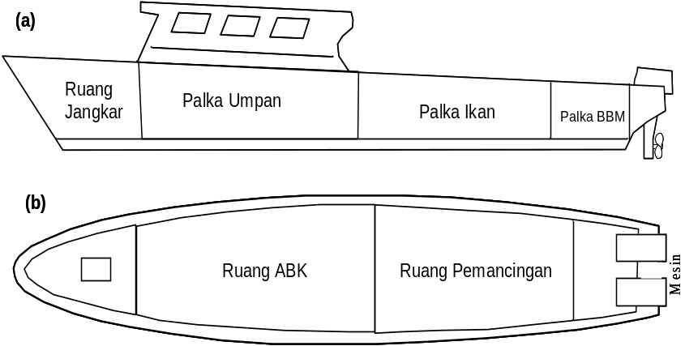

Gambar 5. Kapal huhate dengan sistem motor tempel (rurehe).
- pandangan samping, (b) pandangan atas

Jumlah nelayan yang terdapat dalam satu rurehe antara 7 – 8 orang yang terdiri dari satu orang tanase (fishing master), 2 orang juru mesin dan 4 – 5 nelayan pemancing. Sedangkan jumlah nelayan pada satu motor ikan antara 11 – 17 orang yang terdiri dari : satu orang fishing master, satu orang juru mudi, satu orang juru mesin, satu orang oli man, satu orang penawur umpan hidup (boi-boi) dan 8 – 11 nelayan pemancing.
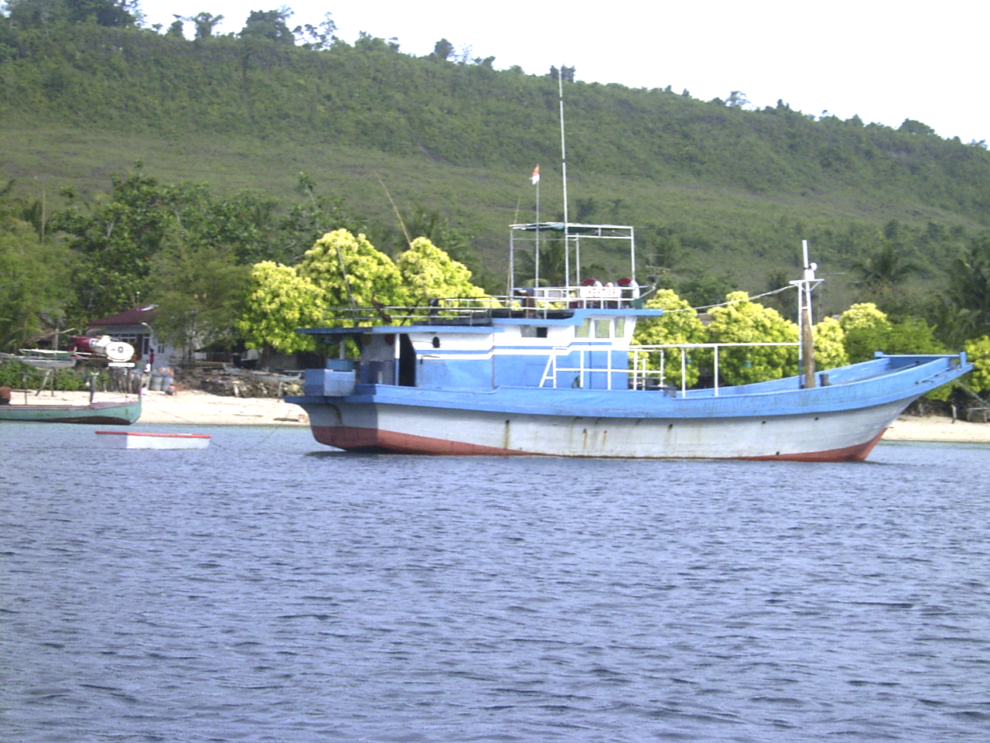

Gambar 6. Kapal huhate dengan sistem motor dalam (motor ikan)

Meskipun huhate (pole and line) merupakan alat penangkapan ikan yang sudah lama dikenal oleh nelayan yang mendiami pesisir pulau-pulau di Provinsi Maluku, tetapi hanya dijumpai pada beberapa lokasi tertentu sebagaimana ditunjukkan berdasarkan pusat-pusat perikanan huhate.

Laju peningkatan jumlah unit-unit huhate (pole and line) di Maluku selama 5 tahun terakhir, dari tahun ke tahun mengalami fluktuasi dari -22,27 % - 40,70 %, dengan laju peningkatan rata-rata hanya sebesar 0,01 %.

PURSE SEINE
Ruang lingkup kajian prototipe pukat cincin (purse seine) di Provinsi Maluku didasarkan atau mengacu pada data sebaran alat tangkap pukat cincin di Provinsi Maluku (7 Kabupaten dan 1 Kotamadya). Teknologi penangkapan ikan menggunakan pukat cincin (purse seine) diteliti secara cermat kemudian diverifikasi dengan pengertian dan klasifikasi pukat cincin sesuai penggolongannya menurut Internasional Standard Statistical Classification on Fishing Gear (ISSCFG) yang disusun oleh FAO.

Deskripsi
Pukat cincin (purse seine) adalah alat tangkap ikan yang terbuat dari jaring yang umumnya berbentuk empat persegi panjang tanpa kantong dengan banyak cincin di bagian bawahnya dan digunakan untuk menangkap gerombolan ikan permukaan. Cara operasinya adalah dengan melingkarkan jaring ini mengurung gerombolan ikan. Setelah ikan terkurung bagian bawah jaring ditutup dengan menarik tali yang dilewatkan pada cincin-cincin di bagian bawah jaring. Deskripsi lainnya dari pukat cincin yakni, salah satu alat penangkap ikan yang dioperasikan dengan jalan melingkari gerombolan ikan, memagari secara vertikal dari permukaan kearah dalam, serta mengurung gerakan ikan dengan jalan penarikan tali cincin. Hal ini dimaksudkan agar ikan-ikan dapat terkurung oleh jaring sehingga pergerakannya dapat terhalang dari dua arah samping (horisontal) maupun dari arah bawah (vertikal).

Disebut pukat cincin karena dilengkapi dengan cincin untuk menarik tali cincin (purse line) atau tali kerut untuk menarik jaring saat operasi penangkapan. Pukat cincin (purse seine) terdiri dari beberapa bagian, yaitu sayap (wing), perut (body), bahu (shoulder), dan kantong (bunt) yang tidak menonjol. Pada bagian atas jaring terdapat tali ris atas, tali pelampung dan pelampung, sedangkan pada bagian bawahnya terdapat tali ris bawah, tali pemberat, cincin, bridle, becket, dan tali kolor.

Prinsip menangkap ikan dengan pukat cincin, ialah dengan melingkari sesuatu gerombolan ikan dengan jaring, setelah itu jaring pada bagian bawah dikerucutkan dengan demikian ikan-ikan akan terkumpul pada bagian kantong. Dengan perkataan lain ialah dengan memperkecil ruang lingkup gerak dari ikan, ikan-ikan tidak dapat melarikan diri dan akhirnya tertangkap. Fungsi mata jaring dan jaring adalah sebagai dinding penghadang, dan bukan sebagai penjerat ikan (Ayodhyoa,1979).

Klasifikasi/Penggolongan
Alat tangkap ikan merupakan satu faktor yang terutama dan paling kompleks untuk dipelajari, karena ada banyak sekali tipe dan variasinya sesuai dengan tujuan penggunaannya. Alat tangkap ikan ini telah berkembang di berbagai negara di dunia selama jangka waktu yang sudah lama. Sampai sekarang, mulai dari alat tangkap ikan yang primitif sampai yang paling modern masih tetap digunakan olah nelayan. Seleksi penentuan alat tangkap ikan yang akan digunakan tidak hanya tergantung dari faktor metode penangkapan ikan dan efisiensi penangkapan saja, tetapi juga dari faktor kesesuaian dengan perahu dan kapal ikan yang digunakan; juga bagaimana efeknya terhadap stok populasi ikan, apakah operasinya akan ekonomis, apakah penggunaannya akan mempengaruhi tenaga kerja nelayan dan kondisi sosial, dan sebagainya. Alat penangkapan ikan diklasifikasikan sesuai dengan metode penangkapan yang diterapkan, terdiri atas 9 jenis sebagai berikut :
(1) Menghadang :
- Mengarahkan dan menyesatkan (pound net, set net, sero)
- Menjerat (set gill net)
(2) Melingkari :
- Menyaring (purse seine, beach seine)
- Menjerat (encircling gill net)
(3) Menyerok :
- Horizontal (trawl, pajala, payang)
- Vertikal (stick held dip net, bagan dan jenis-jenis lift net lainnya)
(4) Menarik perhatian :
- Rangsangan cahaya (purse seine, bagan dan light fishing lainnya)
- Rangsangan umpan (hooks, bubu)
- Tempat berlindung (bubu, rumpon, sero gantung)
(5) Memerangkap :
- Menghadang dan menyesatkan (set net, sero, pound net)
- Memberikan rangsangan (bubu)
(6) Melumpuhkan :
- Melukai (harpoon, spear)
- Membius (tuba, zat kimia)
- Mengeruhkan
- Explosive (dinamit)
- Electricity
(7) Mengejutkan (encircling gill net)
(8) Memompa (fish pump)
(9) Menjepit dan mengait.

Pada penggolongan alat penangkap ikan berdasarkan ISSCFG, pukat cincin (purse seine) termasuk jenis jaring lingkar dengan kode 01.0.0. Selanjutnya, menurut ISSCFG, jaring lingkar terdiri dari jaring lingkar bertali kerut (kode ISSCFG 01.1.0), pukat cincin satu kapal (kode ISSCFG 01.1.1), pukat cincin dua kapal (kode ISSCFG 01.1.2) dan jaring lingkar tanpa tali kerut seperti lampara dan payang ((kode ISSCFG 01.2.0).
Pukat cincin dapat dibedakan berdasarkan ada tidaknya kantong, sehingga dikenal ada pukat cincin berkantong dan pukat cincin tanpa kantong. Berdasarkan jumlah kapal yang digunakan, dikenal one boat purse seine dan two boat purse seine. Ada pula yang menggolongkan berdasarkan jenis ikan yang menjadi tujuan penangkapan sehingga kita kenal tuna purse seine, sardin purse seine, dan sebagainya. Berdasarkan bentuk dasar jaring dan cara operasi, tipe pukat cincin yang dikenal yakni pukat cincin satu kapal tipe Amerika seperti pada Gambar 7, pukat cincin satu kapal tipe Jepang pada Gambar 8 dan pukat cincin dua kapal tipe Jepang pada Gambar 9.
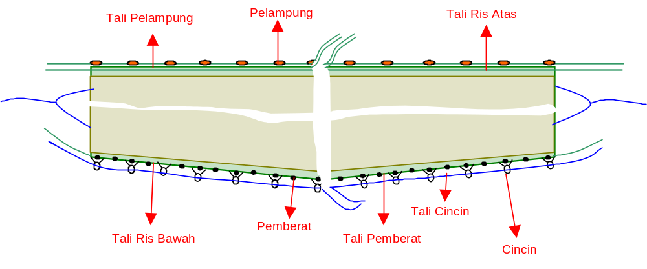

Gambar 7. Sketsa pukat cincin (purse seine) satu kapal (one boat system) tipe Amerika

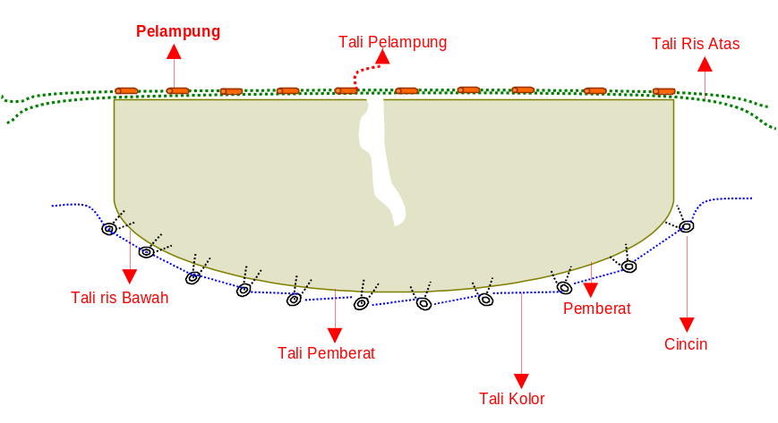

Gambar 8. Sketsa pukat cincin (purse seine) satu kapal (one boat system) tipe Jepang

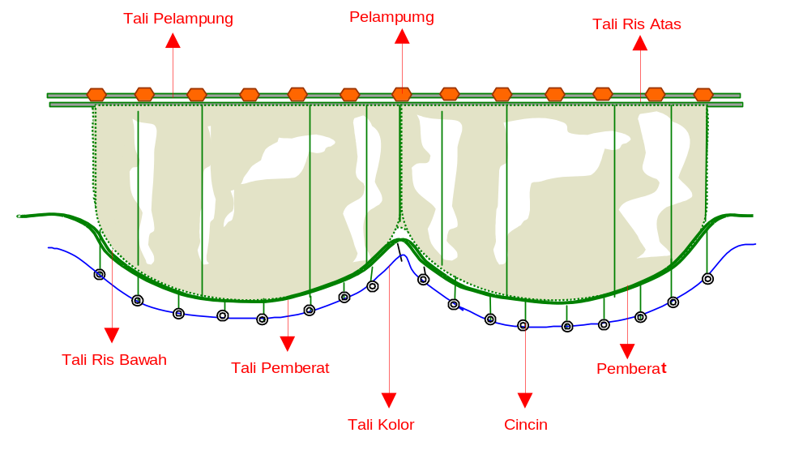

Gambar 9. Sketsa pukat cincin (purse seine) dua kapal (two boat system) tipe Jepang

Jika perbandingkan antara one boat dengan two boat purse seine, maka akan terlihat hal-hal sebagai berikut :
A. One Boat System
- Dibandingkan dengan two boat system,cara operasinya lebih mudah dan tidak terlalu complicated. Pada waktu operasi malam hari lebih memungkinkan mengunakan lampu untuk mengumpulkan ikan pada one boat system, sedangkan yang mempergunaka two boat system lebih cendrung hanya untuk jenis-jenis ikan yang bergerak (mobile) dengan pergerakan yang cepat pada siang hari).
- Memungkinkan pemakaian kapal yang lebih besar, dengan demikian area operasi akan menjadi lebih luas.
- Pengaruh cuaca relatif lebih kecil (lebih dapat dikuasai), dengan demikian jumlah kali operasi akan lebih banyak.
- Dengan ukuran jaring yang sama, ukuran kapal akan lebih besar pada one boat system. Denag demikian maka pemakaian hp akan lebih besar, yang menyebabkan kecepatan melingkari gerombolan ikan juga akan lebih besar. Oleh sebab itu dapat dikatakan type one boat system akan lebih ekonomis dan efisien jika kapal itu dimekanisir.

B. Two Boat System
- Teoritis waktu yang diperlukan untuk melingkari gerombolan ikan akan menjadi sekitar seperdua dari waktu yang diperlukan oleh one boat system. Oleh karena gerombolan ikan mudah dapat dilingkari dan dapat dilakukan dengan cepat, diharapkan akan mengakibatkan catch yang besar.
- Sifat-sifat ikan, kondisi daerah penangkapan (fishing ground) yakni angin, arus, gelombangdan lain-lain sebagainya, serta kondisi saat operasi akan mempengaruhi penentuan system yang akan dipakai. Dalam hal-hal tertentu, two boat terkadang mendapatkan hasil tangkapan yang lebih besar.

Pukat Cincin (Purse Seine) di Provinsi Maluku
Pukat cincin (purse seine) merupakan alat penangkapan ikan yang sudah lama dikenal oleh nelayan yang mendiami pesisir di Provinsi Maluku. Di Maluku, pukat cincin (purse seine) dikenal dengan nama “jaring bobo” dan digunakan untuk menangkap ikan pelagis, terutama ikan pelagis kecil.

Pukat cincin yang digunakan oleh nelayan di Provinsi Maluku, berdasarkan konstruksinya terdiri dari pukat cincin tipe Jepang satu kapal. Pada umumnya dalam pengoperasian pukat cincin dikenal ada dua cara yaitu (1) pukat cincin yang dioperasikan dengan mengejar gerombolan ikan (schooling)yang berenang bebas di daerah penangkapan, hal ini biasanya dilakukan pada siang hari; (2) pukat cincin yang dioperasikan dengan melingkari gerombolan ikan (schooling) yang berkumpul disekitar rumpon. Ikan sebelumnya diukumpulkan dengan menggunakan alat bantu penangkapan seperti rumpon yang dilengkapi dengan cahaya buatan pada malam hari untuk memikat ikan. Melingkari gerombolan ikan disekitar rumpon dapat dilakukan pada siang atau malam hari, tapi pada umumnya dilakukan menjelang pagi hari.

Operasi Penangkapan dengan Mengejar Gerombolan Ikan
Operasi penangkapan ikan dengan menggunakan pukat cincin, bila mengejar gerombolan ikan terdiri dari beberapa tahap sebagai berikut:
1) Menemukan gerombolan ikan.
Ciri-ciri adanya gerombolan ikan yang berenang bebas di perairan, biasanya ditandai dengan :
- adanya perubahan warna dari air laut, karena gerombolan ikan berenang dekat permukaan air,
- ikan-ikan melompat-lompat dekat permukaan (misalnya pada saat diamankan)
- adanya buih-buih dekat permukaan laut akibat udara yang dikeluarkan oleh ikan
- burung-burung yang menukik-nukik dan menyambar-nyambar permukaan.
Hal-hal tersebut diatas biasanya terjadi pada senja hari atau pagi hari, disaat gerombolan ikan aktif naikkepermukaan air. Setelah gerombolan ikan ditemukan maka harus diketahui arah renang, kepadatan, kedalaman perairan serta faktor lainnyayaitu ara, kecepatan arus, dan angin. Penentuan keputusan haruslah cepat mengingat ikan selalu dalamkeadaan bergerak.

2) Pelingkaran jaring
Setelah menemukan gerombolan ikan, barulah dilakukan pelingkaran jaring dengan menghadang arah renang ikan. Pada waktu melingkari gerombolan ikan, kapal dijalankan secepat mungkin dengan tujuan agar gerombolan ikan akan segera terkepung. Pada saat pelingkaran alat tangkap, arah, kecepatan dan posisi kapal harus sedemikian rupa supaya ikan tidak lolos dari alat tangkap, seperti diilustrasikan pada Gambar 10 berikut ini.
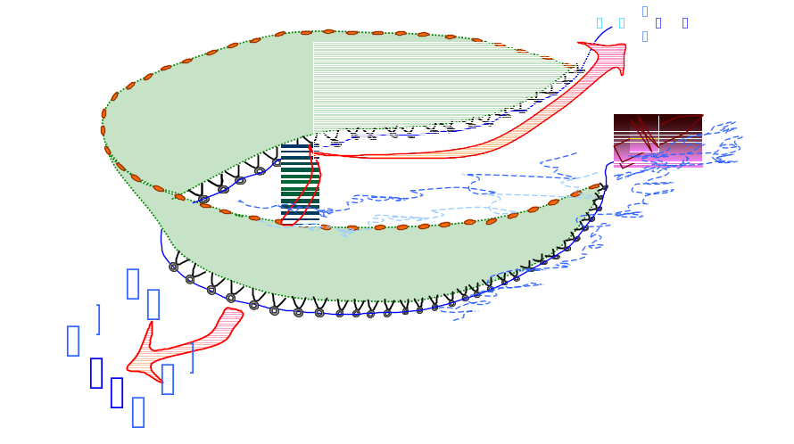

Gambar 10. Ilustrasi kemungkinan ikan yang meloloskan diri pada saat pelingkaran
alat tangkap pukat cincin

3) Penarikan tali kolor.
Pelingkaran jaring dilakukan sampai kedua tepi jaring bertemu, kemudian dilakukan penarikan tali kolor dengan maksud untuk menjegah ikan agar tidak lari kearah bawah jaring. Nelayan di Maluku melengkapi kapal pukat cincin dengan tiang yang dipasangi katrol (block) untuk memudahkan penarikan tali kolor dari dua sisi. Antara kedua tepi jaring sering tidak tertutup rapat sehingga memungkinkan menjadi tempat ikan untuk melarikan diri (Gambar 11). Untuk menjegah hal ini biasanya digunakan pemberat atau dengan mengerak-gerakkan galah sehingga ikan takut dan lari ke arah tersebut.

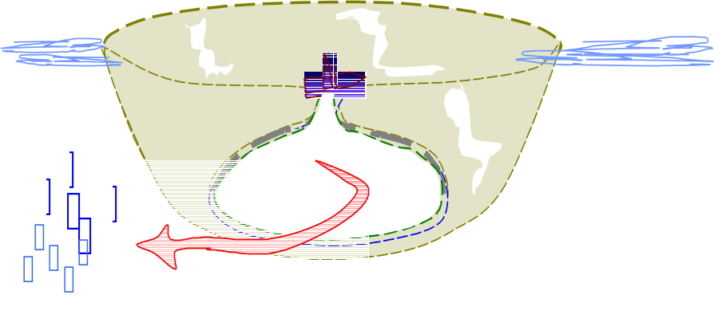

Gambar 11. Ilustrasi kemungkinan ikan yang meloloskan diri pada saat penarikan tali kolor
pada alat tangkap pukat cincin

4) Penarikan tubuh jaring.
Hal ini dapat dilakukan jika bagian bawah jaring seluruhnya telah tertutup, dengan demikian semua pemberat telah berada diatas kapal. Pada saat ini, tubuh jaring akan membentuk kantung yang didalamnya telah terdapat ikan yang tidak mungkin lagi dapat meloloskan diri dari alat tangkap. Selanjutnya, bagian tubuh/badan jaring ditarik keatas kapal kemudian tubuh jaring dan float line diatur kembali diatas kapal seperti semula. Ilustrasi pada saat penarikan tali kolor ditampilkan pada Gambar 12 berikut ini.
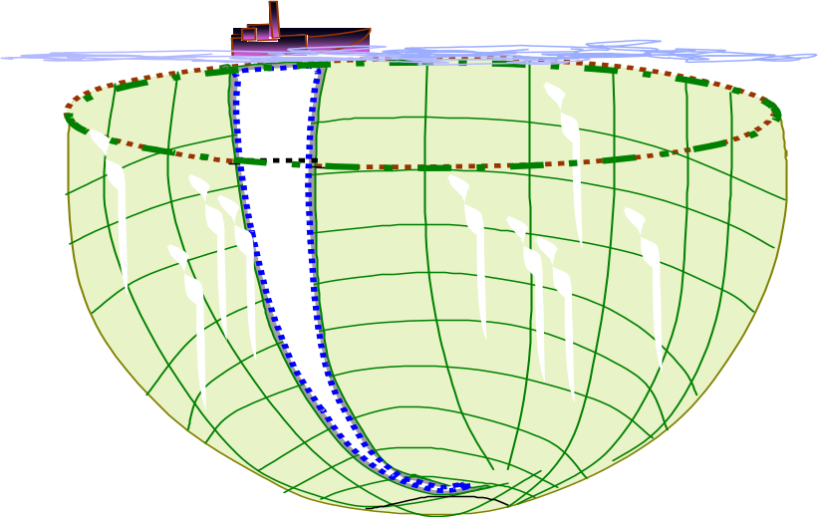

Gambar 12. Posisi kapal dan bentuk purse seine pada saat akan hauling

5) Pengambilan hasil tangkapan.
Ikan-ikan yang terkumpul pada bagian kantongsegera diserok keatas kapal. Jumlah awak kapal yang ikut dalam satu unit purse seiner sangat bergantung pada besarnya tonase kapal dan ukuran alat tangkap pukat cincin yang digunakan. Di Provinsi Maluku satu unit pukat cincin dengan kapasitas 10 – 15 GT jumlah awak berkisar 16 – 22 orang. Jika ukuran kapal lebih besar tentu jumlah awak akan lebih banyak lagi.

Operasi Penangkapan Dengan Bantuan Cahaya
Berbeda halnya dengan mengejar gerombolan ikan, jika penangkapan ikan dengan pukat cincin menggunakan alat bantu cahaya, maka pengejaran gerombolan ikan tidak perlu dilakukan karena pelingkaran jaring hanya berada sekitar cahaya lampu. Dengan demikian, penangkapan dengan bantuan cahaya hanya dapat dilakukan pada malam hari dibulan gelap. Tahapan operasi penangkapannya adalah sebagai berikut :
- Menyalakan lampu.
Biasanya ada kapal/perahu khusus yang membawa lampu. Jika hari mulai gelap maka lampu yang berada pada perahu lampu dinyalakan sambil melakukan labuh jangkar. Sekitar 4-5 jam lampu dinyalakan aatau sudah banyak ikan yang bergerombol maka awak kapal yang berada diperahu lampu tersebut akan memberikan kod ekepada pewrahu jaring bahwa operasi pelingkaran ikan siap dilakukan. Bersamaan dengan itu, penarikan jangkar perahu lampu dilakukan.
- Mengetahui arah arus.
Hal ini sangat penting diketahui sehubangan dengan arah hanyutnya jaring pada saat pelingkaran.
- Penurunan jaring.
Pada saat penurunan jaring kecepatan kapal lebih rendah jika dibandingkan dengan mengejar gerombolan ikan, karena posisi gerombolan ikan tetap berada disekitar lampu.
- Selanjutnya sama dengan operasi dengan mengejar gerombolan ikan.

Operasi Penangkapan Dengan Bantuan Rumpon
Seperti halnya dengan mengunakan cahaya, operasi penangkapan pukat cincin dengan bantuan rumpon juga tidak perlu lagi mencari gerombolan ikan, karena gerombolan ikan diharapkan menjadi tujuan penangkapan telah berkumpul disekitar rumpon. Tahapan penangkapannya adalah sebagai berikut:
- Mengulur tali antara rakit rumpon dengan pelampung tali jangkar.
Bila ikan-ikan telah berkumpul disekitar rumpon dalam jumlah banyak, operasi penangkapan dapat dilakukan dengan mengulur tali tambat yang menghubungkan rakit rumpon dengan pelampung tali jangkar. Rakit rumpon dibiarkan hanyut terbawa arus hingga berjarak cukup jauh (100 – 200 meter) dari pelampung tali jangkar sehingga cukup ruang untuk melingkarinya dengan pukat cincin. Hal ini dilakukan juga untuk menghindari tersangkutnya jaring pada tali jangkar.
- Mendeteksi arah dan kecepatan arus
“Tanase” (fishing master) mendeteksi arah dan kecepatan arus untuk dapat memprediksi kecepatan dan arah kapal melingkari gerombolan ikan yang ada di rumpon.
- Melingkari gerombolan ikan yang ada dibawah rumpon.
Kapal digerakan secara perlahan sambil menebarkan jaring (setting) melingkari rumpon hingga kedua ujung jaring bertemu. Pada saat kapal melewati tali tambat, tali tersebut diangkat sehingga melewati atas kapal dari haluan ke buritan.
- Menarik tali kolor jaring.
Bila kedua ujung jaring bertemu, segera dilakukan penarikan tali kolor (purse line) secepatnya hingga seluruh tepi bawah jaring terangkat ke atas kapal. Hal ini ditandai dengan telah terangkatnya seluruh cincin ke atas kapal, kemudian rakit beserta rumpon ditarik keluar dari lingkaran jaring dengan melewati sisi atas jaring dan dikembalikan ke posisi semula. Pada kondisi ini, dapat dipastikan bahwa ikan-ikan yang ada di dalam areal jangkauan pukat cincin telah tertangkap.
5) Kegiatan selanjutnya sama dengan operasi penangkapan dengan mengejar gerombolan ikan.

Dewasa ini pengunaan rumpon (fish aggregating device) sebagai alat bantu penangkapan pada operasi penangkapan ikan dengan pukat cincin di Provinsi Maluku semakin banyak. Penggunaan rumpon dapat memberikan keuntungan bagi nelayan pukat cincin maupun nelayan rumpon sendiri karena nelayan pukat cincin dapat menghemat biaya operasi dan nelayan rumpon mendapat bagian dari hasil tangkapannya.

RUMPON
Ruang lingkup kajian prototipe rumpon (fish aggregation device/FAD) di Provinsi Maluku didasarkan atau mengacu pada data sebaran rumpon sebagai alat bantu penangkapan atau sebagai daerah penangkapan ikan buatan (artificial fishing ground) di Provinsi Maluku (7 Kabupaten dan 1 Kotamadya). Teknologi penangkapan ikan menggunakan rumpon (FAD) diteliti secara cermat kemudian diverifikasi dengan pengertian dan klasifikasi atau penggolongannya menurut Internasional Standard Statistical Classification on Fishing Gear (ISSCFG) yang disusun oleh FAO.

Arti Penting Dan Peranan
Rumpon (fish aggregation device/FAD) adalah alat bantu penangkapan ikan yang menyerupai pepohonan yang ditanam atau dipasang di suatu tempat di laut. Rumpon dapat pula didefinisikan sebagai suatu jenis Alat Pengumpul Ikan (ALPI) berupa alat, objek atau struktur yang bersifat permanen atau sementara yang didesain dan dikonstruksi dari jenis material alami dan buatan yang dijangkar menetap atau dapat dipindahkan di laut dalam atau dangkal untuk maksud memikat ikan dengan efek utama memusatkan ikan agar memudahkan dalam menangkapnya. Disamping berfungsi sebagai alat bantu pengumpul ikan, lokasi rumpon sekaligus dipandang sebagai pusat tujuan berburu dan memancing ikan, artinya bagi nelayan Pool & Line saat ini tidak lagi mengejar tanda-tanda alam seperti tersebut diatas, melainkan mengandalkan rumpon sebagai “fishing ground", untuk menangkap/memancing ikan.

Pada petunjuk pelaksanaan pemasangan dan pemanfaatan rumpon oleh Departemen Kelautan dan Perikanan (DKP) tahun 2006, dikemukakan bahwa rumpon adalah salah satu jenis alat bantu penangkapan ikan yang dipasang dilaut, baik laut dangkal maupun laut dalam. Pemasangan tersebut dimaksudkan untuk menarik gerombolan ikan agar berkumpul disekitar rumpon, sehingga ikan mudah untuk ditangkap. Dengan pemasangan rumpon maka kegiatan penangkapan ikan akan menjadi lebih efektif dan effisien karena tidak lagi berburu ikan (dengan mengikuti ruayanya), tetapi cukup melakukan kegiatan penangkapan ikan disekitar rumpon tersebut.

Arti penting penerapan teknologi rumpon berkaitan dengan pembangunan perikanan, khususnya di Provinsi Maluku yakni peningkatan produksi, peningkatan pendapatan dan kesejahteraan nelayan, peningkatan Penerimaan Asli Daerah (PAD), perluasan kesempatan kerja serta pelestarian lingkungan, mengingat penerapan teknologi rumpon dapat meningkatkan pemanfaatan sumberdaya dan efisiensi penangkapan. Peranan teknologi rumpon adalah untuk memikat dan memudahkan penangkapan ikan pelagis sehingga meningkatkan kepastian keberhasilan penangkapan.

Dalam penerapan teknologi rumpon, arti penting dan peranannya mencakup beberapa aspek sebagai berikut :
a. Aspek sumberdaya dan lingkungan
Dapat meningkatkan efisiensi pemanfaatan sumberdaya (rumpon dapat menahan gerak ruaya ikan pelagis disebabkan karena adanya sifat tertarik akan benda-benda terapung, berlindung dan mencari makan).
Dapat menciptakan suatu habitat baru kearah terciptanya peluang bagi peningkatan produksi.
Sumberdaya ikan pelagis yang ada di sekitar rumpon dapat dijadikan sebagai obyek riset dalam bidang perikanan.
b. Aspek ilmu pengetahuan dan teknologi
Merupakan terobosan IPTEK dalam upaya peningkatan efisiensi penangkapan.
c. Aspek sosial, budaya dan ekonomi
Dapat memasok ikan untuk pemenuhan kebutuhan protein hewani, memupuk kesetiakawanan sosial, meningkatkan semangat dan ketenangan kerja, memperbaiki pola usaha dan mendukung pengembangan pariwisata.
Dapat meningkatkan penerimaan rumah tangga nelayan
Dapat meningkatkan ekspor dan penerimaan devisa bagi negara melalui peningkatan mutu hasil tangkapan.
d. Aspek pengembangan wilayah
Mempunyai sumberdaya perikanan potensial terutama kawasan Timur Indonesia.
- Mendorong perluasan kesempatan kerja dan perbaikan kondisi sosial ekonomi masyarakat pantai.
e. Aspek regional dan internasional
Pemasangan rumpon harus mempertimbangkan kepentingan regional, nasional dan internasional.
f. Efek negatif
Meningkatnya ikan muda (juvenil) yang tertangkap dan meningkatnya kematian alami akibat predator dan kanibalisme.

Penggolongan
Penggolongan alat penangkapan ikan menurut Internasional Standard Statistical Classification on Fishing Gear (ISSCFG) yang disusun oleh FAO, memasukkan rumpon (FAD) sebagai alat yang belum diketahui/ditentukan dengan kode ISSCFG 99.0.0. Menurut jenisnya, rumpon terdiri dari:

Rumpon Perairan Dasar
Rumpon perairan dasar (Gambar 13), yakni alat bantu penangkapan ikan yang dipasang dan ditempatkan pada dasar perairan laut. Pengaturan pemasangan dan pemanfaatan rumpon dasar diatur lebih lanjut oleh Pemerintah Daerah, yakni:
- Sampai dengan jarak 3 mil laut diukur dari garis pasang surut terendah pada waktu air surut dari setiap pulau, oleh Pemerintah Daerah Tingkat II,
- Di atas 3 sampai dengan 12 mil laut diukur dari garis pasang surut terendah pada waktu air surut dari setiap pulau, oleh Pemerintah Daerah Tingkat I.

Rumpon (FAD) sebagai rumah ikan di dasar perairan dikenal sebagai Artificial Reefs (AR) dapat terbentuk tanpa sengaja seperti bangkai kapal yang tenggelam di dasar laut, yang kemudian dijadikan tempat tinggal berbagai jenis ikan. Pengalaman dari fenomena ini dikembangkan dalam bentuk teknologi rumpon dasar yang sengaja dibuat untuk berbagai tujuan perikanan atau tujuan lain. Karang buatan (AR) dapat berupa konstruksi beton tempat menempel hewan karang sekaligus menarik ikan-ikan karang berkumpul di sekitarnya.

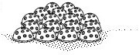

Gambar 13. Tipe rumpon dasar (Artificial Reef/AR)

Rumpon Perairan Dangkal
Rumpon perairan dangkal (Gambar 14), yakni alat bantu penangkapan ikan yang dipasang dan ditempatkan pada perairan laut yang kedalamannya sampai dengan 200 meter.
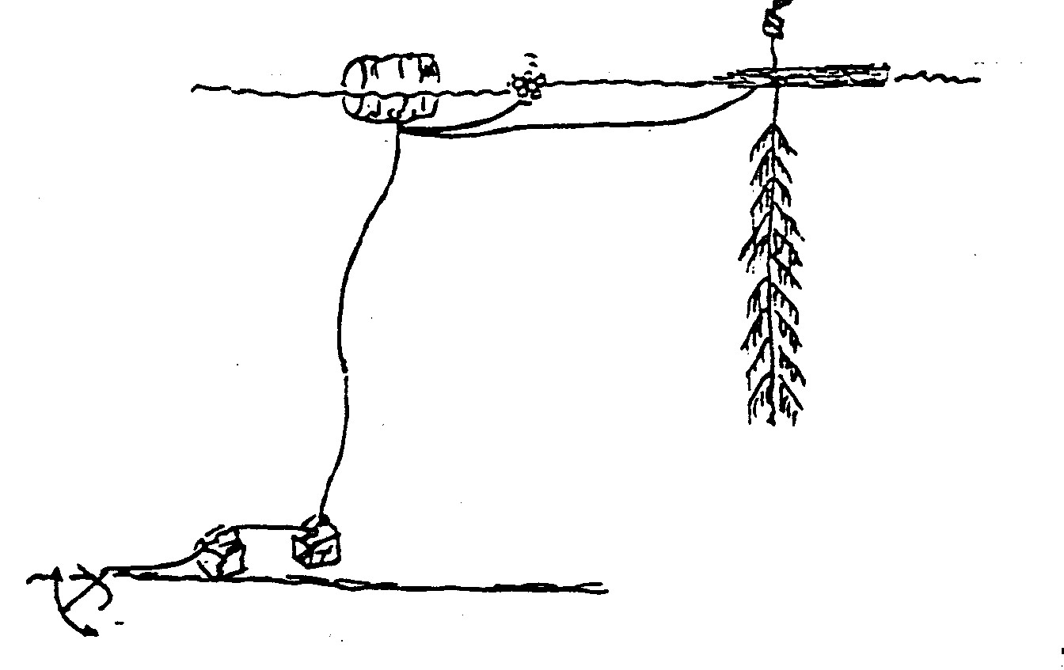

Gambar 14. Tipe rumpon laut dangkal
Pengaturan pemasangan dan pemanfaatan rumpon dasar diatur lebih lanjut oleh Pemerintah Daerah, yakni:
- Sampai dengan jarak 3 mil laut diukur dari garis pasang surut terendah pada waktu air surut dari setiap pulau, oleh Pemerintah Daerah Tingkat II,
- Di atas 3 sampai dengan 12 mil laut diukur dari garis pasang surut terendah pada waktu air surut dari setiap pulau, oleh Pemerintah Daerah Tingkat I.

Rumpon Perairan Dalam
Rumpon perairan dalam (Gambar 15) yakni alat bantu penangkapan ikan yang dipasang dan ditempatkan pada perairan laut dengan kedalaman diatas 200 meter. Rumpon perairan dalam umumnya dipasang pada perairan dengan kedalaman lebih dari 1000 meter, merupakan alat yang terdiri dari pelampung yang dihubungkan dengan pemberat kedalam/dasar laut lewat seutas tali. Adapun pelampung umumnya terbuat dari plat besi/aluminium yang berbentuk ponton atau perahu, tali pengikat terbuat dari nylon atau tali baja, sedangkan pemberatnya terbuat dari cor-coran semen atau jangkar. Jarak antara pelampung dan pemberat yang dihubungkan dengan tali tersebut umumnya diberi “Atraktif” berupa rumbai-rumbai daun sagu, ban bekas atau benang rafia.

Seiring dengan perkembangan teknologi penangkapan ikan dengan menggunakan alat bantu rumpon, maka pemerintah telah membuat pengaturan mengenai alat bantu penangkap ikan rumpon yang tertuang dalam Keputusan Menteri Kelautan dan Perikanan Nomor KEP. 30/MEN/2004 tentang Pemasangan dan Pemanfaatan Rumpon sebagai pengganti Keputusan Menteri Pertanian No.51 /Kpts/ IK.250/I/1997 tentang Pemasangan dan Pemanfaatan Rumpon. Perubahan mendasar dalam Kepmen No. KEP.30/MEN/2004 yakni dihilangkannya pembagian jenis-jenis Rumpon (rumpon perairan dasar, rumpon perairan dangkal dan rumpon perairan dalam).
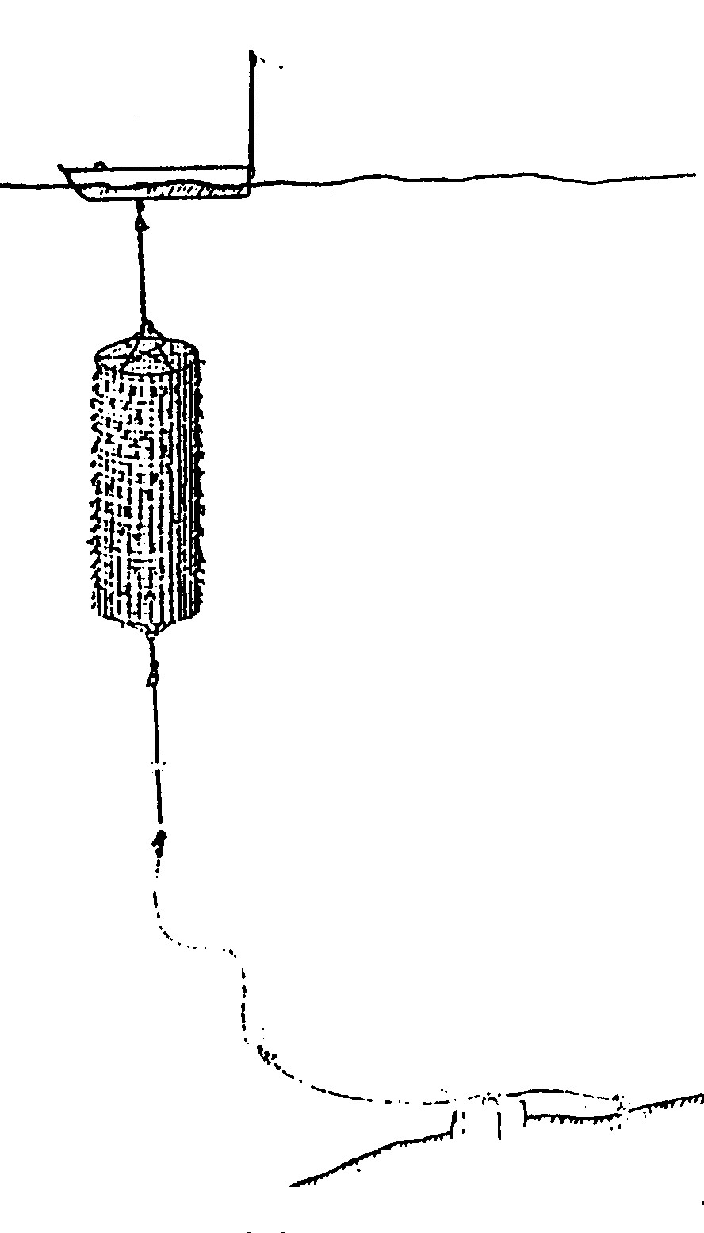

Gambar 15. Tipe rumpon laut dalam

Seiring dengan perkembangan teknologi penangkapan ikan dengan menggunakan alat bantu rumpon, maka pemerintah telah membuat pengaturan mengenai alat bantu penangkap ikan rumpon yang tertuang dalam Keputusan Menteri Kelautan dan Perikanan Nomor KEP. 30/MEN/2004 tentang Pemasangan dan Pemanfaatan Rumpon sebagai pengganti Keputusan Menteri Pertanian No.51 /Kpts/ IK.250/I/1997 tentang Pemasangan dan Pemanfaatan Rumpon. Perubahan mendasar dalam Kepmen No. KEP.30/MEN/2004 yakni dihilangkannya pembagian jenis-jenis Rumpon (rumpon perairan dasar, rumpon perairan dangkal dan rumpon perairan dalam).

Menurut ketentuan Kepmen Kelautan dan Perikanan No. KEP. 30/ MEN/2004, wilayah pemasangan dan pemanfaatan Rumpon serta kewenangan pemberian izinnya sebagai berikut:
- Perairan 2 mil laut s/d 4 mil laut, diukur dari garis pantai pada titik surut terendah, pemberi izin adalah bupati/walikota, dengan masa berlaku izin 2 tahun.
- Perairan di atas 4 mil laut s/d 12 mil laut, diukur dari garis pantai pada titik surut terendah, pemberi izin adalah gubernur dengan masa berlaku izin 2 tahun.
- Perairan diatas 12 mil laut dan ZEEI, pemberi izin adalah Ditjen Perikanan Tangkap dengan masa berlaku izin 2 tahun.

Tipe Rumpon di Provinsi Maluku
Tipe rumpon yang ditemukan tersebar di perairan Provinsi Maluku sesuai dengan kondisi, ekosistem atau kedalaman perairan, permanensi dari rumpon dan tingkat teknologi yang diterapkan. Tipe-tipe rumpon yang dikembangkan di Provinsi Maluku hingga saat ini, dikelompokkan atas kategori sebagai berikut :
Berdasarkan letak/posisi yakni :
Di perairan permukaan (rumpon laut dangkal dan laut dalam) adalah rumpon yang diletakan di dekat permukaan laut dengan cara mengikatnya pada pelampung/rakit ataupun pada tali jangkar. Rumpon laut dangkal dipasang pada perairan pada perairan dengan kedalaman kurang dari 200 m tetapi umumnya dipasang pada kedalaman antara 20 – 100 m. Rumpon laut dalam dipasang pada perairan dengan kedalaman lebih dari 200 m tetapi umumnya dipasang pada kedalaman lebih dari 1000 m.
Di perairan dasar adalah rumpon terbentuk dengan sendirinya dari bangkai kapal tenggelam/rusak. Jenis rumpon ini tidak teridentifikasi secara pasti sehingga tidak direkomendasikan untuk diusulkan prototipnya.
Berdasarkan permanensi :
Yang dijangkar secara menetap sehingga tidak dapat dipindah-pindahkan
Yang dijangkar tetapi dapat dipindah-pindahkan, umumnya dipasang pada perairan dangkal
Tingkat teknologi yang diterapkan :
Rumpon Tradisional adalah yang menggunakan teknologi sederhana dengan bahan baku yang dapat diperoleh dengan mudah dan murah (Gambar 16).
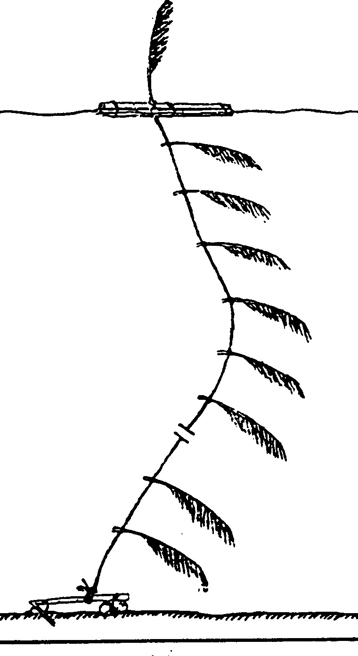

Gambar 16. Tipe rumpon tradisional

- Rumpon Modern adalah yang menggunakan teknologi modern dengan bahan baku mahal dan tali jangkarnya umumnya dari bahan sintetis atau baja, umumnya digunakan oleh usaha perikanan skala besar/industri (Gambar 17).
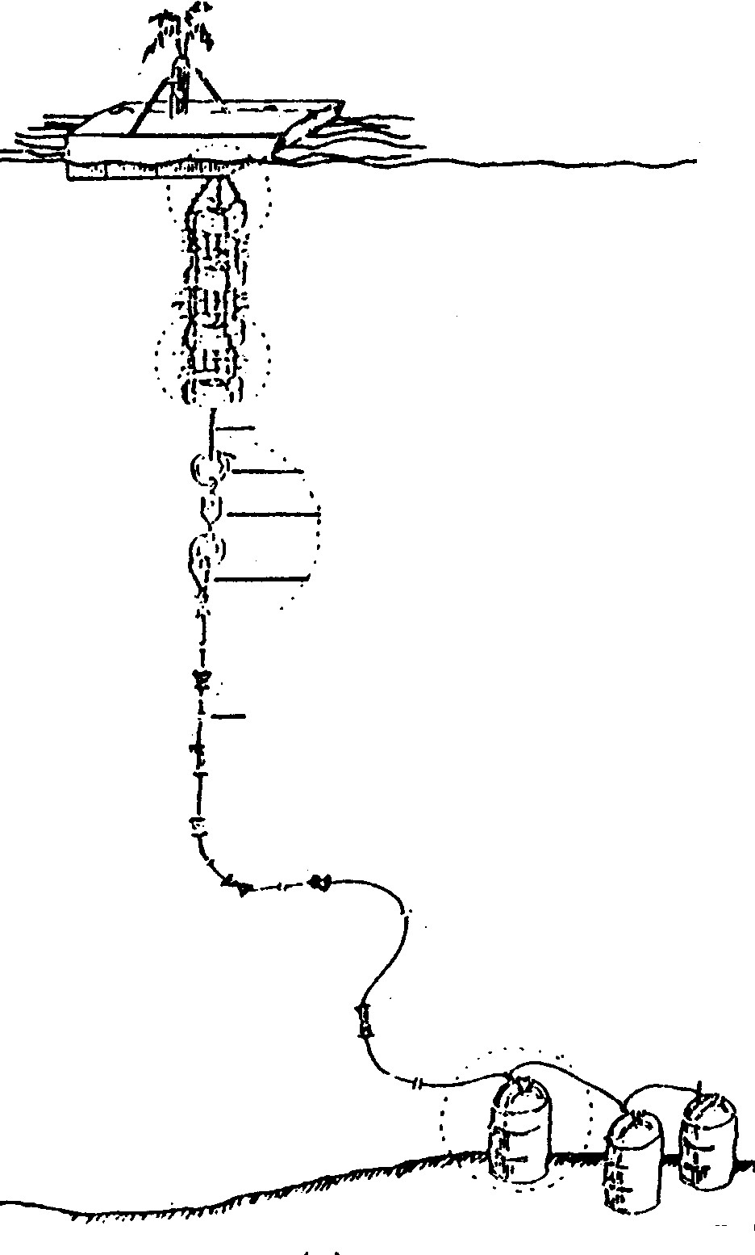

Gambar 17. Tipe rumpon modern

TONDA
Ruang lingkup kajian prototipe alat pancing tonda (troll line) ini dibatasi pada perikanan pancing tonda yang hanya terdapat di Maluku dan mengacu pada data sebaran alat tangkap tersebut pada kabupaten/kota di Provinsi Maluku. Teknologi penangkapan ikan pada usaha perikanan pancing tonda (troll line) diteliti, kemudian diverifikasi sesuai dengan definisi serta klasifikasinya menurut penggolongan Internasional Standard Statistical Classification on Fishing Gear (ISSCFG) yang disusun oleh FAO (1982). Esensi dari isi kajian ini mencakup keberadaan perikanan pancing tonda, perkembangan teknologi dan kajian prototip dan peluang pengembangan usaha.

Keberadaan perikanan pancing tonda mencakup informasi tentang pusat-pusat usaha, keadaan unit usaha dan tujuan tangkap, daerah dan musim penangkapan serta produktifitas usaha. Perkembangan teknologi mencakup perkembangan teknologi alat dan perahu/kapal tonda, kelemahan dari rancang-bangun alat pancing tonda dan kapal/perahu penangkap serta kajian prototip pancing tonda dan kapal tonda yang baru yang sesuai dengan keadaan perairan dan potensi sumberdaya spesies target yang tersedia. Sedangkan peluang pengembangan perikanan tonda mencakup, peluang peningkatan produksi, investasi, pasar dan penyerapan tenaga kerja.

Pengertian
Pancing tonda (troll line) adalah alat tangkap ikan yang terdiri dari tali, kail, umpan dan penggulung tali. Umumnya telah terjadi perkembangan bahan yang digunakan pada setiap bagian alat tersebut, meskipun perkembangan terjadi dalam kurun waktu yang panjang sejalan dengan ditemukannya bahan-bahan sintetis. Untuk tali, awalnya nelayan menggunakan tali yang terbuat dari bahan manila henep berdiameter 2 – 3 mm, tetapi sekarang mereka telah menggunakan senar monofilamen yang terbuat dari bahan polyamida berdiameter 2,0 mm.

Tentang umpan, pada awalnya nelayan menggunakan umpan buatan kemudian ditambah dengan umpan hidup. Jadi dalam operasi penangkapan ikan, nelayan umumnya menyediakan kedua jenis umpan tersebut. Umpan buatan pun telah mengalami perubahan, awalnya terbuat dari bahan bulu ayam, bulu itik atau bulu kambing, kemudian setelah beredarnya serat-serat plastik di pasaran, nelayan menggunakannya sebagai bahan untuk membuat umpan buatan. Keadaan ini terus berkembang dengan diciptakannya umpan buatan berbentuk ikan, udang atau cumi-cumi yang terbuat dari bahan kayu, plastik atau kombinasi kayu-plastik atau kombinasi kayu-kain sutra atau dari bahan fibre glass. Gulungan tali juga mengalami perubahan terutama pada bahannya, dimana sebelumnya nelayan membuatnya dari bahan kayu, tetapi sekarang telah digantikan dengan bahan dari plastik atau fibre glass.

Beberapa hal positip dari penggunaan alat pancing dalam penangkapan ikan (Ayodhyoa, 1981), adalah :
- Strukturnya tidak rumit dan operasi penangkapan dapat dilakukan dengan mudah,
- Dengan modal kecil usaha dapat dijalankan,
- Syarat daerah penangkapannya relatif sedikit dan dapat memilih dengan bebas,
- Pengaruh cuaca dan keadaan laut relatif kecil, dan
- Ikan yang tertangkap seekor demi seekor, sehingga kesegarannya dapat dijamin.

Klasifikasi
Alat tangkap ikan merupakan satu faktor yang terutama dan paling kompleks untuk dipelajari, karena ada banyak sekali tipe dan variasinya sesuai dengan tujuan penggunaannya. Alat tangkap ikan ini telah berkembang di berbagai negara di dunia selama jangka waktu yang sudah lama. Sampai sekarang, mulai dari alat tangkap ikan yang primitif sampai yang paling modern masih tetap digunakan olah nelayan. Kriteria pemilihan alat penangkapan ikan yang akan digunakan tidak hanya terbatas pada faktor metode dan efisiensi penangkapan ikan saja, tetapi juga dari faktor kesesuaian dengan perahu/kapal yang digunakan; juga bagaimana efeknya terhadap stok populasi ikan, apakah operasinya akan ekonomis, apakah penggunaannya akan mempengaruhi tenaga kerja nelayan dan kondisi sosial, dan sebagainya.Terdapat 9 jenis metode penangkapan yang diklasifikasikan sebagai berikut :
(1) Menghadang :
- Mengarahkan dan menyesatkan (pound net, set net, sero)
- Menjerat (set gill net)
(2) Melingkari :
- Menyaring (purse seine, beach seine)
- Menjerat (encircling gill net)
(3) Menyerok :
- Horizontal (trawl, pajala, payang)
- Vertikal (stick held dip net, bagan dan jenis-jenis lift net lainnya)
(4) Menarik perhatian :
- Rangsangan cahaya (purse seine, bagan dan light fishing lainnya)
- Rangsangan umpan (hooks, bubu)
- Tempat berlindung (bubu, rumpon, sero gantung)
(5) Memerangkap :
- Menghadang dan menyesatkan (set net, sero, pound net)
- Memberikan rangsangan (bubu)
(6) Melumpuhkan :
- Melukai (harpoon, spear)
- Membius (tuba, zat kimia)
- Mengeruhkan
- Explosive (dinamit)
- Electricity
(7) Mengejutkan (encircling gill net)
(8) Memompa (fish pump)
(9) Menjepit dan mengait.

Dari klasifikasi metode penangkapan ikan di atas, maka dapat disimpulkan bahwa penangkapan ikan dengan pancing tonda termasuk dalam metode menarik perhatian melalui rangsangan umpan. Alat tangkap pancing menurut penggolongan alat penangkap ikan berdasarkan ISSCFG yang dikeluarkan oleh FAO (1982) berkode 09.0.0, terdiri dari beberapa tipe, seperti pada Tabel 3. berikut ini.

Tabel 3. Penggolongan pancing berdasarkan ISSCFG (FAO, 1982)
No. | Penggolongan | Kode ISSFG
1. | Pancing ulur dan pancing berjoran biasa | 09.1.0
2. | Pancing ulur dan pancing berjoran dimekanisasi | 09.2.0
3. | Rawai menetap | 09.3.0
4. | Rawai hanyut | 09.4.0
5. | Rawai lainnya | 09.5.0
6. | Tonda | 09.6.0
7. | Pancing lainnya | 09.9.0

Pancing Tonda (Troll Line) Di Provinsi Maluku
Pancing tonda (troll line) merupakan alat penangkapan ikan yang sudah lama dikenal oleh nelayan yang mendiami pesisir di Provinsi Maluku. Pada mulanya nelayan pancing tonda di Maluku menggunakan tali yang terbuat dari bahan manila henep berdiameter 2 – 3 mm, tetapi sekarang mereka telah menggunakan senar monofilamen yang terbuat dari bahan polyamida berdiameter 2,5 mm. Gulungan tali juga mengalami perubahan terutama pada bahannya, dimana sebelumnya nelayan membuatnya dari bahan kayu yang ringan, tetapi sekarang telah digantikan dengan bahan dari plastik atau fibre glass.

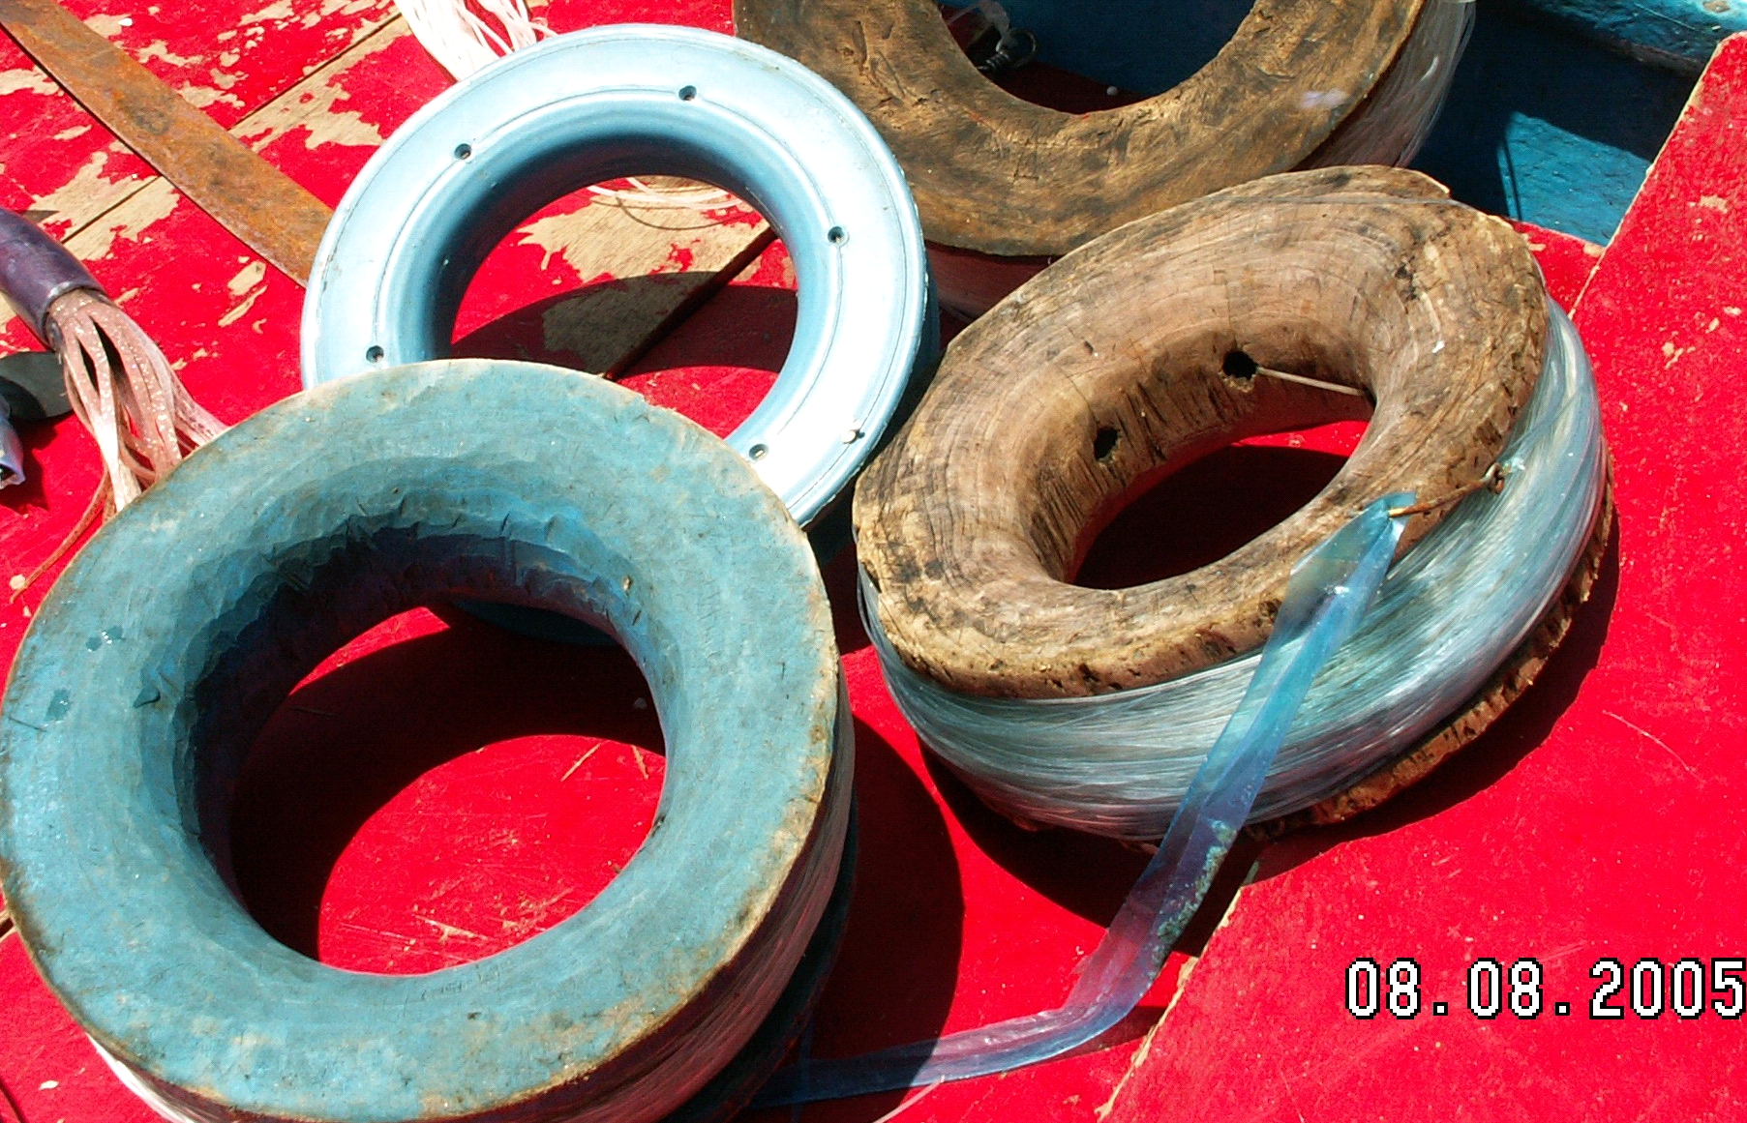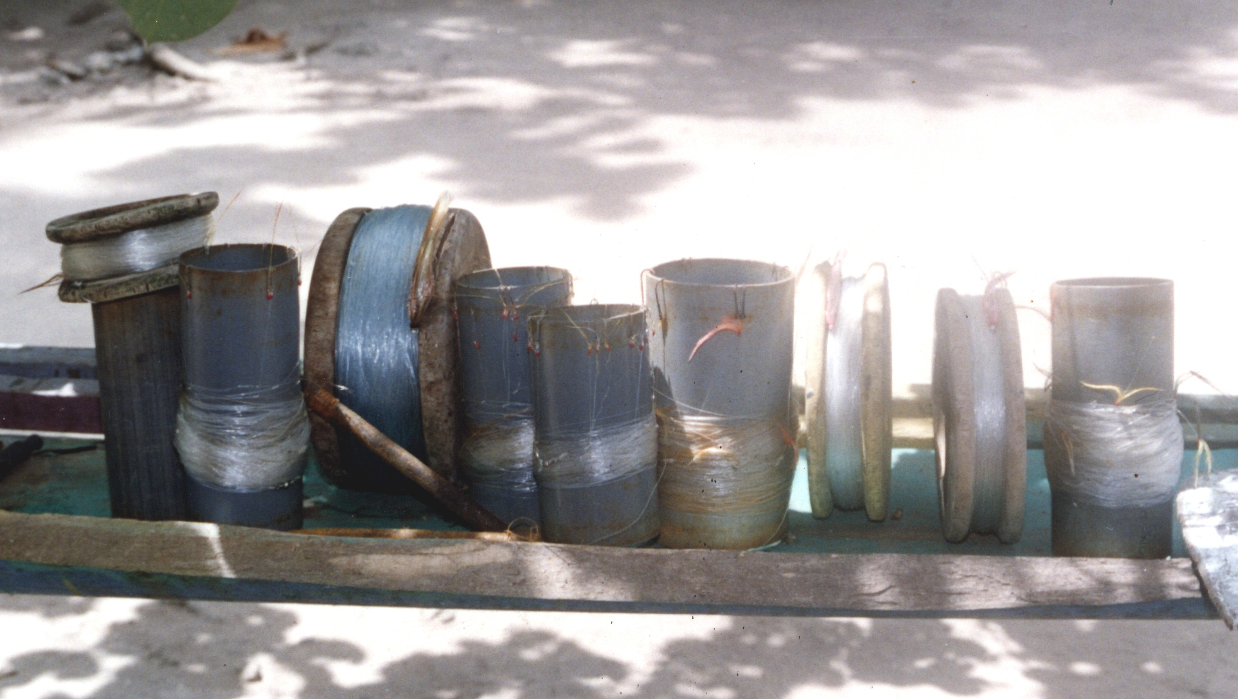

Gambar 18. Tali pancing yang terbuat dari bahan poliamida pada
gulungan yang tebuat dari kayu dan plastik.

Nelayan pancing tonda di Maluku, awalnya menggunakan umpan buatan kemudian ditambah dengan umpan hidup, jadi dalam operasi penangkapan ikan nelayan menyediakan kedua jenis umpan tersebut. Umpan buatan telah mengalami perubahan, awalnya terbuat dari bahan bulu ayam, bulu itik atau bulu kambing, kemudian setelah beredarnya serat-serat plastik di pasaran, nelayan menggunakannya sebagai bahan untuk membuat umpan buatan. Keadaan ini terus berkembang dengan diciptakannya umpan buatan berbentuk ikan, udang atau cumi-cumi yang terbuat dari bahan kayu, plastik atau kombinasi kayu-plastik atau kombinasi kayu-kain sutra atau dari bahan fibre glass. Umpan buatan tersebut diikatkan menjadi satu dengan kail, dimana tipe kail yang umum digunakan adalah tipe tradisional berbentuk “J” (Gambar 19 dan 20).
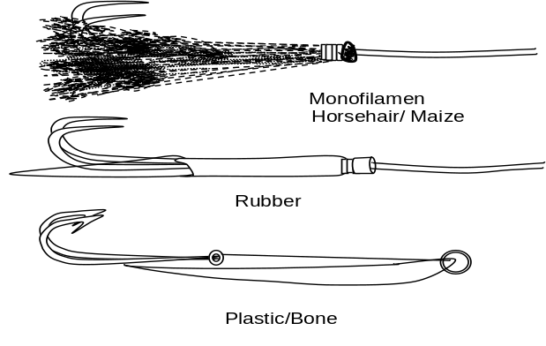

(a)
(b)

Gambar 19. Umpan buatan dari serat plastik, karet dan lembar plastik (a),
kail tipe tradisional berbentuk “J” (J-shaped)

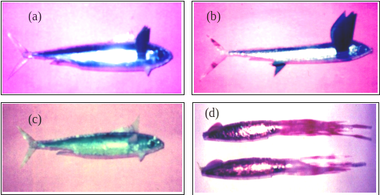

Gambar 20. Bentuk umpan buatan yang dibuat oleh nelayan menyerupai :
(a) ikan tongkol, (b) ikan terbang, (c) ikan layang dan (d) cumi-cumi.
Dalam penangkapan cakalang dan tuna besar, biasanya nelayan mengggunakan umpan buatan maupun umpan hidup. Jenis-jenis ikan yang dijadikan umpan hidup adalah berasal dari jenis-jenis ikan pelagis kecil seperti ikan layang (Decapterus macrosoma), ikan selar (Selar crumenophthalmus) dan ikan terbang (Cypsilurus spp.) dan lain sebagainya (Gambar 21.

A
C
B

Gambar 21. Jenis-jenis ikan yang digunakan sebagai umpan hidup pada perikanan
tonda di Maluku. (a) Ikan layang, (b) ikan terbang dan c) ikan selar.

Dalam penangkapan cakalang dan tuna besar, biasanya nelayan mengggunakan umpan buatan maupun umpan hidup. Jenis-jenis ikan yang dijadikan umpan hidup adalah berasal dari jenis-jenis ikan pelagis kecil seperti ikan layang (Decapterus macrosoma), ikan selar (Selar crumenophthalmus) dan ikan terbang (Cypsilurus spp.) dan lain sebagainya (Gambar 4).

Dari gambaran di atas terlihat bahwa teknologi umpan buatan yang telah dimilki oleh nelayan sudah sangat tinggi. Tingginya teknologi umpan buatan yang dimiliki nelayan tersebut merupakan upaya atau alternatif untuk :
(1) Menyesuaikan umpan buatan yang digunakan dengan kesukaan makan ikan tuna terhadap jenis ikan yang dimangsa yang terdapat di daerah penangkapan. Biasanya pembuatan umpan buatan dengan bentuk tertentu merupakan hasil penyelidikan terhadap isi lambung ikan tuna yang tertangkap.
(2) Mahalnya umpan buatan yang tersedia di pasaran yakni sebanding dengan pendapatan rata-rata usaha serta sering tidak efektif dalam penangkapan.

TUJUAN TANGKAP

BAGAN
Pengusahaan bagan apung (boat/raft lift net) untuk menangkap ikan oleh nelayan di Provinsi Maluku pada umumnya masih dilakukan secara tradisional. Upaya penangkapan ikan terutama ditujukan untuk menangkap ikan pelagis kecil, baik untuk konsumsi maupun untuk dijadikan sebagai umpan hidup pada penangkapan ikan dengan menggunakan alat tangkap pole and line. Pada kenyataannya, bagan apung dapat menangkap berbagai jenis ikan (campuran) yakni selain ikan pelagis kecil yang dominan juga beberapa jenis ikan demersal, cumi-cumi dan terkadang ikan pelagis besar. Pada Gambar 22, terlihat ikan-ikan hasil tangkapan dengan menggunakan bagan perahu (boat lift net) yang dioperasikan di perairan Kabupaten Buru terdiri dari barbagai jenis ikan.
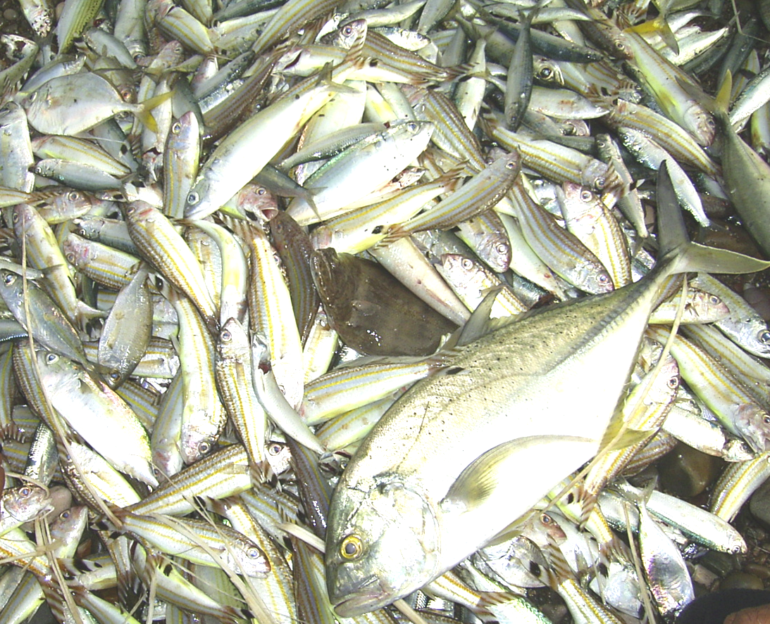

Gambar 22. Ikan-ikan hasil tangkapan bagan perahu (boat lift net)

Ikan pelagis kecil merupakan jenis ikan yang selalu aktif melakukan pergerakan dan ruaya dalam bentuk gerombolan, baik pada perairan pantai maupun lepas pantai. Sifat yang demikian dapat memudahkan penangkapannya, walaupun dengan menerapkan teknologi penangkapan ikan berskala rakyat atau tradisional. Ikan Pelagis umumnya merupakan filter feeder, yaitu jenis ikan pemakan plankton dengan jalan menyaring plankton yang masuk untuk memilih jenis plankton yang disukainya ditandai oleh adanya tapis insang yang banyak dan halus. Kecuali ikan selar yang termasuk ikan buas, makanannya ikan-ikan kecil dan krustasea. Pada siang hari ikan pelagis kecil berada di dasar perairan membentuk gerombolan yang padat dan kompak (shoal), sedangkan pada malam hari naik ke permukaan membentuk gerombolan yang menyebar (scatted). Ikan juga dapat muncul ke permukaan pada siang hari, apabila cuaca mendung disertai hujan gerimis. Adanya kecenderungan bergelombol berdasarkan kelompok ukuran dan berupaya mengikuti makanannya serta sifat ketertarikannya kepada cahaya (phototaxis positif), merupakan sifat dari ikan pelagis kecil yang tertangkap dengan bagan apung.

Jenis-jenis ikan pelagis kecil yang umumnya tertangkap pada operasi penangkapan ikan dengan menggunakan bagan apung (boat/raft lift net) di perairan Maluku terdiri dari ikan tembang (Sardinella spp), puri (Stolephorus spp), lompa (Thryssa sp), layang (Decapterus spp), selar (Selar sp), tongkol (Auxis thazard), kembung (Rastrelliger sp), dan lain sebagainya. Di beberapa daerah penangkapan ikan, kadangkala bagan apung dapat menangkap ikan cakalang (Katsuwonus pelamis).

GILL NET (JARING)
Tertangkapnya ikan-ikan dengan gill net ialah dengan cara ikan-ikan tersebut terjerat (gilled) pada mata jaring ataupun terbelit (entangled) pada tubuh jaring. Terjemahan istilah entangled belumlah ditemukan yang sesuai, dalam terjemahannya sering dengan menggunakan istilah “terbelit atau terpuntal”. Pada umumnya ikan-ikan yang menjadi tujuan penangkapan ialah jenis ikan yang horizontal migration dan vertikal migrationnya tidak seberapa aktif. Dengan perkataan lain, migration dari ikan-ikan tersebut terbatas pada suatu range layer-depth tertentu.

Jaring Insang Hanyut (Drift Gillnet)
Tertangkap atau tidak tertangkapnya ikan pada jaring insang hanyut di mata jaring sebab ada pengaruh indera ikan, seperti indera penglihatan, penciuman lateral line dan indera laiinya, serta adanya pengaruh dari konstruksi jaring insang hanyut, kondisi perairan, kondisi cuaca dan pengaruh lainnya. Ikan tertangkap atau masuk ke dalam mata jaring karena keliling bagian akhir dari tutup insang (operculum) lebih kecil dari keliling mata jaring (mesh perimeter) dan keliling badan ikan maksimum (maximum body girth) lebih besar dari keliling mata jaring, karena keberadaan jaring susah dilihat, dalam keadaan panik, mengikuti gerak alat tangkap dan faktor-faktor lainnya. Ikan menghindar dari jaring insang hanyut dapat disebabkan oleh bagian depan dari bagian penutup insang (pre opercular) atau keliling akhir dari tutup insang lebih besar dari keliling mata jaring atau keliling badan ikan maksimum lebih kecil dari keliling mata jaring. Keberadaan alat tangkap dapat dideteksi oleh indera penglihatan, lateral line dan oleh indera lainnya.

Jaring insang hanyut yang digunakan oleh nelayan di Provinsi Maluku, jaring utamanya terdiri dari satu lembar jaring (single gillnet) dan berukuran disesuaikan dengan target tangkapannya, serta dioperasikan dengan cara dihanyutkan di permukaan perairan. Target tangkapan dari jaring insang hanyut adalah ikan-ikan pelagis yaitu ikan-ikan yang habitatnya di permukaan perairan, yang memiliki ciri-ciri sebagai berikut:
Ikan-ikan yang mempunyai bentuk streamline seperti bentuk ikan cakalang (Katsuwonus pelamis), kembung (Rastrelliger spp), sarden (Sardinella spp), terbang (Cypsilurus spp), tongkol (Euthynnus sp, Auxis thazard), layang (Decapterus spp), dan sebagainya (Gambar 23),

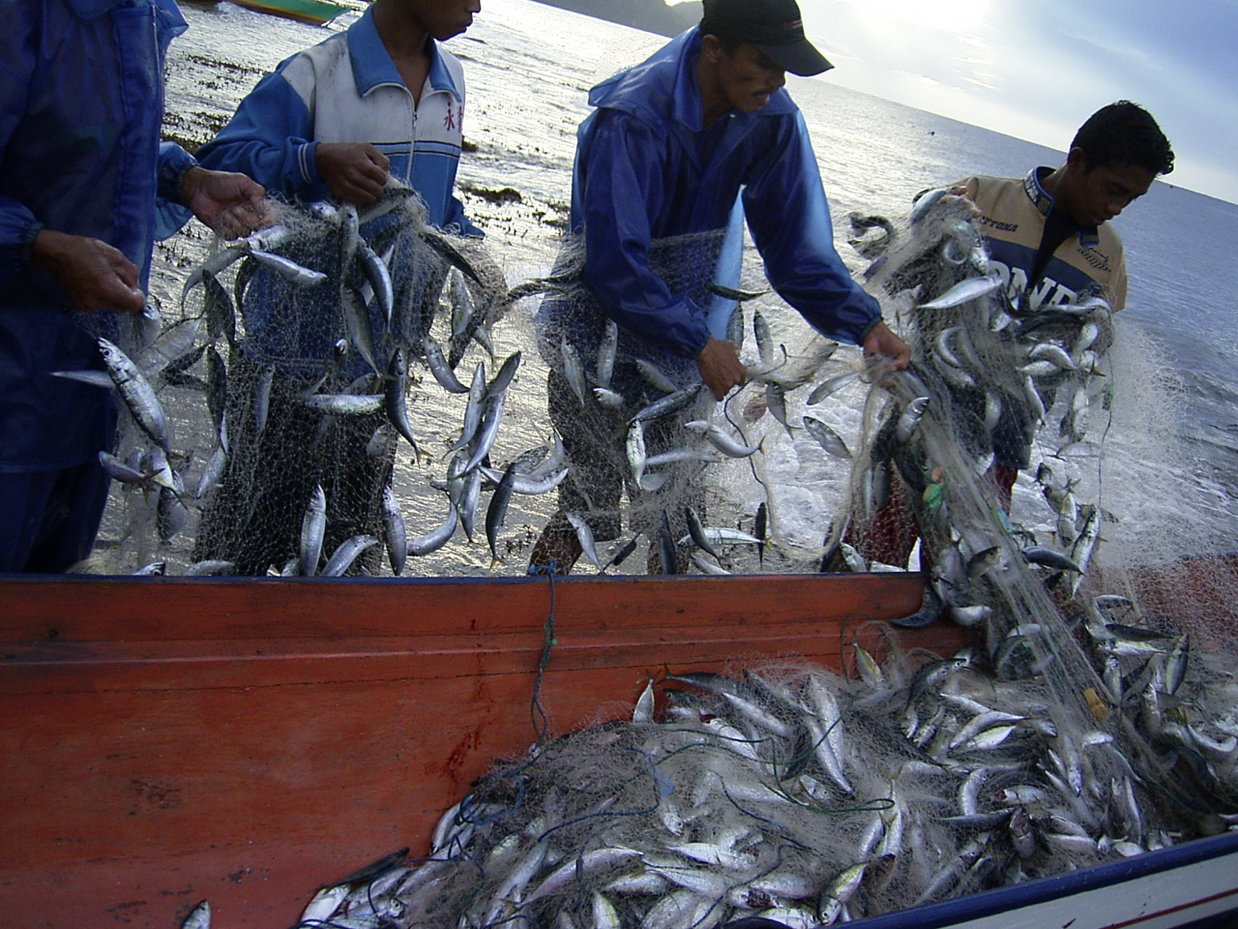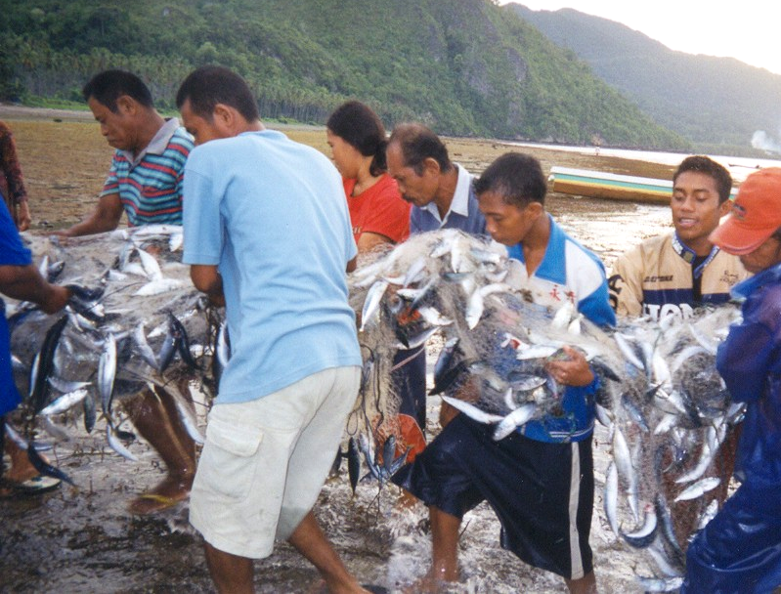

Gambar 23. Hasil tangkapan jaring insang hanyut (drift gillnet)

Ikan-ikan yang mempunyai sifat bergerombol, baik bergerombol secara aggregation, school atau bergerombol secara pood,
Besar individu dari gerombolan ikan hampir merata,
Ikan-ikan yang mempunyai kecepatan/kekuatan untuk menusuk mata jaring, dan
Ikan-ikan yang mempunyai model berenang (mode of swimming) seperti subcarangiform, carangiform, thunniform dan yang menyerupainya.
Tujuan tangkap dengan jaring insang hanyut yang berukuran mata jaring 4,0 sampai 7,0 inchi di perairan Maluku umumnya terdiri dari ikan komo/tongkol (Euthynnus affinis), cakalang (Katsuwonus pelamis), tuna (Thunnus albacares), layaran (Isthioporus orientalis), lemadang (Coryphaena hyppurus), dan lain sebagainya.

Jaring Insang Melingkar (Encircling atau Surrounding Gillnet)
Ikan-ikan yang menjadi tujuan tangkap dari jaring insang melingkar (encircling atau surrounding gillnet) adalah ikan-ikan yang mempunyai ukuran keliling bagian belakang penutup insang (operculum girth) lebih kecil dari keliling mata jaring dan keliling tinggi maksimum (maximum body girth) dari ikan lebih besar dari keliling mata jaring (mesh size). Cara tertangkapnya ikan pada mata jaring biasanya terjerat pada bagian belakang penutup insang (operculum) atau terjerat diantara operculum dan bagian tinggi maksimum (maximum body) dari ikan.

Target tangkapan dari jaring insang melingkar (encircling atau surrounding gillnet) adalah ikan-ikan pelagis dan demersal yaitu ikan-ikan yang habitatnya di permukaan dan dasar perairan, yang memiliki ciri-ciri sebagai berikut:
Ikan-ikan pelagis kecil yang mempunyai bentuk streamline seperti kembung (Rastrelliger spp), sarden (Sardinella spp), tongkol (Euthynnus sp, Auxis thazard), layang (Decapterus spp), dan sebagainya,
Ikan-ikan demersal yang mempunyai sifat bergerombol atau berlindung diantara bebatuan seperti lalosi (Caesio sp), ... dan sebagainya.
Ikan-ikan yang mempunyai sifat bergerombol, baik bergerombol secara aggregation, school atau bergerombol secara pood,
Ikan-ikan pelagis kecil dengan besar individu dari gerombolan ikan hampir merata,
Ikan-ikan yang mempunyai kecepatan/kekuatan untuk menusuk mata jaring, dan

Jaring insang lingkar yang digunakan oleh nelayan di Provinsi Maluku ada yang dioperasikan di permukaan maupun di dasar perairan. Umumnya jenis ikan yang menjadi tujuan penangkapan adalah ikan make/sardin (sardinella sp), lalosi (Caesio sp), kembung (Rastrelliger sp), komo/tongkol (Auxis thazard), dan lain sebagainya.

Jaring Insang Dasar (Bottom Gillnet)
Target tangkapan dari jaring insang dasar (bottom gillnet) adalah ikan-ikan demersal dan ikan karang yaitu ikan-ikan yang habitatnya di dasar perairan, yang memiliki ciri-ciri sebagai berikut:
Ikan-ikan demersal yang mempunyai sifat bergerombol atau berlindung diantara bebatuan seperti lalosi (Caesio sp), salmaneti (Upeneus sp), biji nangka (Parupeneus sp), samandar (Siganus sp) dan sebagainya.
Ikan-ikan yang mempunyai sifat mencari makan di dasar perairan mengikuti pola pasut.
Ikan karnivor yang berburu mangsanya di dasar perairan seperti hiu/cucut (Carcharias sp, dsb), piskada (Sphiraena sp), dan lain sebagainya,
Ikan-ikan pelagis demersal dengan besar individu dari gerombolan ikan hampir merata,
Ikan-ikan yang mempunyai kecepatan/kekuatan untuk menusuk mata jaring, dan
Jenis biota laut lainnya yang memiliki habitat di dasar perairan dan beraktifitas migrasi, baik untuk mencari makan ataupun karena perubahan faktor lingkungan perairan habitatnya.
Jenis-jenis ikan yang tertangkap dengan jaring insang dasar (bottom gillnet) berukuran mata jaring 1,5 sampai 2,5 inchi di perairan Maluku adalah ikan salmaneti (Upeneus vitatus), gurara (Lutjanus sp), kapas-kapas (Gerres sp), bobara (caranx sp), garopa/kerapu (Epinephelus spp), samandar/baronang (Siganus lineatus, Siganus canaliculatus), sikuda (Lethrinus spp.), ikan kakap (Lutjanus spp), biji nangka (Parupeneus spp), bambangan (Lutjanus spp.) dan lain sebagainya. Pada Gambar 24 dapat dilihat ikan-ikan demersal, hasil tangkapan jaring insang dasar (bottom gillnet).
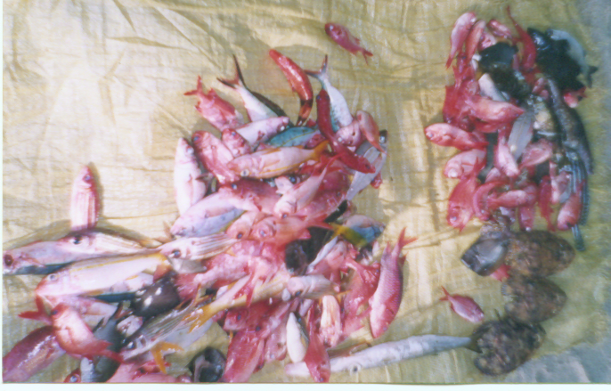

Gambar 24. Hasil tangkapan jaring insang dasar (bottom gillnet)
Jaring Insang Berlapis/Jaring Gondrong (Trammel Net)
Trammel net adalah pengembangan dari jaring insang satu lapis yang sudah maju dan dikhususkan untuk menangkap ikan dan berbagai biota laut lainnya, termasuk udang secara lebih produktif. Pada jaring insang berlapis/jaring gondrong (trammel net), biasanya ikan yang memasuki mata jaring selain ikan yang mempunyai ukuran keliling bagian belakang penutup insang lebih kecil dan keliling tinggi maksimum lebih besar dari keliling mata jaring bagian jaring dalam (inner net), juga ikan-ikan dan biota laut lainnya yang ukurannya jauh lebih besar dari ukuran mata jaring bagian dalam, tetapi lebih kecil dari ukuran mata jaring bagian luar (outer net). Cara tertangkapnya ikan pada trammel net, yakni selain terjerat pada bagian belakang operculum atau terjerat antara operculum dan bagian tinggi maksimum pada mata jaring bagian dalam, juga tertangkap secara terpuntal. Selain itu, ikan yang tertangkap dapat terjerat juga terpuntal pada jaring. Tujuan tangkap (species target) dari trammel net adalah:
- Ikan-ikan yang menjadi target tangkapan jaring satu lembar,
- Ikan-ikan yang tidak mempunyai streamlinei, seperti bentuk dari beberapa jenis ikan dasar (demersal fish), ikan lindung, kepiting, udang dan jenis lainnya,
- Ikan yang mempunyai sifat menyendiri (soliter),
- Ikan-ikan pemangsa (karnivora),
- Ikan yang mempunyai ukuran besar, seperti layaran, hiu, tuna, dan jenis lainnya,
- Besar individu dari gerombolan ikan tidak merata, dan
- Tidak mempunyai kecepatan/kekuatan untuk memasuki atau menusuk mata jaring seperti jenis ikan yang mempunyai model berenang (mode of swimming) misalnya anguilaform dan yang menyerupainya.

Jenis-jenis ikan yang umumnya tertangkap di perairan Provinsi Maluku dengan trammel net berukuran mata jaring bagian dalam (inner net) 2,0 inchi dan ukuran mata jaring bagian luar (outer net) 4,0 inchi adalah lalosi (caesio sp), gurara (Cephalopholis sp), kakatua (Thalassoma sp), garopa (Epinephelus sp), kapas-kapas (Gerres sp), layang, (Decapterus sp), selar (Selaroides leptolepis), piskada (Sphiraena sp), bubara (carangoides sp), cucut (Carcharias sp) dan lain sebagainya, termasuk udang karang (Panulirus sp) seperti yang ditampilkan pada Gambar 25 berikut ini.

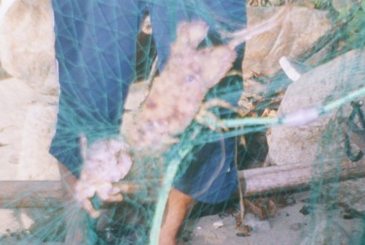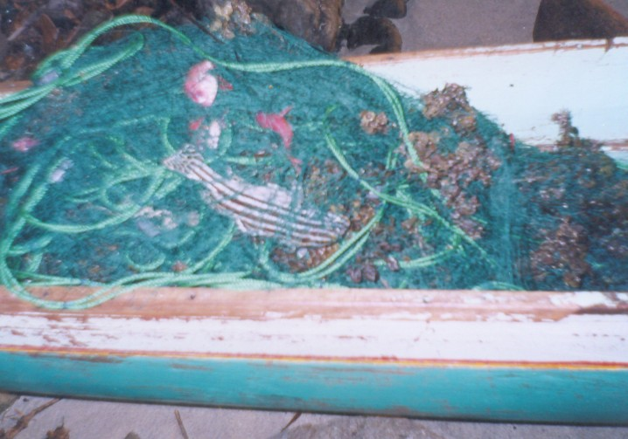

Gambar 25. Hasil tangkapan jaring berlapis/gondrong (trammel net)

POLE AND LINE
Tujuan utama usaha perikanan huhate adalah menangkap ikan cakalang (Katsuwonus pelamis), oleh karenanya kadang-kadang orang menamainya huhate cakalang (skipjack pole and line), akan tetapi dalam kenyataannya selain cakalang, juga tertangkap ikan-ikan madidihang (Thunnus albacares, yellowfin tuna) muda, tongkol (Euthynnus affinis) dan ikan lemadang (Gambar 26).

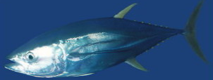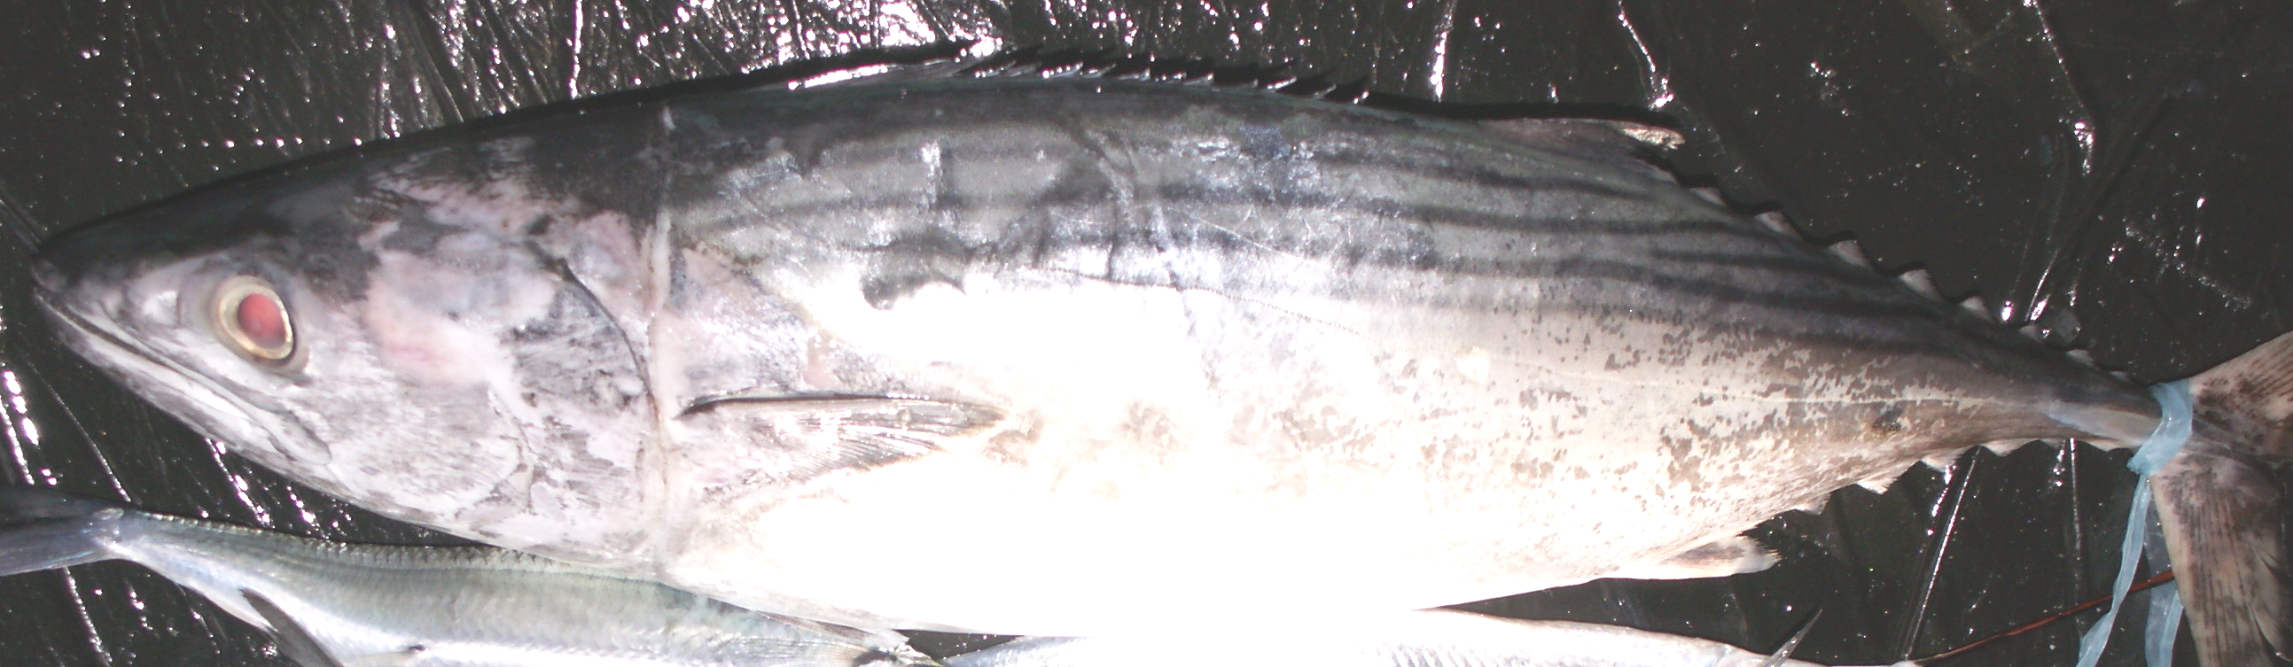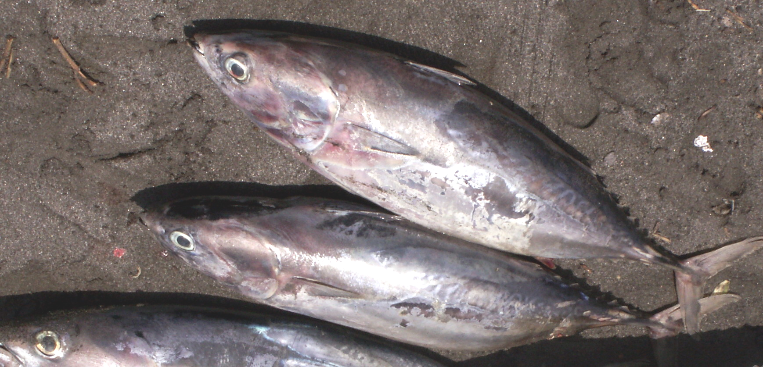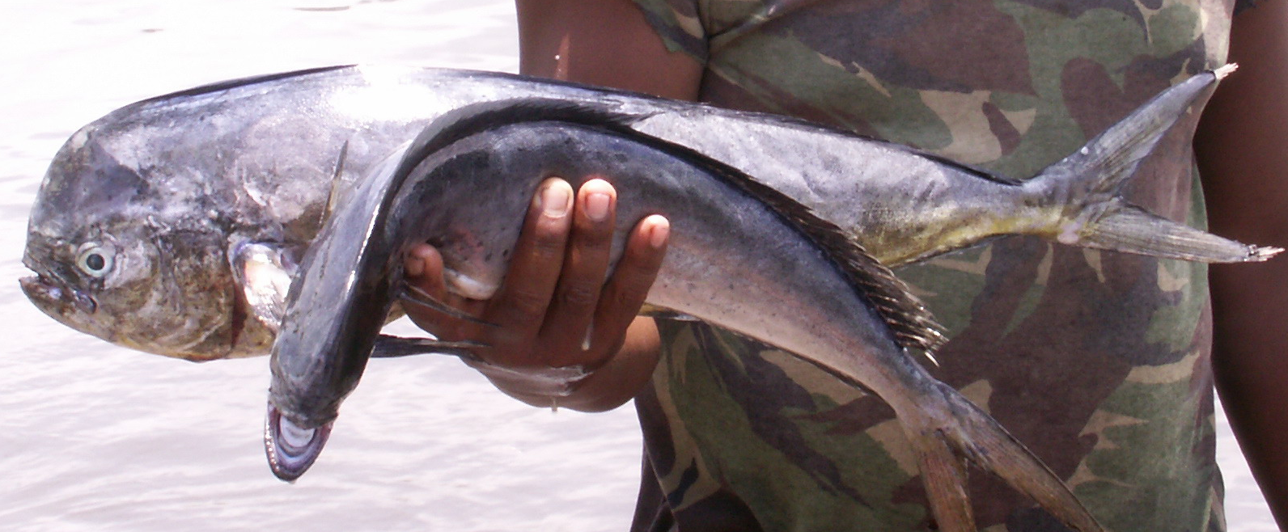

A
B

C
D

Gambar 26. Jenis-jenis ikan hasil tangkapan unit huhate di Provinsi Maluku
(A) ikan madidihang, (B) ikan cakalang (C) ikan tongkol
(D) ikan lemadang

Disamping alat huhate yang telah dilengkapi dengan umpan buatan, juga dibutuhkan sejumlah umpan hidup. Umpan hidup merupakan faktor produksi yang penting pada usaha perikanan huhate, karena berhasil tidaknya operasi penangkapan ikan dengan alat huhate, bergantung dari tersedia tidaknya umpan hidup.

Unsur yang penting dalam satu unit huhate selain alat tangkap (pancing), kapal motor, tenaga kerja, adalah umpan hidup yang semuanya tergolong dalam jenis-jenis ikan pelagis kecil. Umpan yang baik untuk penangkapan ikan cakalang harus memilikii sifat-sifat sebagai berikut:
  - Disukai oleh ikan cakalang,
  - Bila dilempar dari kapal penangkap, terus berenang cepat mendekati kapal serta tetap pada permukaan laut di sekitar kapal,
  - Tahan hidup selama mungkin dalam keadaan berdesak-desakan serta tetap aktif dalam bak umpan,
  - Ukuran dari ikan umpan tersebut cocok dengan kemauan ikan cakalang (antara 3 cm sampai 15 cm),
  - Warna ikan terang/putih keperak-perakan serta mengkilap bila kena cahaya,
  - Mudah didapat dalam jumlah banyak

Jenis-jenis ikan pelagis kecil yang biasanya digunakan sebagai umpan hidup, menurut ketahanan serta kualitas yang baik adalah ikan teri (Stolephorus sp.), ikan kembung (Rastrelliger spp.) dan ikan layang (Decapterus sp.). Selain itu, juga digunakan ikan tembang (Sardinella sp.) dan ikan pisang-pisang (Caesio spp.) yang banyak terdapat di Maluku. Jenis-jenis umpan hidup yang digunakan dalam penangkapan ikan dengan huhate di Maluku tertera pada Gambar 27.

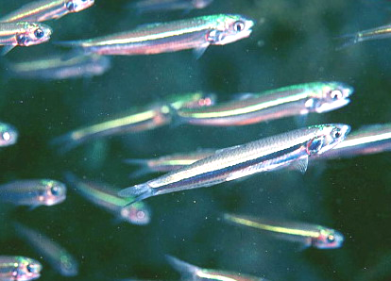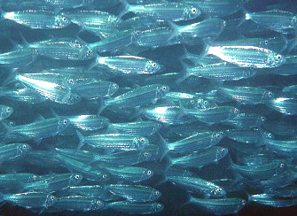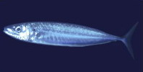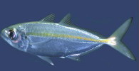

A
B

C
D

Gambar 27. Jenis-jenis ikan yang digunakan sebagai umpan hidup
pada perikanan huhate di Maluku. (A) ikan teri,
(B) ikan layang, (C) ikan kembung, (D) ikan tembang

Daerah-daerah penangkapan jenis-jenis ikan untuk dijadikan umpan hidup pada perikanan huhate tersebar di Teluk Ambon, Teluk Baguala, Teluk Tulehu di Pulau Ambon, Teluk Tuhaha dan Teluk Haria di Pulau Saparua, Teluk Kayeli, Teluk Leksula dan Pasir Putih di Pulau Buru, Teluk Piru, Teluk Elpaputih, perairan Pelita Jaya, Teluk Kawa dan Teluk Teluti di Pulau Seram (Gambar 28).

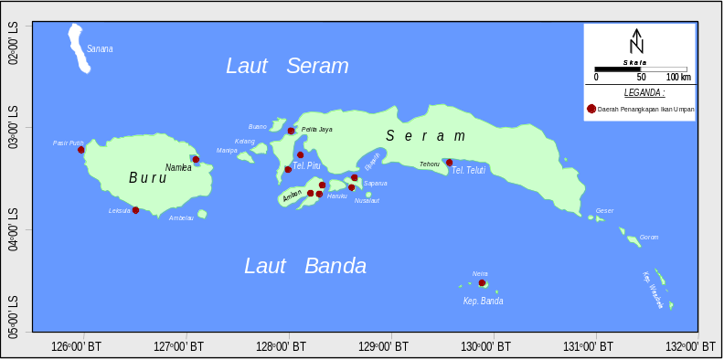

Gambar 28. Daerah-daerah penangkapan ikan umpan di Kabupaten Pulau Buru,
Seram Bagian Barat, Maluku Tengah dan Kota Ambon.

Operasi penangkapan ikan cakalang dengan huhate dimulai dengan kegiatan pengintaian kelompok-kelompok ikan cakalang yang muncul di permukaan air dan setelah kapal huhate telah dekat dengan kelompok ikan tersebut, barulah dilakukan pemancingan.

Pemunculan kelompok ikan di atau dekat permukaan air ditandai dengan kejadian-kejadian di laut sebagai berikut :
- Terdapat perubahan warna dari air laut pada areal tertentu, karena kelompok ikan berenang dekat permukaan air,
- Terlihat ikan-ikan melompat-lompat ke atas permukaan air (misalnya pada saat memburu mangsa).
- Adanya buih-buih dekat permukaan laut akibat udara yang dikeluarkan oleh ikan.
- Tampak sekelompok burung camar menukik-nukik dan menyambar-nyambar di atas permukaan air.
- Tampak sekelompok ikan lumba-lumba berenang dan melompat-lompat di atas permukaan laut.
- Adanya batang kayu, rumpun nipah atau rumpun bambu yang hanyut di tengah laut.

Waktu penangkapan yang baik pada kondisi-kondisi tersebut di atas biasanya terjadi pada senja hari atau pagi hari disaat kelompok ikan aktif naik kepermukaan air. Kelompok ikan yang telah ditemukan haruslah diperhatikan arah renangnya. Pada keadaan ini, agar ikan dapat melihat dan memakan umpan ikan hidup yang ditaburkan, nakoda harus mengusahakan supaya:
- Gerombolan ikan cakalang berada diantara matahari dan kapal,
- Kapal mendekati gerombolan ikan cakalang dari arah datangnya angin, artinya melawan angin,
- Kapal memotong arah jalan yang dituju oleh gerombolan ikan.

Hubungan antara jumlah umpan yang terpakai dengan jumlah hasil tangkapan ikan cakalang menunjukkan adanya korelasi yang positif, dimana semakin banyak jumlah umpan yang digunakan dapat menghasilkan tangkapan yang semakin banyak. Penggunaan rumpon (fish aggregation device) sebagai alat bantu penangkapan pada operasi penangkapan ikan dengan huhate di Maluku semakin banyak. Penggunaan rumpon dapat memberikan keuntungan bagi nelayan usaha perikanan ini dalam kaitannya dengan efisiensi penangkapan karena nelayan dapat menghemat waktu dan biaya eksploitasi pada jenis perikanan ini.

PURSE SEINE
Ikan-ikan yang menjjadi tujuan penangkapan dari pukat cincin (purse seine) ialah ikan-ikan yang bersaifat ’’pelagic shoaling species’’ yang berarti ikan-ikan tersebut haruslah membentuk suatu gerombolan (schooling), berada dekat permukaan air, dan ikan-ikan tersebut kepadatannya (densitasnya) sangat tinggi. Artinya bahwa pada gerombolan ikan tersebut, jarak antara ikan yang satu dengan ikan ikan yang lain haruslah sedekat mungkin. Dengan perkataan lain dapat pula dikatakan bahwa hendaklah jumlah individu ikan sebanyak mungkin berada dalam satu satuan volume air. Hal ini sehubungan dengan volume air pada batas ukuran pukat cincin yang membentuk kantung tersebut.

Kelompok ikan yang tertangkap dengan pukat cincin (purse seine), memiliki ciri-ciri sebagai berikut:
- Berenang dekat permukaan laut, dengan mudah terlihat oleh nelayan,
- Ikan-ikan berada dekat permukaan dan burung-burung menukik dan menyambar ke permukaan laut,
- Kelompok ikan di permukaan laut dengan ikan-ikan yang melompat,
- Kelompok ikan bersama dengan ikan-ikan kecil yang merupakan makanannya seperti puri, sardin, cumi, dan lain sebagainya,
- Ikan-ikan yang bermigrasi dengan kelompok yang padat di permukaan laut, biasanya dengan isi perut yang penuh,
- Kelompok ikan yang berada bersama kelompok ikan hiu, paus dan lumba-lumba,
- Kelompok ikan yang berada di bawah kayu-kayuan yang hanyut,
- Kelompok ikan di permukaan laut yang mengeluarkan gelembung udara,
- Kelompok ikan yang berada di sekitar rumpon karena tertarik padanya, baik untuk mencari makan atau berteduh,
- Kelompok ikan yang berkumpul membentuk gerombolan ikan oleh karena tertarik kepada cahaya.

Nelayan di Provinsi Maluku yang menggunakan pukat cincin (purse seine) melakukan kegiatan operasi penangkapan dengan tujuan menangkap ikan pelagis kecil, namun kadangkala turut tertangkap pula ikan pelagis besar dan bahkan cumi-cumi (Loligo sp). Jenis-jenis ikan pelagis kecil yang dominan tertangkap dengan pukat cincin (purse seine) di perairan Maluku terdiri dari ikan layang (Decapterus spp), selar (selar sp), tongkol (Auxis thazard), dan ikan kembung (Rastrelliger spp). Jenis ikan pelagis besar yang biasanya tertangkap adalah ikan cakalang (Katsuwonus pelamis), tongkol/tuna makerel (Euthynnus affinis), dan albakor (Thunnus alalunga), seperti dapat dilihat pada Gambar 29 di bawah ini.
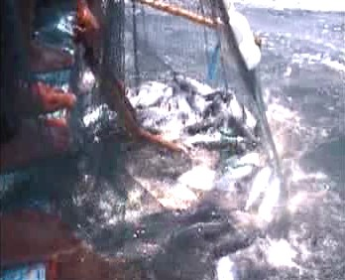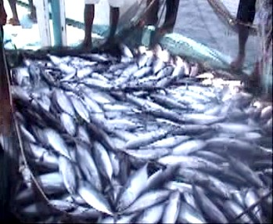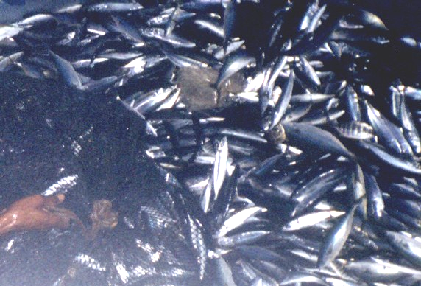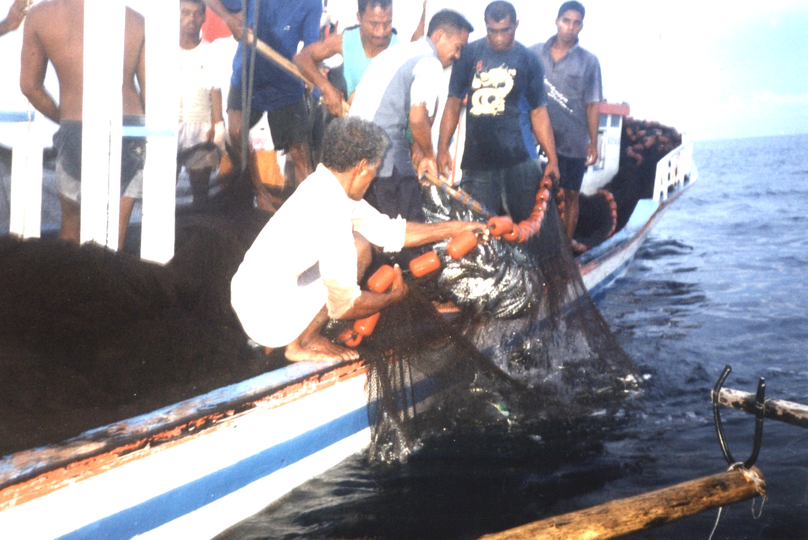

Gambar 29. Hasil tangkapan pukat cincin (purse seine) dari perairan Maluku

RAWAI
Rawai adalah alat penangkapan ikan yang bagian-bagian utamanya terdiri dari tali utama (main line), tali cabang (branch line), mata pancing, tali buoy dan buoy. Tali cabang umumnya terdiri dari tali cabang utama, wire leader dan kili-kili (swivel). Umumnya panjang tali cabang antara bisa mencapai 75 meter, maka untuk tidak terjadi saling terbelitnya tali cabang sewaktu operasi pada satu basket dengan 4 tali cabang, maka panjang jarak antar dua tali cabang paling kurang 200 meter, sehingg panjang tali utama bisa mencapai 1.000 meter.

Perikanan rawai tuna dapat dikategorikan dalam perikanan skala kecil dan perikanan skala besar. Kapal yang digunakan pada usaha perikanan rawai tuna umumnya di atas 20 GT, menggunakan dalam (inboard engine). Satuan yang digunakan untuk menentukan besar kecilnya usaha ini disebut basket. Satu basket umumnya terdiri dari 4 – 5 mata pancing dan pada perikanan skala kecil umumnya menggunakan 5 – 10 basket, sedangkan pada perikanan skala besar menggunakan jumlah basket yang lebih banyak.

Tujuan utama usaha perikanan rawai adalah jenis-jenis ikan tuna besar seperti madidihang (Thunnus albacares, yellowfin tuna), tuna mata besar (Thunnus obesus, big eye tuna) dan jenis ikan lainnya seperti ikan setuhuk dan layaran. Unsur yang penting dalam rawai adalah kapal motor, alat tangkap (rawai), umpan dan tenaga kerja. Alat rawai itu sendiri terdiri dari 4 bagian yaitu, tali utama (main line), tali cabang (branch line), tali buoy (buoy line), buoy dan mata pancing. Berhasil tidaknya penangkapan ikan tuna dengan rawai sebenarnya sangat tergantung dari adanya persediaan umpan. Jenis umpan yang digunakan antara lain adalah, ikan layang (Decapterus spp.), ikan selar (Selar crumenophthalmus) dan ikan terbang (Cypsilurus spp.).

RUMPON
Rumpon sebagai habitat buatan (artificial habitats) seperti bangunan untuk mengumpulkan ikan atau di dunia dikenal sebagai Fish aggregation devices (FAD) atau rumpon dan bangunan terumbu buatan dari beton dikenal secara luas sebagai Artificial Reefs (AR) sebagai alih fungsi karang telah banyak dipakai di dunia. FAD digunakan sebagai bangunan pengumpul ikan untuk membantu operasi penangkapan ikan dibuat berbentuk agregat di dasar laut untuk rumah ikan.

Secara umum, fungsi rumpon adalah sebagai alat bantu dalam penangkapan ikan-ikan yaitu untuk menarik perhatian ikan-ikan supaya berkumpul disuatu titik tertentu sehingga mudah ditangkap. Fungsi rumpon secara lebih spesifik dapat dikemukakan sebagai berikut:
- Fungsi biologis rumpon adalah sebagai tempat berlindung ikan terhadap pemangsa, tempat mencari makan, tempat pemusatan ikan umpan, tempat yang aman terhadap arus yang kuat, titik acuan untuk metamorfosis dan tempat gelap di mana plankton lebih mudah terlihat.
- Fungsi ekonomis rumpon adalah menghemat waktu dan biaya operasional penangkapan, meningkatkan hasil tangkapan per unit usaha karena bertambahnya ketersediaan dan mudah ditangkapnya komoditas sasaran, meningkatkan nilai hasil tangkapan dipandang dari sudut komposisi jenis dan ukuran, dan meningkatkan faktor keselamatan bagi perikanan pantai skala kecil.
- Dari segi hukum, rumpon harus memenuhi fungsi-fungsi yang berhubungan dengan keselamatan navigasi, konservasi lingkungan, aksesibilitas, beban dan tanggungjawab baik secara individual maupun negara, termasuk aspek pemanfaatan dan kepemilikan.
- Dari segi pengelolaan, fungsi rumpon harus dapat menjawab dan memecahkan masalah yang berkaitan dengan isu-isu pengelolaan sumberdaya untuk mengatasi penangkapan labih, kelestarian lingkungan, trilogi pembangunan (pertumbuhan, pemerataan dan stabilitas), meniadakan konflik, alokasi ruangan dan sumberdaya yang optimal.

Rumpon (FAD) telah digunakan oleh nelayan sebagai alat bantu penangkapan sehingga memudahkan kegiatan operasi penangkapan ikan. Dengan menggunakan rumpon, nelayan tidah lagi berburu (hunting) ikan, karena daerah penangkapan sudah dapat dipastikan. Dengan metode penangkapan yang diterapkan ini, nelayan dapat menghemat penggunaan bahan bakar, waktu dan tenaga sehingga berdampak pada efisiensi biaya operasional yang harus dikeluarkan.

Nelayan di Provinsi Maluku melakukan operasi penangkapan ikan di rumpon yang dipasang di permukaan perairan dan sekitarnya dapat dengan alat tangkap pancing tangan (hand line), pancing tonda (troll line), pancing joran (pole and line), jaring insang (gillnet), dan pukat cincin (purse seine). Nelayan di Provinsi Maluku yang menggunakan pukat cincin (purse seine) bahkan telah mampu mengestimasi banyaknya ikan (schooling) yang berkumpul disekitar rumpon dengan cara melihat langsung schooling tersebut, sehingga mereka dapat memperkirakan hasil tangkapan yang mungkin diperolehnya.

TONDA
Tujuan penangkapan dari usaha perikanan pancing tonda adalah ikan-ikan pelagis besar terutama ikan tongkol (Euthynnus affinis), tuna besar (Thunnus albacares) dan cakalang (Katsuwonus pelamis) dan kadang-kadang juga tertangkap ikan tenggiri dan layaran (Gambar 30).

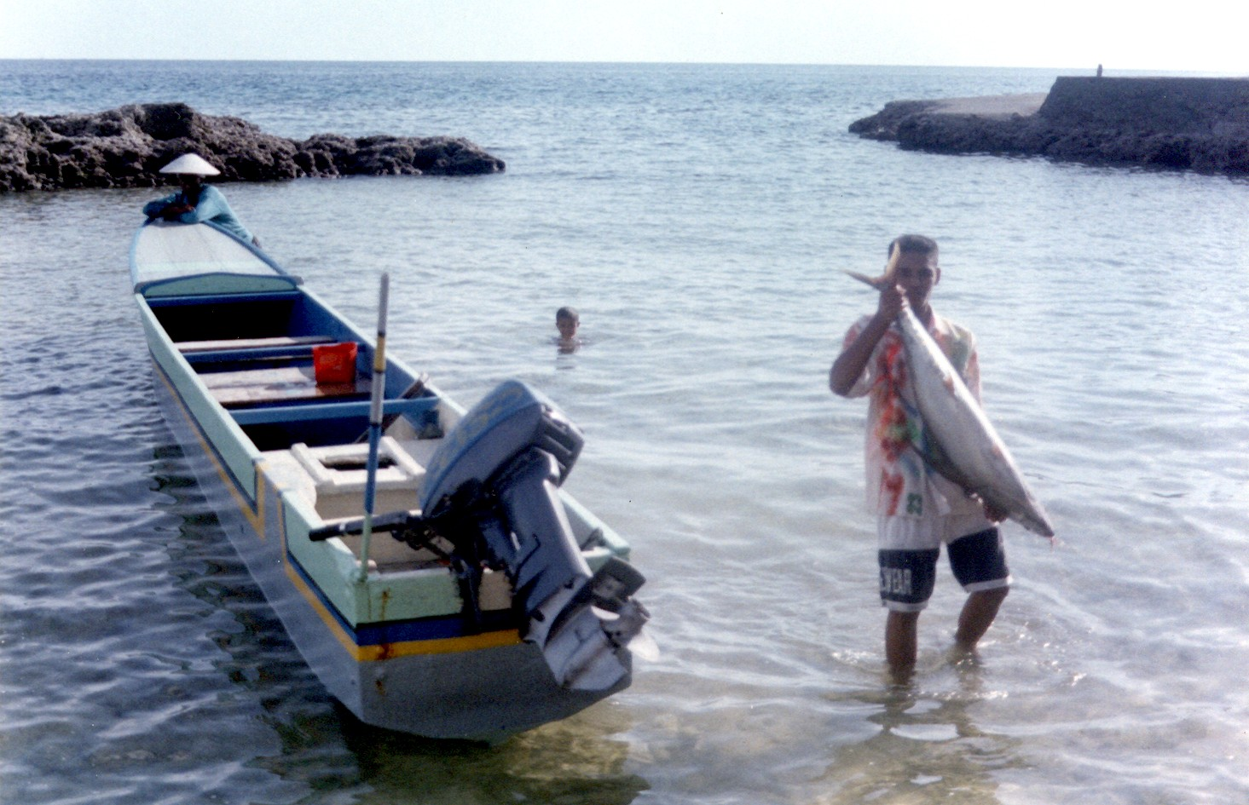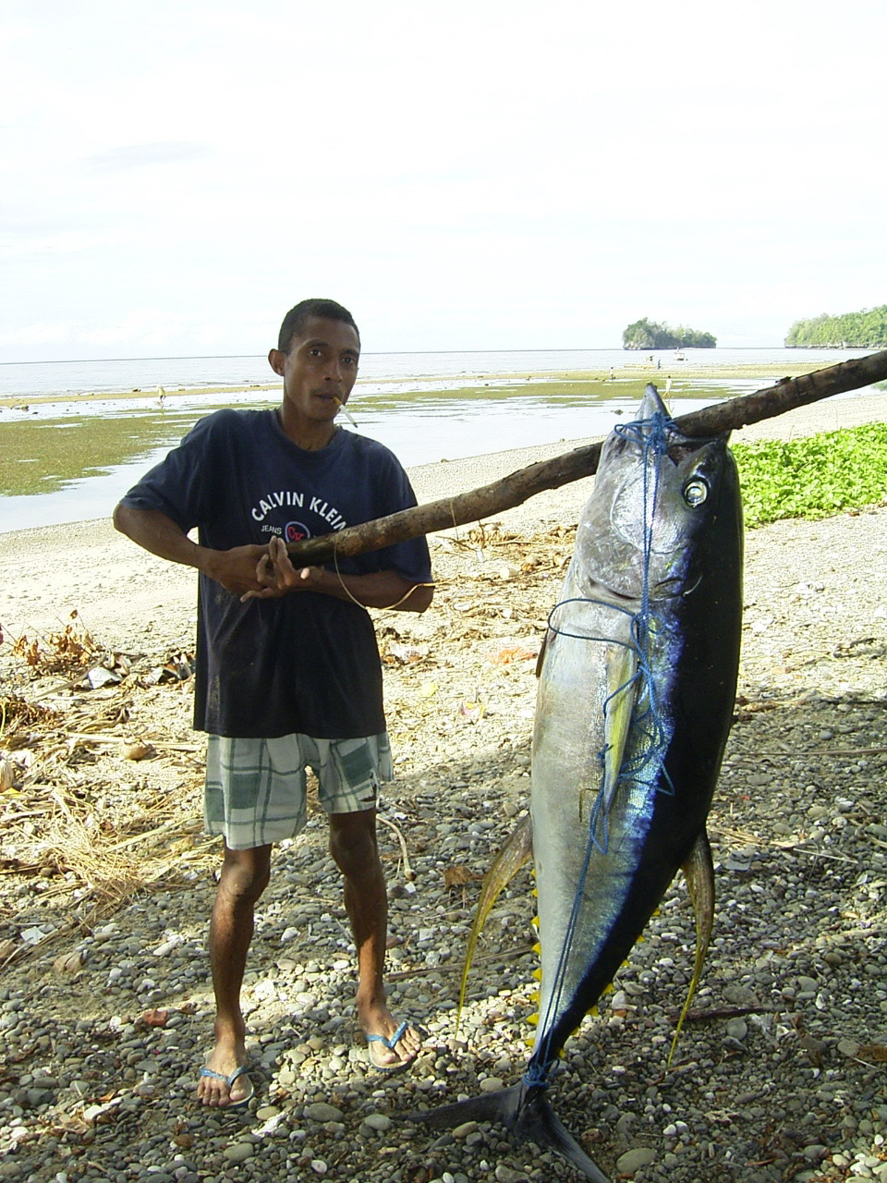
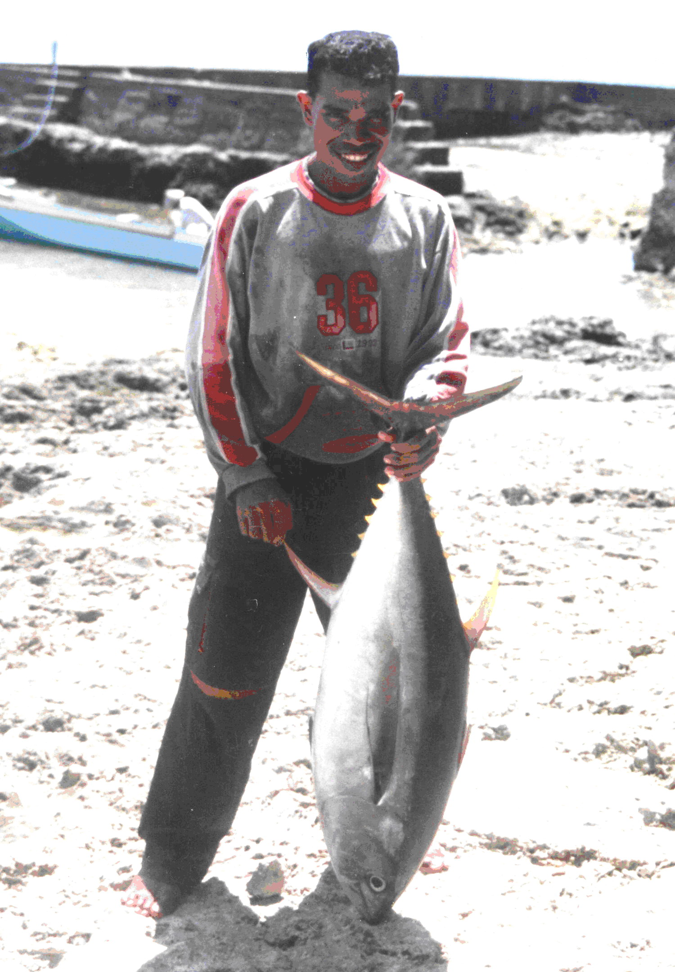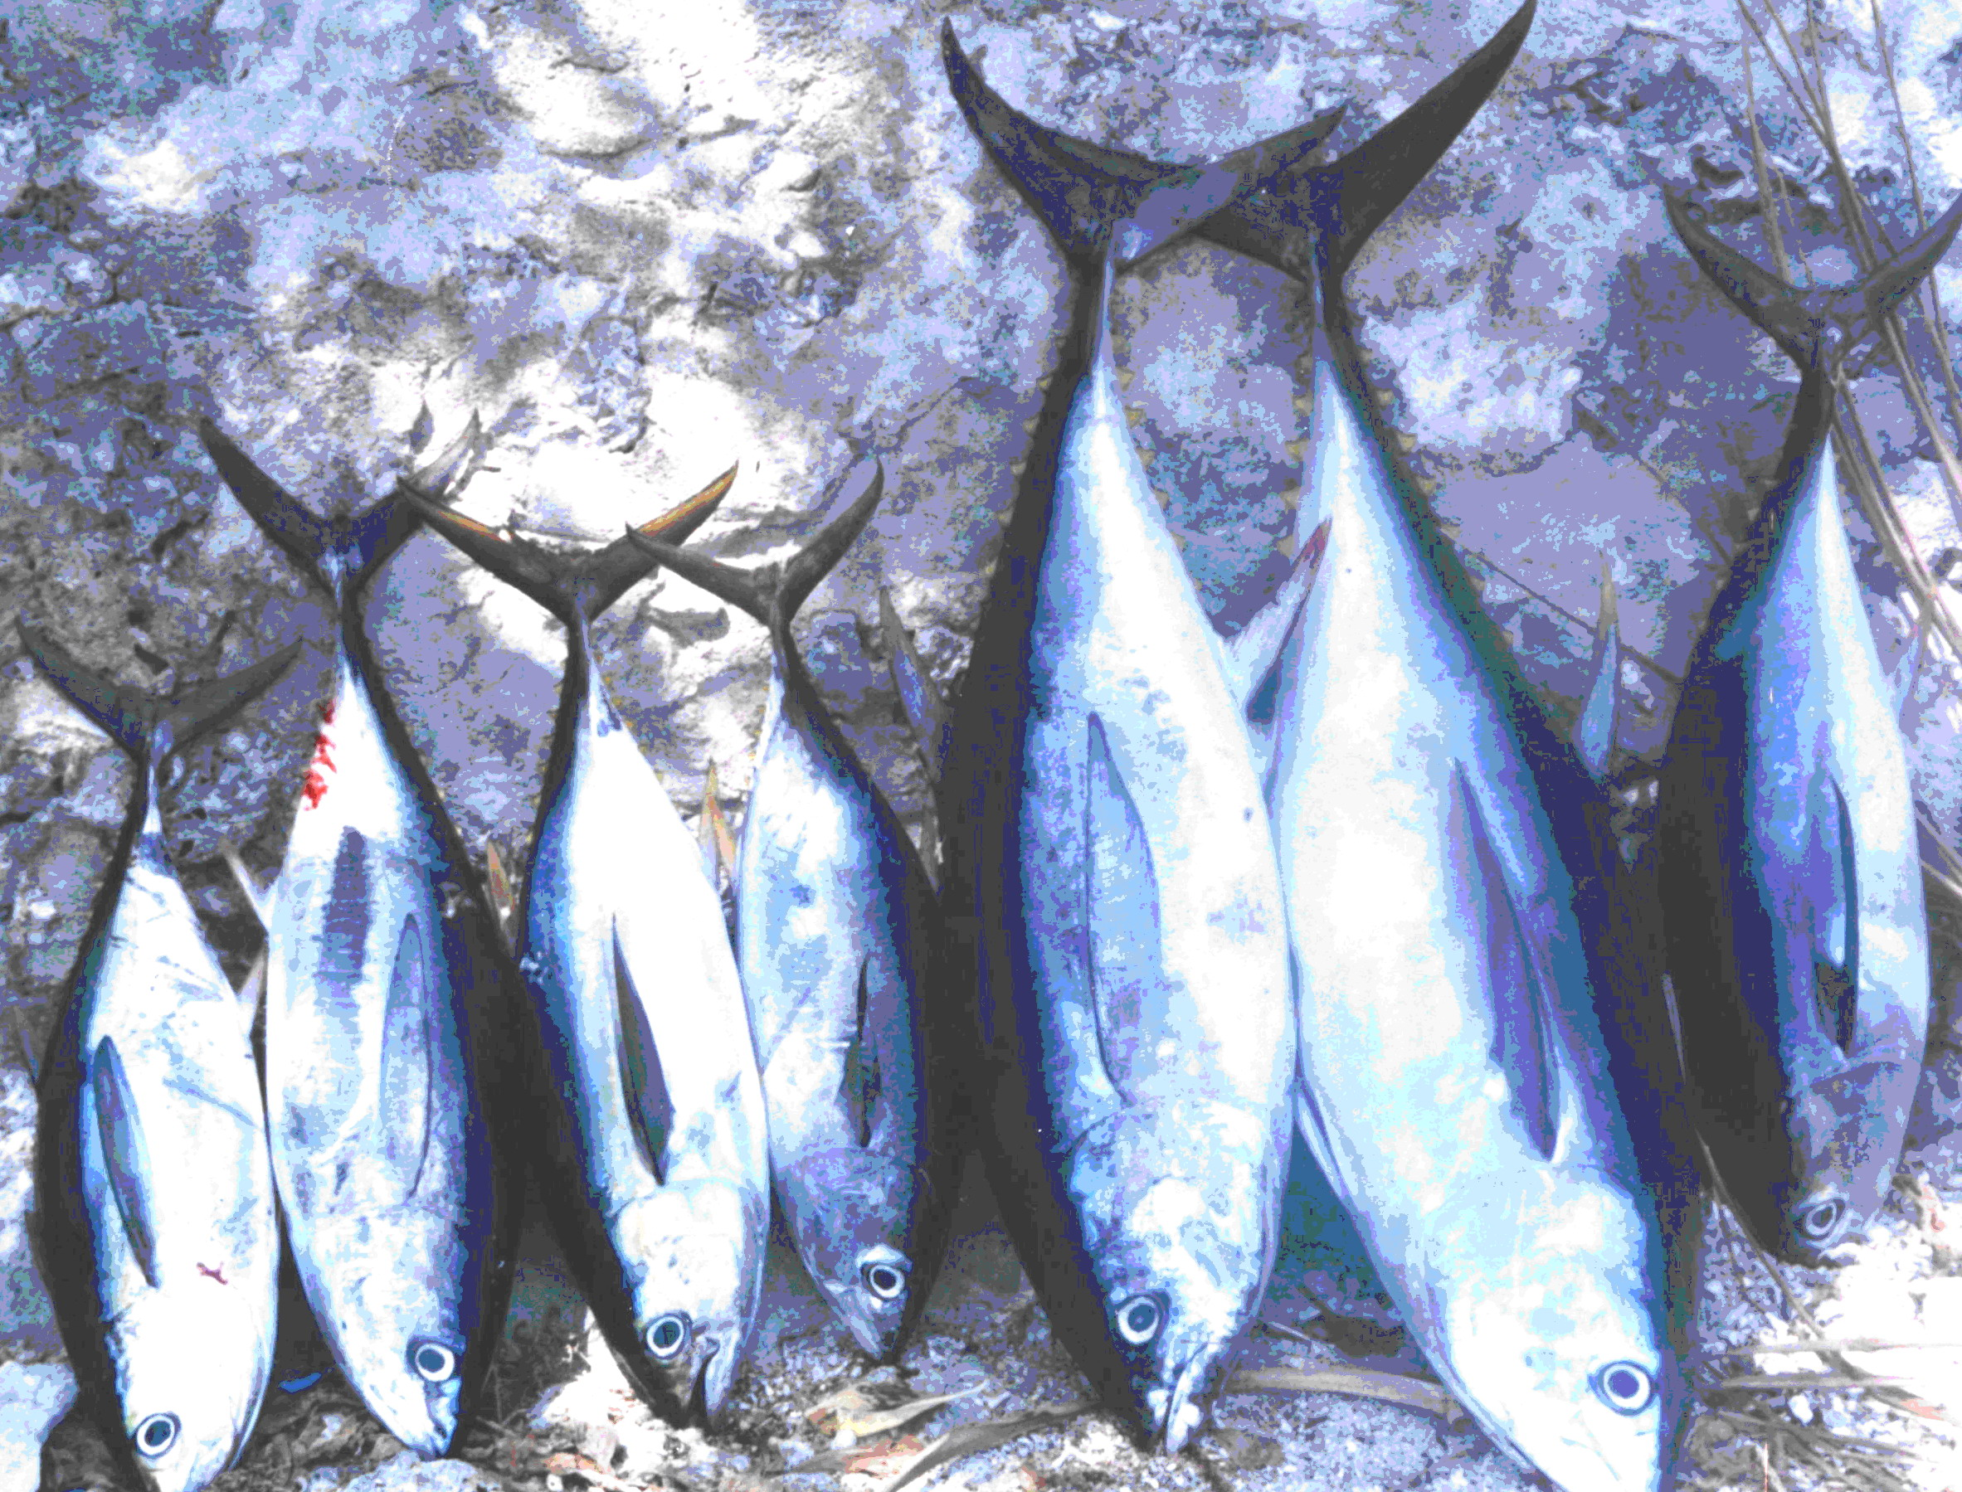

Gambar 30. Ikan madidihang (Thunnus albacares) sebagai salah satu jenis
tangkapan unit-unit penangkapan pancing tonda di Maluku.

Jumlah mata pancing pada alat pancing tonda sangat bergantung dari jenis ikan yang menjadi tujuan penangkapan. Jika tujuan penangkapannya ikan tongkol, maka digunakan 5 – 10 mata pancing, kadang-kadang lebih, dengan menggunakan tali cabang serta ditambah pemberat yang diikatkan pada ujung tali utama yang dijulurkan. Dalam penangkapan ikan ini, biasanya nelayan menggunakan umpan buatan yang terbuat dari bahan bulu ayam, bulu kambing dan. Jika tujuan penangkapannya ikan cakalang dan tuna besar, maka hanya digunakan satu mata pancing tanpa menggunakan tali cabang maupun pemberat.
Penangkapan ikan tongkol, cakalang dan tuna dilakukan dengan mengejar gerombolan ikan-ikan tersebut yang berenang bersama ikan lumba-lumba atau hanyut mengikuti batang kayu yang hanyut mengikuti arus atau benda-benda terapung lain atau dilakukan di rumpon-rumpon milik usaha perikanan huhate (pole and line). Sistem penangkapan ikan pada usaha perikanan ini masih bersifat one-day-fishing artinya satu trip penangkapan hanya dalam satu hari.

Sama seperti pada perikanan huhate dan pukat cincin (purse seine), operasi penangkapan ikan pada unit pancing tonda dimulai dengan mencari (searching) dan mengejar (hunting) kelompok ikan yang berada di atau dekat permukaan air. Keberadaan kelompok ikan di atau dekat permukaan air ditandai oleh adanya :
- perubahan warna dari air laut, karena kelompok ikan berenang dekat permukaan air,
- ikan-ikan melompat-lompat dekat permukaan (misalnya pada saat memburu mangsa)
- adanya buih-buih dekat permukaan laut akibat udara yang dikeluarkan oleh ikan
- burung-burung yang menukik-nukik dan menyambar-nyambar di permukaan air.
- adanya batang kayu, rumpun nipah atau rumpun bambu yang hanyut ditengah laut.

Hal-hal tersebut diatas biasanya terjadi pada senja hari atau pagi hari, disaat kelompok ikan aktif naik kepermukaan air. Kelompok ikan yang telah ditemukan haruslah diperhatikan arah renangnya. Pada keadaan ini, agar ikan dapat melihat dan memakan umpan yang diseret di belakang kapal/perahu, diusahakan agar posisi umpan berada di depan arah renang kelompok ikan.

Dewasa ini penggunaan rumpon (fish aggregation device) sebagai alat bantu penangkapan pada operasi penangkapan ikan dengan pancing tonda di Provinsi Maluku semakin banyak. Penggunaan rumpon dapat memberikan keuntungan bagi nelayan pancing tonda dalam kaitannya dengan efisiensi penangkapan karena nelayan dapat menghemat waktu dan biaya eksploitasi.

FISHING BASE DAN FISHING GROUND

BAGAN
Tempat Pendaratan Ikan (Fishing Base)
Pendaratan hasil tangkapan ikan dari bagan oleh nelayan di Provinsi Maluku pada umumnya dilakukan pada waktu pagi hari, sekaligus dipasarkan secara tradisional. Hasil tangkapan bagan apung (boat/raft lift net) didaratkan oleh nelayan dengan menggunakan kapal/perahu pengangkut. Tempat pendaratan ikan hasil tangkapan bagan apung dapat dilakukan di Pangkalan Pendaratan Ikan (PPI) bila tersedia dan memungkinkan. Tapi biasanya nelayan bagan apung di Provinsi Maluku mendaratkan ikan hasil tangkapan bukan di PPI tetapi langsung di pasar ikan atau di pesisir desa mereka. Ikan-ikan yang didaratkan di pesisir desa dan bukan di PPI, kemudian diangkut dengan kendaraan darat ke pasar lokal untuk dijual.

Daerah Penangkapan Ikan (Fishing Ground)
Pengoperasian bagan apung (boat/raft lift net) oleh nelayan dengan cara menempatkan alat tangkap ini di perairan pesisir, yakni pada kedalaman perairan 50 meter hingga < 200 meter atau pada perairan < 4 mil laut dari batas surut terendah. Pemilihan daerah penangkapan untuk mengoperasikan bagan apung dengan pengertian yang pantas secara efisien, menyenangkan dan penangkapannya bernilai ekonomi. Metode pemilihan daerah penangkapan ikan, dibuat sebagai berikut :
- Dianggap lingkungan perairannya memadai sesuai dengan tingkah laku ikan yang dimaksud sesuai dengan penggunaan data hasil penelitian kondisi eseanografi dan meteorologi.
- Dianggap bahwa musim dan daerah penangkapan, dari diakumulasikannya berbagai pengalaman penangkapan setelah dilakukan operasi penangkapan ikan.
- Pemilihan daerah penangkapan berdasarkan pertimbangan sejalan dengan prinsip ekonomi kepadatan kelompok ikan, kondisi meteorologis, dan sebagainya.

Sudah sejak turun temurun para nelayan di Provinsi Maluku menggunakan mata dan tanda-tanda lain di perairan dan sekitarnya untuk menentukan lokasi penangkapan ikan. Adanya gelembung-gelembung udara di perairan, adanya jazad renik yang mengeluarkan cahaya alami dan lain-lain telah mengindikasikan adanya ikan yang digunakan oleh nelayan pada operasi penangkapan ikan dengan bagan apung. Hingga kini, pengetahuan nelayan di Provinsi Maluku berdasarkan pengalaman untuk menentukan lokasi dan musim penangkapan ikan masih tetap digunakan; juga faktor oseanografis lainnya, seperti : arus, curah hujan, kondisi awan dan angin, warna perairan, suhu air dan lain-lainnya adalah merupakan alat deteksi alami berdasarkan pengalaman dari para nelayan.

Hampir semua wilayah perairan pesisir, terutama perairan teluk di Propinsi Maluku dapat dijadikan sebagai daerah penangkapan bagan apung (boat/raft lift net). Beberapa daerah penangkapan yang telah dikenal dioperasikan bagan apung oleh nelayan di Provinsi Maluku, seperti Teluk Saparua dan Teluk Waai di Kabupaten Maluku Tengah; Teluk Baguala, Teluk Ambon bagian Dalam (TAD) dan Teluk Ambon bagian Luar (TAL) di Kota Ambon; Teluk Kayeli di Kabupaten Buru; Teluk Ngilngof dan beberapa perairan teluk lainnya di Kei Kecil Kabupaten Maluku Tenggara. Pada Gambar 31 dapat dilihat beberapa daerah penangkapan bagan apung (boat/raft lift net) yang ada di Provinsi Maluku.

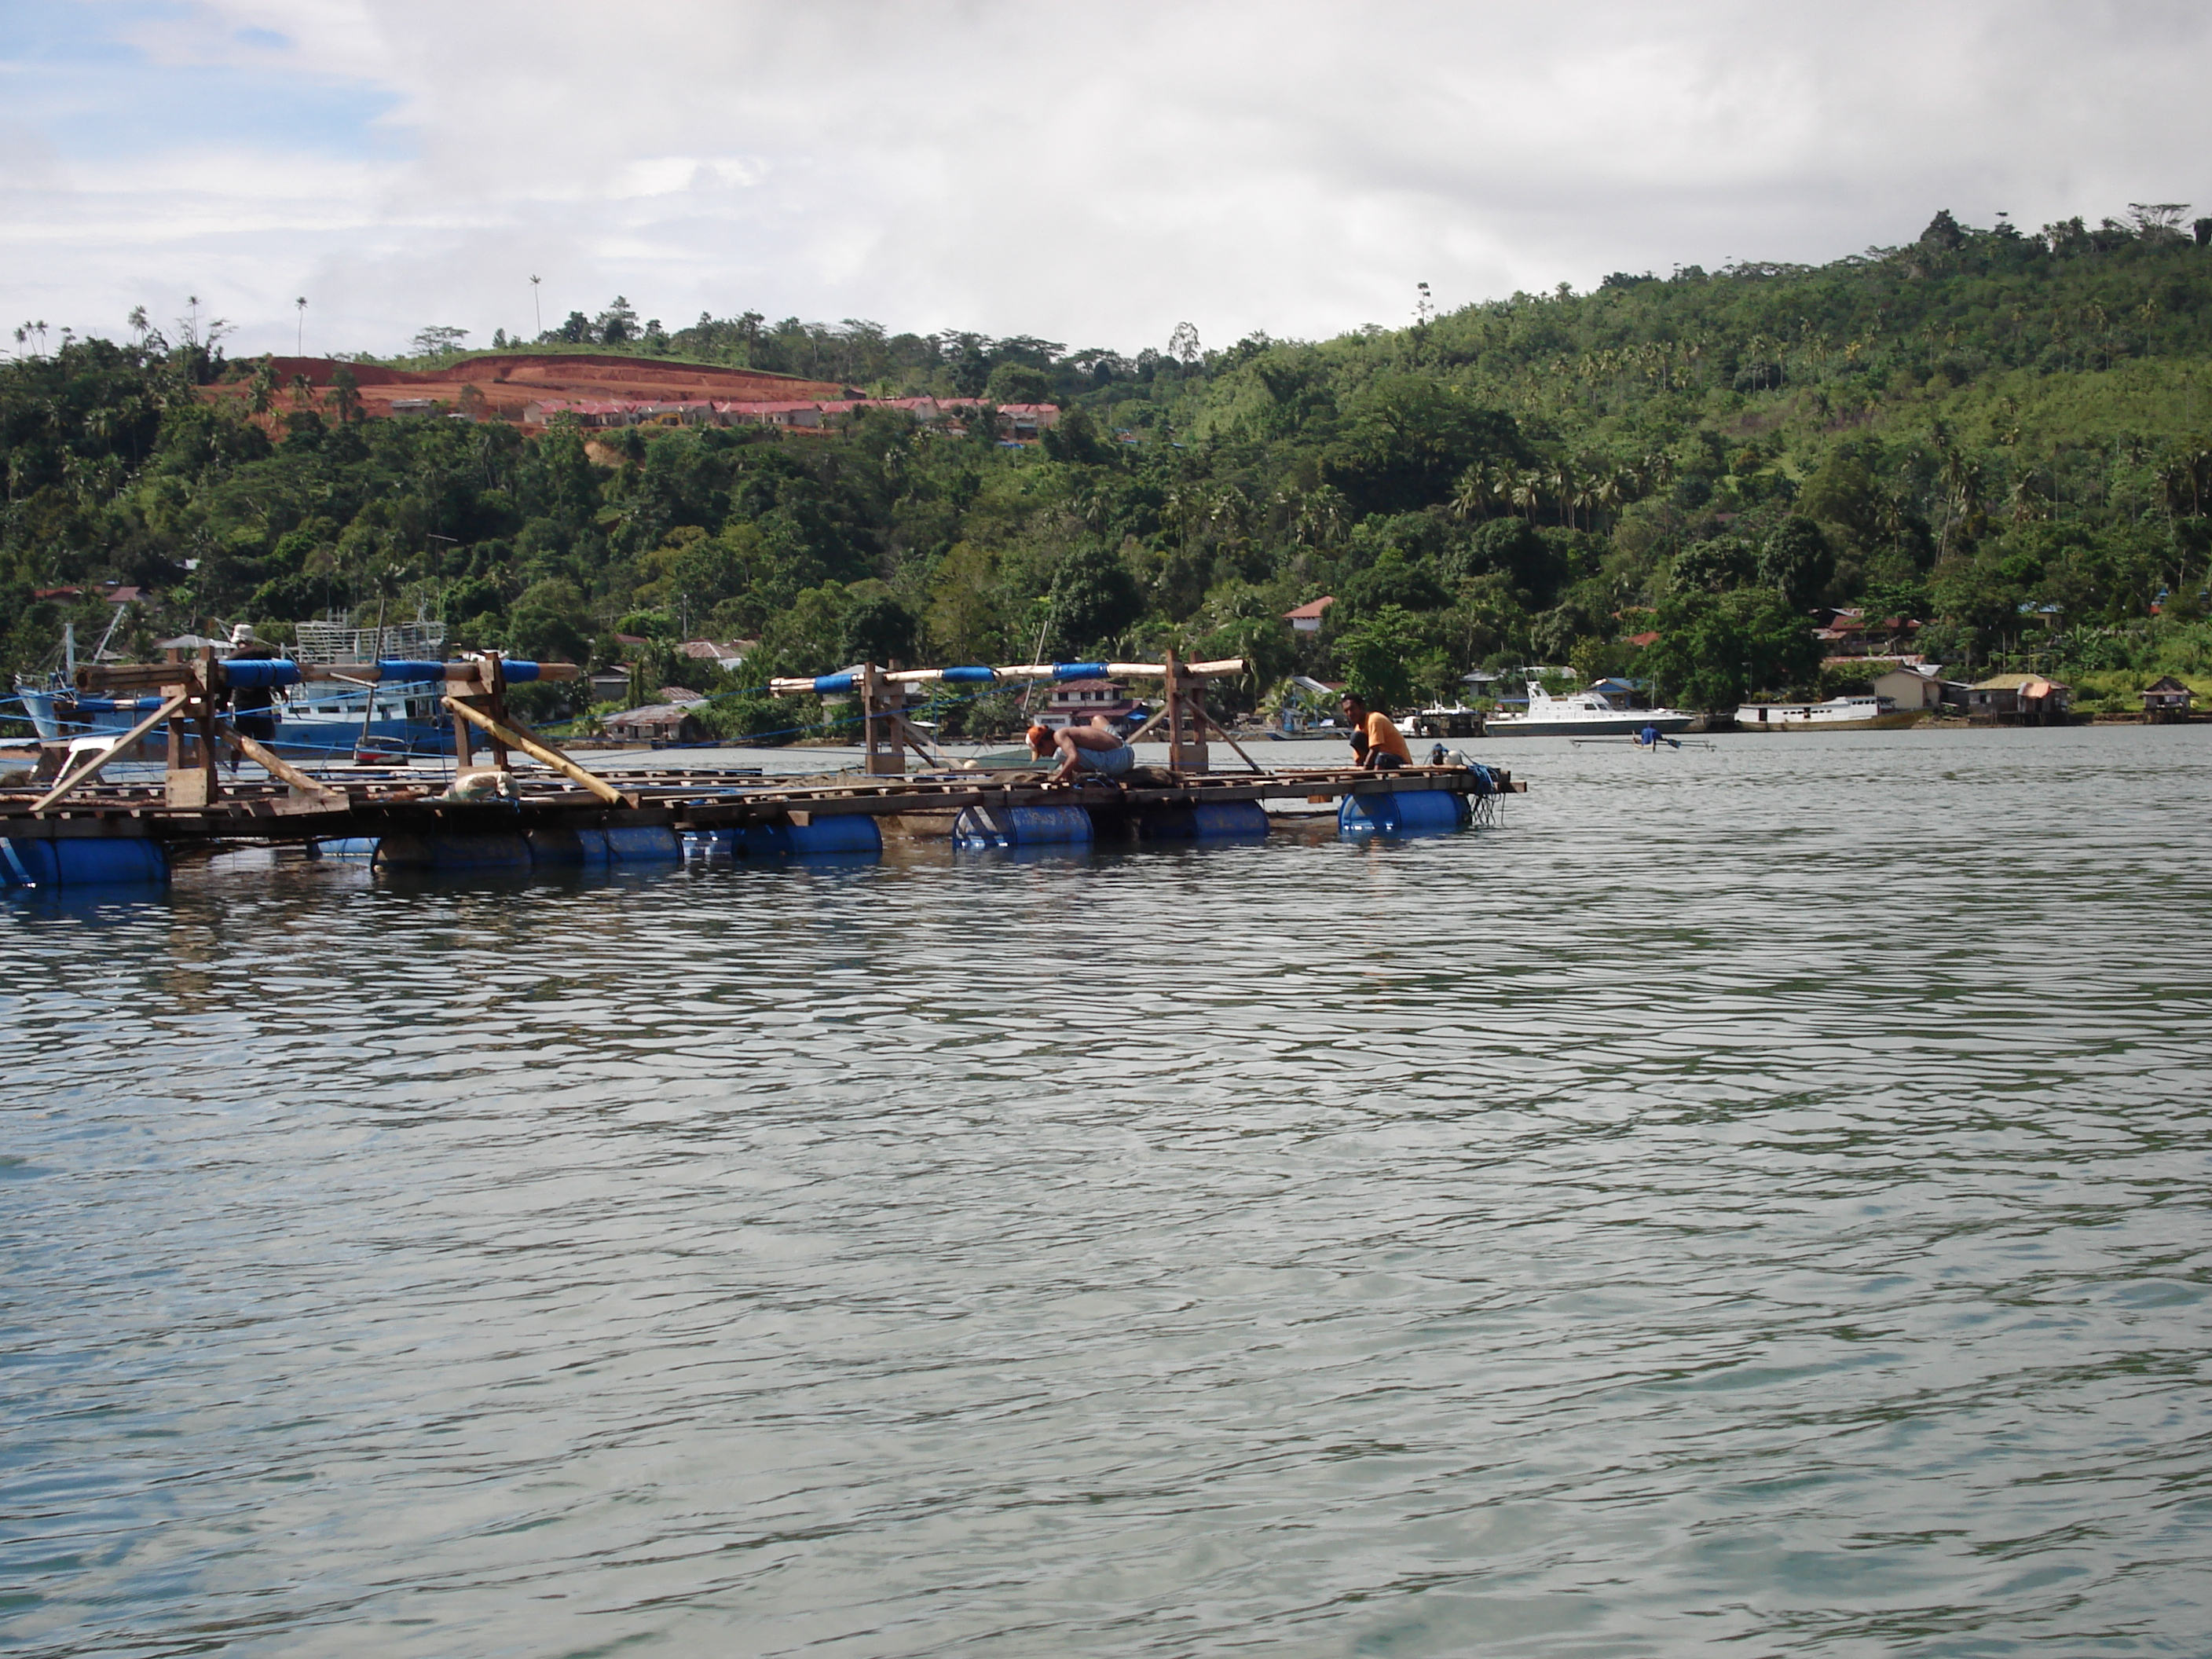
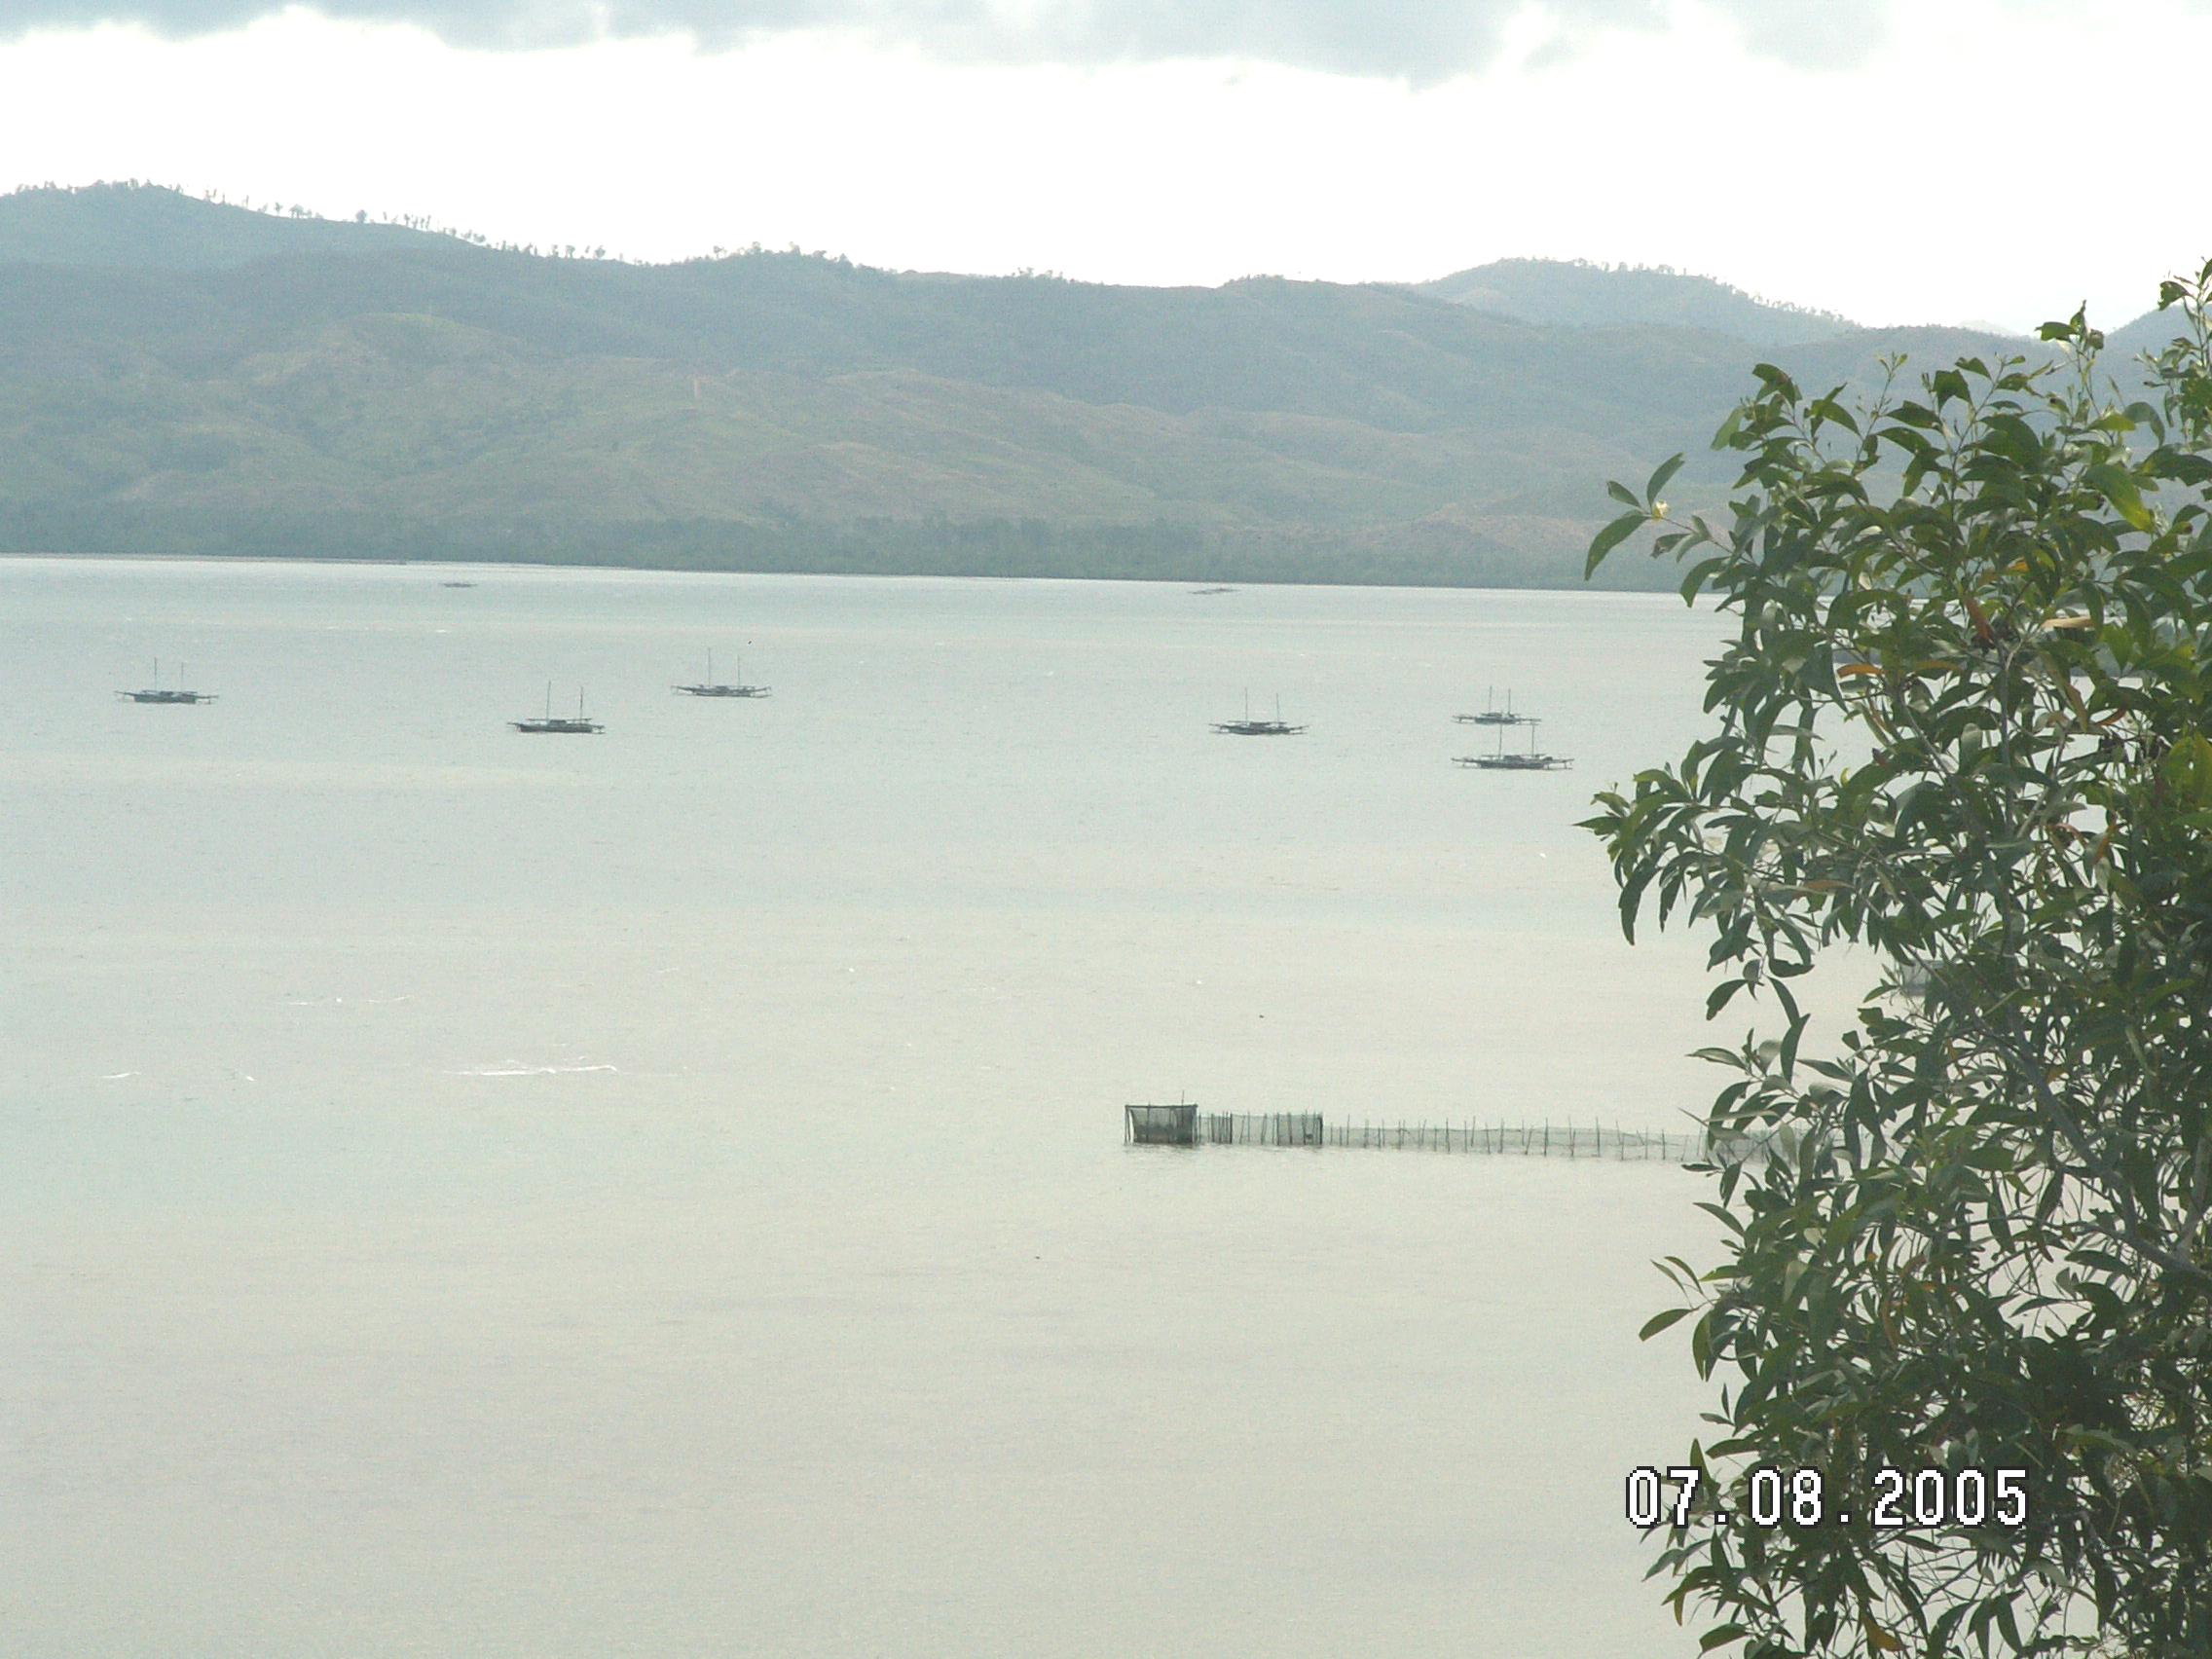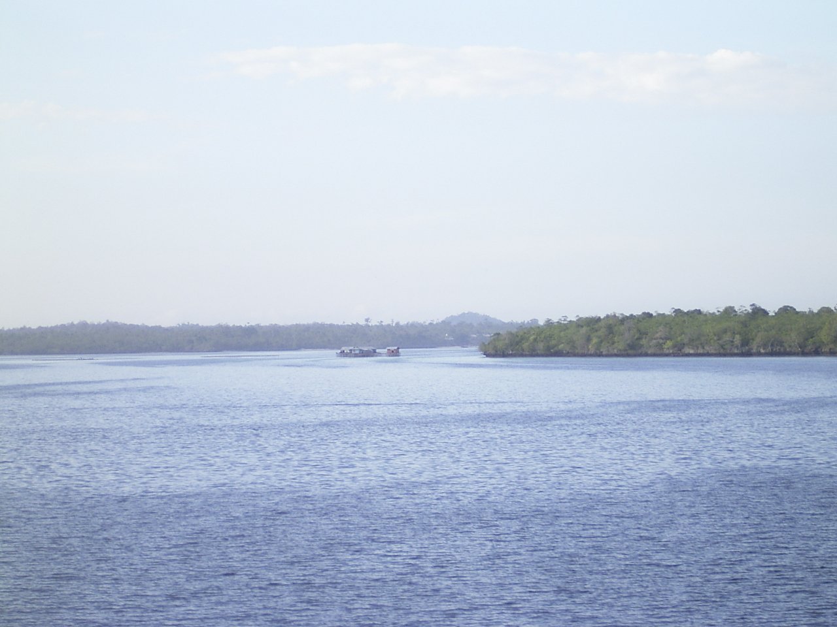

A

B
D
C

Gambar 31. Beberapa daerah penangkapan bagan apung di Provinsi Maluku
(A. Teluk Ambon bagian Dalam Kota Ambon; B. Teluk Baguala
Kota Ambon; C. Teluk Kayeli Kab. Buru; D. Teluk Ngilngof Kab.
Maluku Tenggara)

Sesuai dengan kewenangan pengelolaan, maka wilayah perairan yang dapat dikelola sebagai daerah penangkapan bagan apung oleh kabupaten/kota adalah perairan dari batas surut terendah sampai batas 4 mil laut dan kewenangan pengelolaan perairan Propinsi dari batas 4 mil laut sampai 12 mil laut. Berdasarkan kondisi tersebut ini, dapat diketahui bahwa pengusahaan bagan apung oleh nelayan di Propinsi Maluku mendapat pengawasan dari Dinas Perikanan dan Kelautan Kabupaten/Kota.

JARING (GILL NET)
Fishing Base
Tempat pendaratan ikan (fishing base) bagi nelayan di Provinsi Maluku yang menggunakan jaring insang hanyut berlokasi di pesisir yang daratannya membentuk teluk. Kenyataan ini ditemukan di pemukiman seluruh desa nelayan di Provinsi Maluku yang pada umumnya berada di pesisir, yang memanfaatkannya sebagai tempat pendaratan ikan tanpa fasilitas dermaga sama sekali (Gambar 32).

Peningkatan aktifitas atau usaha penangkapan ikan dengan jaring insang (gillnet) merupakan indikasi adanya pengembangan perikanan tangkap dengan alat tangkap ini. Di beberapa wilayah Provinsi Maluku, nelayan pada umumnya menggunakan jaring insang untuk menangkap ikan. Pada kapasitas usaha dengan jaring insang yang demikian, mereka seharusnya dapat mendaratkan hasil tangkapannya di Pangkalan Pendaratan Ikan (PPI) yang memiliki fasilitas penanganan dan pemasaran ikan yang lebih baik. Namun tempat pendaratan ikan (fishing base) berupa Pangkalan Pendaratan Ikan (PPI) di Provinsi Maluku masih sangat terbatas, dan hanya terdapat di beberapa lokasi sehingga belum dapat memenuhi kebutuhan para nelayan. Di sisi lain, pemerintah perlu mengembangkan sentra-sentra perikanan tangkap dengan mengikuti perkembangan pusat-pusat pertumbuhan ekonomi setempat sehingga dapat mendorong dan mendukung tempat-tempat pendaratan ikan yang berskala rakyat seperti Pangkalan Pendaratan Ikan (PPI) atau paningkatan statusnya menjadi Pelabuhan Perikanan Pantai (PPP).
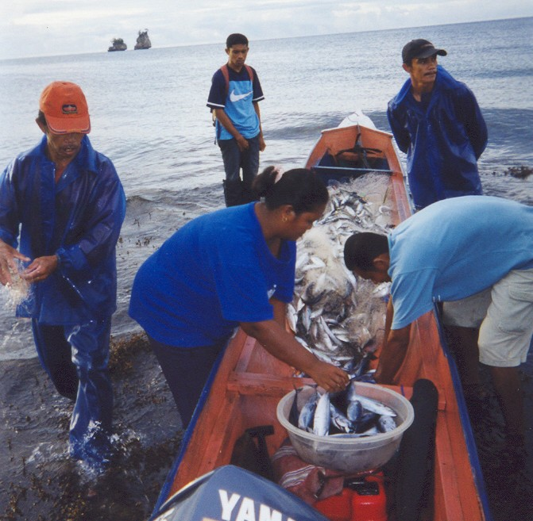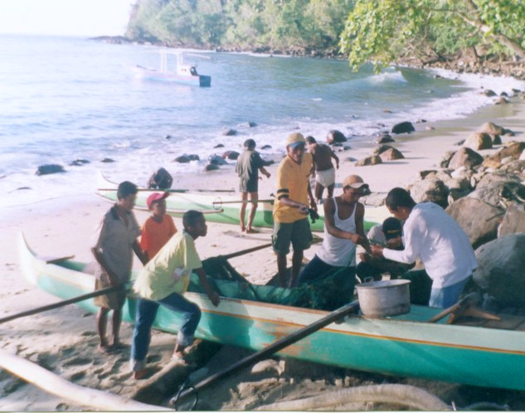

Gambar 32. Tempat pendaratan ikan (fishing base) jaring insang

Fishing Ground
Penentuan daerah penangkapan ikan dan deteksi ruaya ikan yang tepat dan cepat adalah merupakan kunci keberhasilan operasi penangkapan ikan. Penentuan daerah penangkapan ikan berkaitan dengan tingkah laku ikan dalam masa pemijahan, jenis dan umur ikan, ruaya musiman dan lain-lain merupakan sumber informasi yang penting secara biologis bagi para nelayan untuk menentukan daerah penangkapan ikan.

Daerah penangkapan ikan bagi jaring insang (gillnet) harus sesuai dengan tingkah laku ikan tujuan tangkap yang menyebar secara horisontal atau vertikal dalam batasan areal yang pasti. Daerah penangkapan dapat juga berbeda sesuai dengan letak lintang dan bujur serta kedalaman perairan yang disukai ikan. Penyebab utama mengapa suatu spesies ikan tertentu berkumpul pada suatu area tertentu yakni :
- Ikan memilih lingkungan hidup yang cocok dengan spesiesnya.
- Mereka memburu sumber-sumber yang melimpah dengan makanan
- Mereka mencari tempat menetap serupa yang pantas untuk bertelur dan berkembang-biak.

Kondisi yang dibutuhkan untuk membentuk suatu daerah penangkapan yakni :
- Perairan tersebut harus memiliki kondisi, dimana ikan datang dengan mudah secara bersama-sama dalam bentuk kelompok, dan daerah itu merupakan suatu tempat yang baik bagi habitat mereka.
Khusus untuk ikan pelagis, pergantian kepadatan distribusi ikan dapat berlangsung sesuai dengan musim. Tempat tersebut layak untuk dijadikan habitat ikan. Oleh karena itu, dengan sendirinya akan diartikan sebagai tempat penangkapan. Kondisi yang dibutuhkan untuk daerah penangkapan akan sesuai dengan lingkungan yang pantas sebagai tempat tingggal ikan dan habitatnya, dan juga memiliki kelimpahan umpan dan makanan untuk ikan. Tetapi ikan akan secara bebas memilih tempat hunian yang diinginkannyam, kondisinya akan berlangsung sesuai dengan keadaan waktu ke waktu dan dari suatu tempat ke tempat yang lainnya. Untuk itu , jika mereka tinggal untuk waktu yang lama di suatu tempat yang pasti, tempat ini akan menjadi daerah penangkapan ikan.
- Perairan tersebut akan menjadi tempat dimana nelayan dengan mudah mengoperasikan alat penangkapan ikan.
Perairan pesisir secara umum dikatakan siap sebagai daerah penangkapan karena berlimpah dengan makanan ikan. Tetapi suatu ketika perairan ini tidak cukup baik untuk mengo perasikan alat tangkap, terutama alat tangkap yang dibuat dari jaring, sebab dipenuhi dengan kumpulan karang, arus yang deras dan pasang naik/pasang surut yang besar. Nelayan di beberapa tempat akan selalu berhati-hati untuk mengoperasikan alat tangkapnya.

- Perairan tersebut akan dilokasikan sebagai suatu tempat yang bernilai ekonomis.
Hal ini berlangsung secara alami akan tetap atau musiman sebanding antara jumlah yang diinvestasikan dan yang dihasilkan. Jarak yang jauh antara fishing port dan fishing ground akan menaikan biaya operasi karena memerlukan bahan bakar yang banyak. Nelayan memperhitungkan pemberian modal pada manajemen penangkapan. Supaya memperoleh efisiensi penangkapan, harus juga diperhitungkan efisiensi mesin dan alat penangkapan ikan. Daerah penangkapan juga dikontrol oleh permintaan pasar untuk ikan. Permintaan pasar untuk produk perikanan akan dipengaruhi oleh kapasitas pruduk yang dihasilkan, untuk itu diperlukan daerah penangkapan yang baru/lain. Jadi, daerah penangkapan selalu memiliki nilai yang relatif, sehubungan dengan keseimbangan ekonomi, daerah-daerah penangkapan yang lain, efisiensi penangkapan dan permintaan ikan oleh pasar. Di sini, usaha harus selalu dilakukan dengan benar pada daerah penangkapan yang baru dengan prinsip ekonomi dan modernisasi metode penangkapan yang digunakan secara efektif.

Pemilihan daerah penangkapan akan dibuat dengan pengertian yang pantas secara efisien, menyenangkan dan penangkapannya bernilai ekonomi. Metode pemilihan dibuat sebagai berikut :
  - Dianggap lingkungan perairannya memadai sesuai dengan tingkah laku ikan yang dimaksud sesuai dengan penggunaan data hasil penelitian kondisi eseanografi dan meteorologi.
  - Dianggap bahwa musim dan daerah penangkapan, dari diakumulasikannya berbagai pengalaman penangkapan setelah dilakukan operasi penangkapan ikan.
  - Pemilihan daerah penangkapan berdasarkan pertimbangan sejalan dengan prinsip ekonom kepadatan kelompok ikan, kondisi meteorologis, dan sebagainya.

Sudah sejak turun temurun para nelayan di Provinsi Maluku menggunakan mata dan tanda-tanda lain di perairan dan sekitarnya untuk menentukan lokasi penangkapan ikan. Antara lain adanya kelompok burung laut yang menyambar ke permukaan laut, adanya gelembung-gelembung udara di perairan, adanya jazad renik yang mengeluarkan cahaya alami dan lain-lain. Hingga kini, pengetahuan nelayan di Provinsi Maluku berdasarkan pengalaman untuk menentukan lokasi dan musim penangkapan ikan masih tetap digunakan; juga faktor oseanografis lainnya, seperti : arus, curah hujan, kondisi awan dan angin, warna perairan, suhu air dan lain-lainnya adalah merupakan alat deteksi alami berdasarkan pengalaman dari para nelayan.

Hampir semua wilayah perairan di Propinsi Maluku dapat dijadikan sebagai daerah penangkapan jaring insang hanyut. Sesuai dengan kewenangan pengelolaan, maka wilayah perairan yang dapat dikelola sebagai daerah penangkapan jaring insang hanyut oleh kabupaten/kota adalah perairan dari batas surut terendah sampai batas 4 mil laut dan kewenangan pengelolaan perairan Propinsi dari batas 4 mil laut sampai 12 mil laut. Gambar 9 memperlihatkan peta jalur penangkapan ikan di Propinsi Maluku sesuai dengan SK Mentan Tgl. 5 April 1999 No. 392/Kpts./IK 120/4/99 Tentang Jalur-jalur Penangkapan Ikan

POLE AND LINE
Pusat-pusat (fishing base) dari unit-unit penangkapan huhate yang pernah ada dan yang ada di Maluku tersebar di Kota Ambon, Desa Tulehu, Desa Haria, Desa Nolloth dan di Kota Kecamatan Tehoru (Maluku Tengah), Desa Hitu, Desa Luhu dan Desa Eti khususnya di Dusun Pelita Jaya (Kabupaten Seram Bagian Barat), di Namlea (Kota Kabupaten Pulau Buru), di Kota Tual (Kabupaten Maluku Tenggara) dan di Kota Saumlaki (Kabupaten Maluku Tenggara Barat) seperti ditampilkan pada Gambar 33 di bawah ini.

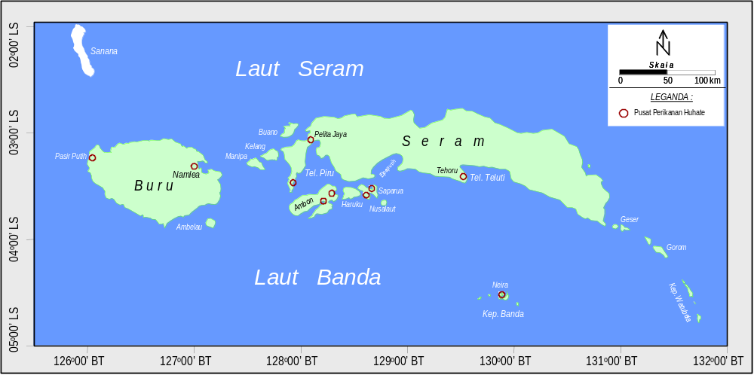

Gambar 33. Pusat-pusat perikanan Huhate di Provinsi Maluku

Daerah penangkapan dari unit-unit huhate di Maluku terdapat di selatan Pulau Ambon dan P.P. Lease, Pulau Seram dan Pulau Buru (Laut Banda) mulai dari 125º30’ BT – 129º40’ BT dan dari 3º30’ LS - 4º30’ LS. Di bagian utara P. Buru dan P. Seram (Laut Seram) mulai dari 126º 00’ BT – 129º07’ BT dan dari 02º30’ LS – 02º00’ LS (Gambar 34), sedangkan bagi perikanan huhate yang terdapat di sekitar Kota Tual, daerah penangkapannya terdapat di bagian selatan dan utara hingga ke arah timur di perairan Pulau Kei Besar. Musim penangkapan ikan juga berbeda-beda, sesuai dengan letak geografis daerah penangkapan dan kondisi perairan laut. Di perairan Laut Seram di utara Pulau Buru dan Pulau Seram, musim penangkapan ikan terjadi pada bulan-bulan Mei hingga November, sedangkan di perairan selatan Pulau Buru, Seram Ambon dan Kepulauan Lease musim penangkapan terjadi pada bulan-bulan September hingga Maret.
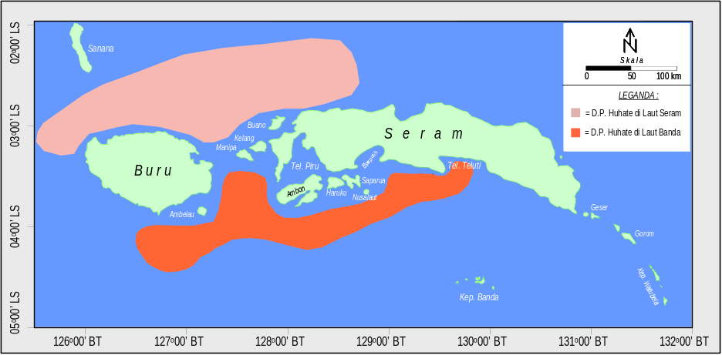

Laut Seram

Laut Banda

Gambar 34. Daerah penangkapan huhate di Utara Laut Banda dan Laut Seram
Musim penangkapan ikan di utara Laut Banda dalam satu tahun dirinci menurut bulan, diuraikan pada Tabel 8.

Tabel 4. Musim penangkapan cakalang di perairan utara Laut Banda.
No. | Bulan | Musim Penangkapan
1. | Januari | Normal
2. | Februari | Normal
3. | Maret | Normal
4. | April | Puncak
5. | Mei | Puncak
6. | Juni | Paceklik
7. | Juli | Paceklik
8. | Agustus | Normal
9. | September | Normal
10. | Oktober | Puncak
11. | November | Puncak
12. | Desember | Normal

Musim penangkapan ikan cakalang dengan huhate di Maluku Tengah dalam satu tahun disajikan pada Tabel 9 di bawah ini.

Tabel 5. Musim penangkapan cakalang di Maluku Tengah
No. | Bulan | Musim Penangkapan
1. | Januari | Normal
2. | Februari | Normal
3. | Maret | Normal
4. | April | Puncak
5. | Mei | Puncak
6. | Juni | Paceklik
7. | Juli | Paceklik
8. | Agustus | Normal
9. | September | Normal
10. | Oktober | Puncak
11. | November | Puncak
12. | Desember | Normal

PURSE SEINE
Tempat Pendaratan Ikan (Fishing Base)
Tempat pendaratan ikan (fishing base) bagi kapal-kapal pukat cincin (purse seiner) yang ada di Provinsi Maluku pada umumnya tidak memiliki dermaga yang memadai (Gambar 8). Kalaupun ada dermaga, paling tidak hanya berkonstruksi kayu dan tidak difasilitasi dengan sarana penanganan hasil tangkapan.
Daerah Penangkapan Ikan (Fishing Ground)
Wilayah perikanan yang menjadi daerah penangkapan ikan bagi nelayan, mencakup perairan Indonesia, sungai, waduk, rawa, genangan air lainnya, dan hingga ZEEI. Dalam wilayah perikanan tersebut, pemerintah melaksanakan pengelolaan sumberdaya ikan (semua jenis ikan dan jenis biota perairan) secara terpadu dan terarah dengan melestarikan sumberdaya ikan beserta lingkungannya bagi kesejahteraan dan kemakmuran rakyat Indonesia. Selain itu, ada pula UU No. 6 Tahun 1996 tentang Perairan Indonesia sebagai tindak lanjut dari konvensi PBB tentang Hukum Laut yang sudah berlaku sejak 16 Nopember 1994. Dalam konvensi ini, selain diatur mengenai batas-batas dari berbagai rezim kawasan atau zona laut berikut hak-hak negara pantai atas zona-zona tersebut, secara khusus diatur pula mengenai ketentuan aksploitasi sumber daya hayati laut.

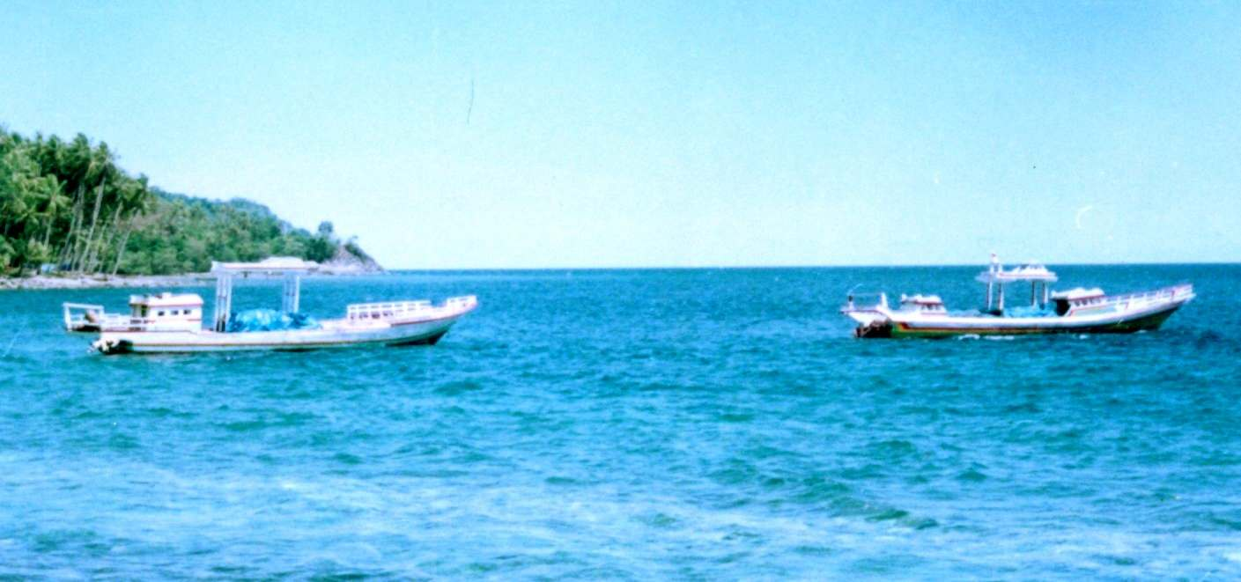
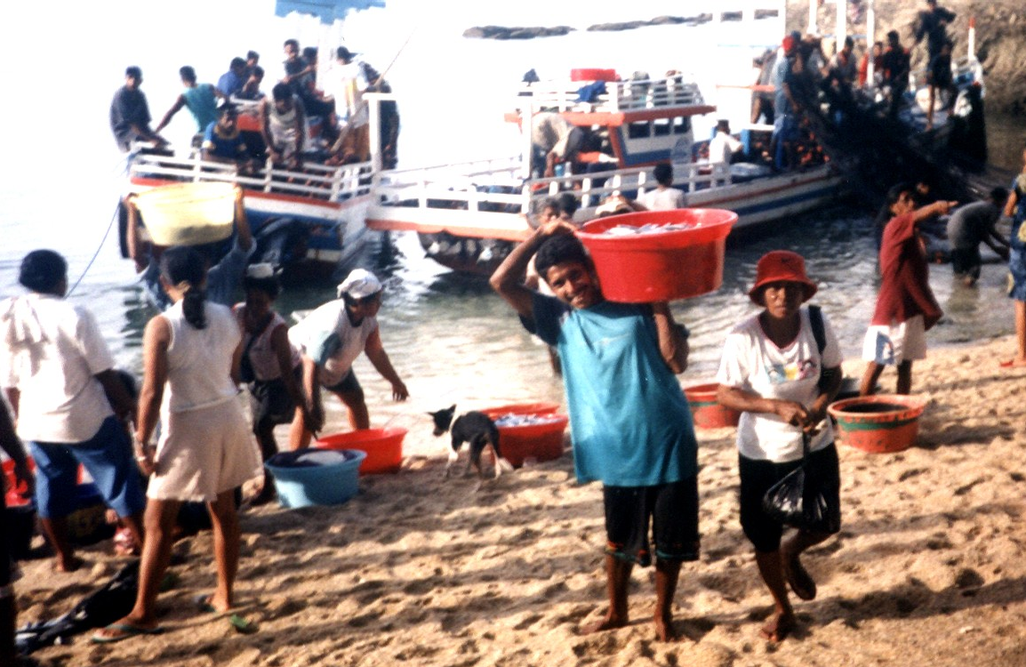

Gambar 35. Tempat pendaratan ikan oleh kapal pukat cincin (purse seiner)
di pesisir Pulau Ambon

Menurut Rais dkk (2004) menjelaskan bahwa UU No. 17 Tahun 1985 mengamanahkan perlunya penanganan secara serius penataan batas-batas maritim dengan negara-negara tetangga. Di laut, Indonesia berbatasan dengan 10 (sepuluh) negara, yakni India, Singapura, Malaysia, Thailand, Vietnam, Filipina, palau, Papua nugini, dan Timor Leste. Batas-batas maritim yang perlu diselesaikan, meliputi :

a. Laut Teritorial
Laut teritorial adalah wilayah kedaulatan suatu negara pantai, meliputi ruang udara serta dasar laut dan tanah di bawahnya, lebarnya tidak melebihi 12 mil laut diukur dari garis pangkal.

b. Zona Tambahan
Di luar laut teritorial terdapat laut-laut dimana Indonesia mempunyai hak-hak berdaulat dan kewenangan-kewenangan tertentu. Di zona Tambahan, yaitu sampai ke batas 12 mil laut di luar laut teritorial atau 24 mil laut diukur dari garis pangkal, Indonesia juga dapat melaksanakan kewenangan-kewenangan tertentu untuk mengontrol pelanggaran terhadap aturan-aturan di bidang bea cukai/pabean, keuangan, karantina kesehatan, pengawasan imigrasi, dan menjamin pelaksanaan hukum di wilayahnya (H. Djalal, 2003 dalam Rais dkk, 2004).
c. Zona Ekonomi Eksklusif (ZEE)
Menurut UNCLOS 1982 pasal 55 dan 56 ayat Ia, ZEE adalah suatu daerah di luar dan berdampingan denganlaut teritorial, lebar zona ini tidak lebih 200 mill laut dari garis pangkal. Di ZEE Indonesia memiliki hak berdaulat atas eksplorasi dan eksploitasi, konservasi dan pengelolaan sumberdaya alam, baik hayati maupun non hayati, dari perairan di atas dasar laut dan dari dasar laut dan tanah di bawahnya dan berkenaan dengan kegiatan lain untuk keperluan eksplorasi dan eksploitasi ekonomi zona tersebut, seperti produk energi dari air, arus dan angin. Di dalam zona ini, Indonesia mempunyai hak-hak berdaulat atas kekayaan alam, terutama perikanan, serta mempunyai kewenangan untuk memelihara lingkungan laut, mengatur dan mengizinkan penelitian ilmiah kelautan, serta pemberian izin pembangunan pulau-pulau buatan, instalasi, dan bangunan-bangunan laut lainnya.

d. Landas Kontinen
Landas kontinen (Continen shelf) pada awalnya merupakan istilah geologi. Istilah ini merujuk pada fakta geologis bahwa daratan pantai akan menurun ke bawah laut dengan kemiripan kecil hingga di suatu tempat tertentu menurun secara terjal ke dasar laut. Bagian dasar laut dengan kemiringan kecil tersebut merupakan landas kontinen. Sedangkan bagian tanah dasar laut dengan kemiringan curam merupakan lereng kontinen. Menurut UNCLOS III 1982, landas kontinen suatu negara pantai meliputi dasar laut dan tanah di bawahnya dari daerah di bawah permukaan laut yang terletak di luar laut teritorial, sepanjang kelanjutan alamiah daratan hingga pinggiran luar tepian kontinen, atau hingga suatu jarak 200 mil laut dari garis pangkal darimana lebar laut teritorial diukur, daalam hal pinggiran luar tepian kontinen tidak mencapai jarak tersebut (pasal 76 ayat 1). Selanjutnya negara pantai memiliki kesempatan untuk dapat menetapkan batasan luar landas kontinen lebih lebar dari 200 mil laut diukur dari garis pangkal dengan ketentuan sebagai berikut :

- Lebar maksimum tidak boleh lebih dari 350 mil laut diukur dari garis pangkal.
- Tidak melebihi lebar 100 mil laut diukur dari garis kedalaman 2.500 m.
- Tidak melebihi lebar 60 mil laut diukur dari kaki lereng kontinen.
- Garis terluar dengan titik-titik dimana ketebalan batu endapan adalah paling sedikit 1 % dari jarak terdekat antara titik tetap terluar dan kaki lereng kontinen.

Daerah penangkapan ikan di perairan Indonesia, terkait dengan wilayah pengelolaan perikanan yang dinyatakan dengan Wilayah Pengelolaan Perikanan (WPP) 1 sampai dengan WPP 9. Wilayah pengelolaan perikanan laut Indonesia tersebut menurut kesepakatan Forum Koordinasi Pengelolaan Penangkapan Sumberdaya Ikan (FKPPS)-Direktorat Jenderal Perikanan, sebanyak 9 (sembilan Wilayah Pengelolaan Perikanan (WPP), yaitu : (1) Selat Malaka, (2) Laut Cina Selatan, (3) Laut Jawa, (4) Selat Makasar dan Laut Flores, (5) Laut Banda, (6) Laut Seram sampai Teluk Tomini, (7) Laut Sulawesi dan Samudera Pasifik, (8) Laut Arafura, dan (9) Samudera Hindia (Boer dkk, 2001). Perairan Provinvi Maluku mencakup WPP 5, 6 dan 8, seperti diperlihatkan pada Gambar 36 berikut ini

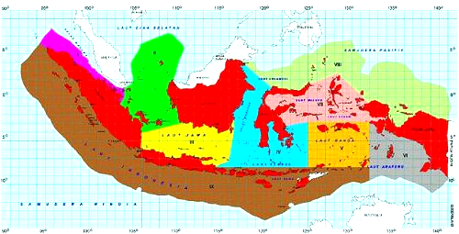

Gambar 36. Peta Wilayah Pengelolaan Perikanan (WPP) Indonesia

Berdasarkan batas wilayah kelola kabupaten/kota yaitu 0 – 4 mil laut dan provinsi yaitu 4- 12 mil laut ke arah laut diukur dari batas surut terendah, maka luas perairan Provinsi Maluku pada wilayah ini adalah 152.950,2 km². Pada Tabel 10, dikemukakan luas perairan yang merupakan daerah penangkapan ikan pada kabupaten/kota di Provinsi Maluku.
Tabel 7. Luas perairan Provinsi Maluku hingga 12 mil laut.

No. | Kabupaten | Luas Perairan (km²)
No. | Kabupaten | 0-4 mil | 4-12 mil | Jumlah
1. | Kota Ambon | 1.268,7 | 3.859,5 | 5.128,2
2. | Kabupaten Maluku Tengah^{*)} | 16.254,0 | 31.281,0 | 47.535,0
3. | Kabupaten Buru | 3.743,0 | 7.261,0 | 11.004,0
4. | Kabupaten Maluku Tenggara^{*)} | 15.364,0 | 19.659,0 | 35.023,0
5. | Kabupaten Maluku Tenggara Barat | 17.740,0 | 36.520,0 | 54.260,0
6. | Kabupaten Maluku Barat Daya
Sumber: Data Dan Informasi Spasial Sumberdaya Perikanan dan Kelautan Provinsi Maluku
Keterangan: *) Sebelum pemekaran kabupaten

Jenis dan ukuran alat penangkapan ikan serta tipe dan ukuran armada penangkapan ikan yang beroperasi di daerah penangkapan perairan Indonesia telah diatur pembagiannya sesuai dengan peruntukannya oleh pemerintah Republik Indonesia. Pembagian jalur-jalur penangkapan ikan dan peruntukannya sesuai dengan Surat Keputusan Menteri Pertanian Tanggal 5 April Tahun 1999 No. 392/Kpts./IK 120/4/99 seperti yang dapat dilihat pada Tabel 3, terdiri dari jalur Ia yakni batas wilayah laut dari surut terendah sampai 3 mil laut , jalur Ib adalah wilayah 3 – 6 mil laut, jalur II adalah wilayah 6 – 12 mil laut dan jalur III adalah wilayah di atas 12 mil laut (sampai 200 mil laut)

Pengetahuan tentang eksistensi daerah penangkapan selain didasari oleh ketersediaan spesies ikan, juga ditentukan oleh musim penangkapannya. Menurut Ayodhyoa (1981), pemilihan daerah penangkapan ikan dibuat dengan pengertian yang pantas secara efisien, menyenangkan dan penangkapannya bernilai ekonomi. Beberapa dasar pemikiran untuk memilih suatu perairan yang dijadikan sebagai daerah penangkapan ikan adalah sebagai berikut :
- Dianggap lingkungan perairannya memadai sesuai dengan tingkah laku ikan yang dimaksud sesuai dengan penggunaan data hasil penelitian kondisi oseanografi dan meteorologi.
- Dianggap bahwa musim dan daerah penangkapan, dari diakumulasikannya berbagai pengalaman penangkapan setelah dilakukan operasi penangkapan ikan.
- Pemilihan daerah penangkapan berdasarkan pertimbangan sejalan dengan prinsip ekonom kepadatan kelompok ikan, kondisi meteorologis, dan sebagainya.

Penentuan daerah penangkapan ikan dan deteksi ruaya ikan yang tepat dan cepat adalah merupakan kunci keberhasilan operasi penangkapan ikan. Sudah sejak lama para nelayan menggunakan mata dan tanda-tanda lain di perairan dan sekitarnya untuk menentukan lokasi penangkapan ikan. Antara lain, adanya kelompok burung laut yang menyambar ke permukaan laut, adanya gelembung-gelembung udara di perairan, adanya jazad renik yang mengeluarkan cahaya alami dan lain-lain. Pengetahuan nelayan di Maluku secara turun-temurun dalam menentukan lokasi dan musim penangkapan ikan masih tetap digunakan; juga faktor oseanografis lainnya, seperti : arus, curah hujan, kondisi awan dan angin, warna perairan, suhu air dan lain-lainnya adalah merupakan alat deteksi alami dari para nelayan.

TONDA

Pusat-Pusat Perikanan Pancing Tonda.
Usaha perikanan tonda hampir dijumpai pada tiap desa pesisir dimana terdapat nelayan, akan tetapi usaha yang bergerak dalam penangkapan ikan tuna dan cakalang dengan jumlah yang banyak hanya terdapat pada desa-desa tertentu. Pusat-pusat penangkapan ikan tuna dengan pancing tonda terdapat di beberapa desa di Pulau Ambon, di bagian utara Kabupaten Seram Bagian Barat, di Kabupaten Maluku Tengah terdapat di beberapa desa di bagian selatan Pulau Seram hingga Kecamatan Tehoru, sebagian di Kepulauan Lease, di bagian utara dan selatan Kabupaten Pulau Buru, di Geser, Gorom dan di Neira Kepulauan Banda (Gambar 37) dan sebagainya.

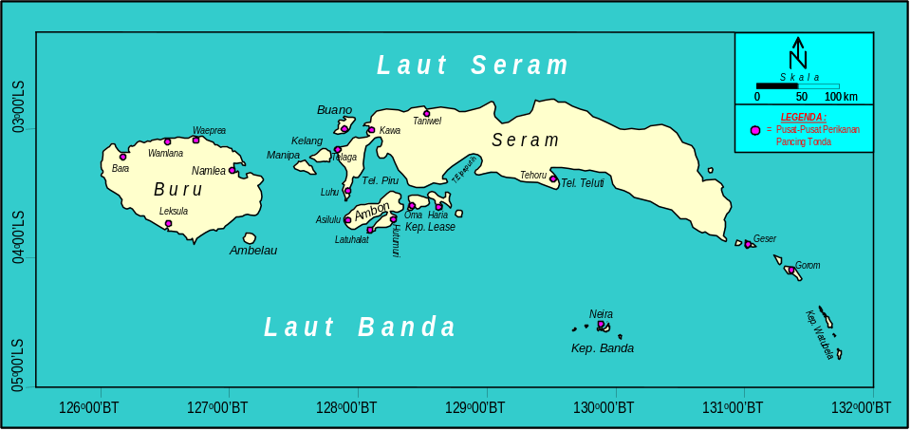

Gambar 37. Pusat-pusat usaha perikanan pancing tonda di Pulau Buru, Kota Ambon,
Seram Bagian Barat, Maluku Tengah, dan Seram Bagian Timur.

Daerah dan Musim Penangkapan
Dibandingkan dengan unit-unit perikanan huhate, daerah penangkapan dari unit-unit pancing tonda lebih sempit, hal ini berkaitan dengan ukuran yang jauh lebih kecil dan daya jangkau yang lebih rendah dari kapal-kapal pancing tonda tersebut. Di Maluku, daerah penangkapan unit-unit pancing tonda terdapat di selatan Pulau Ambon dan P.P. Lease, Pulau Seram dan Pulau Buru (Laut Banda) mulai dari 125º45’ - 130º01’ BT dan dari 03º30’ - 04º05’ LS. Di bagian utara P. Buru dan P. Seram (Laut Seram) mulai dari 125º45’ – 128º50’ BT dan dari 02º30’ – 02º00’ LS. Di bagian tenggara Pulau Seram mulai dari 130º40’ BT – 131º35’ BT dan dari 03º40’ – 04º25’ LS. Di sekitar Kepulauan Banda mulai dari 129º25’ – 130º25’ BT dan dari 04º10’ – 04º55’ LS (Gambar 38).

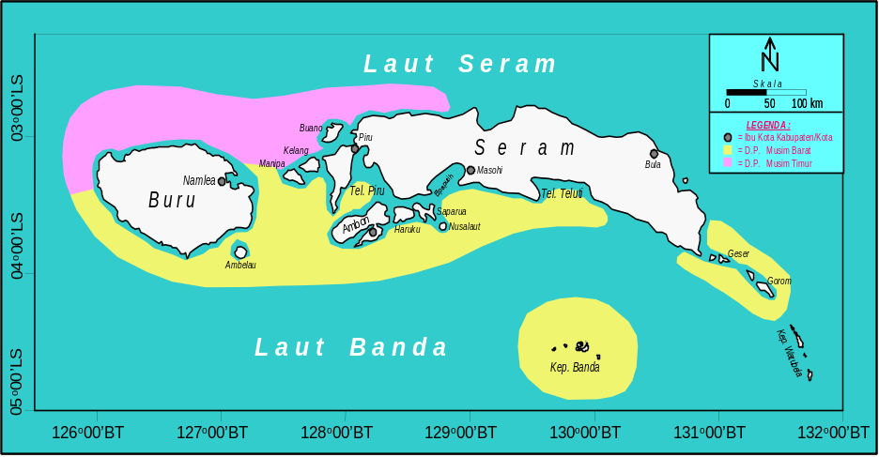

Gambar 38. Daerah penangkapan dari unit-unit pancing tonda di Laut Banda dan Laut Seram.

Musim penangkapan ikan juga berbeda-beda, sesuai dengan letak geografis daerah penangkapan dan kondisi perairan laut. Di perairan Laut Seram, di utara Pulau Buru dan Pulau Seram, musim penangkapan ikan terjadi pada bulan-bulan Mei – November, sedangkan di perairan selatan Pulau Buru, Seram Ambon dan Kepulauan Lease terjadi pada bulan-bulan September – Maret. Musim penangkapan unit-unit pancing tonda di suatu kawasan perairan lebih banyak diitentukan keadaan cuaca dan kondisi laut setempat. Musim penangkapan yang baik adalah jika kondisi laut relatif tenang

A
B

Gambar 39. Aktifitas pada saat operasi penangkapan ikan dengan pukat cincin (purse seine),
(A) Setting dan (B) Hauling
.

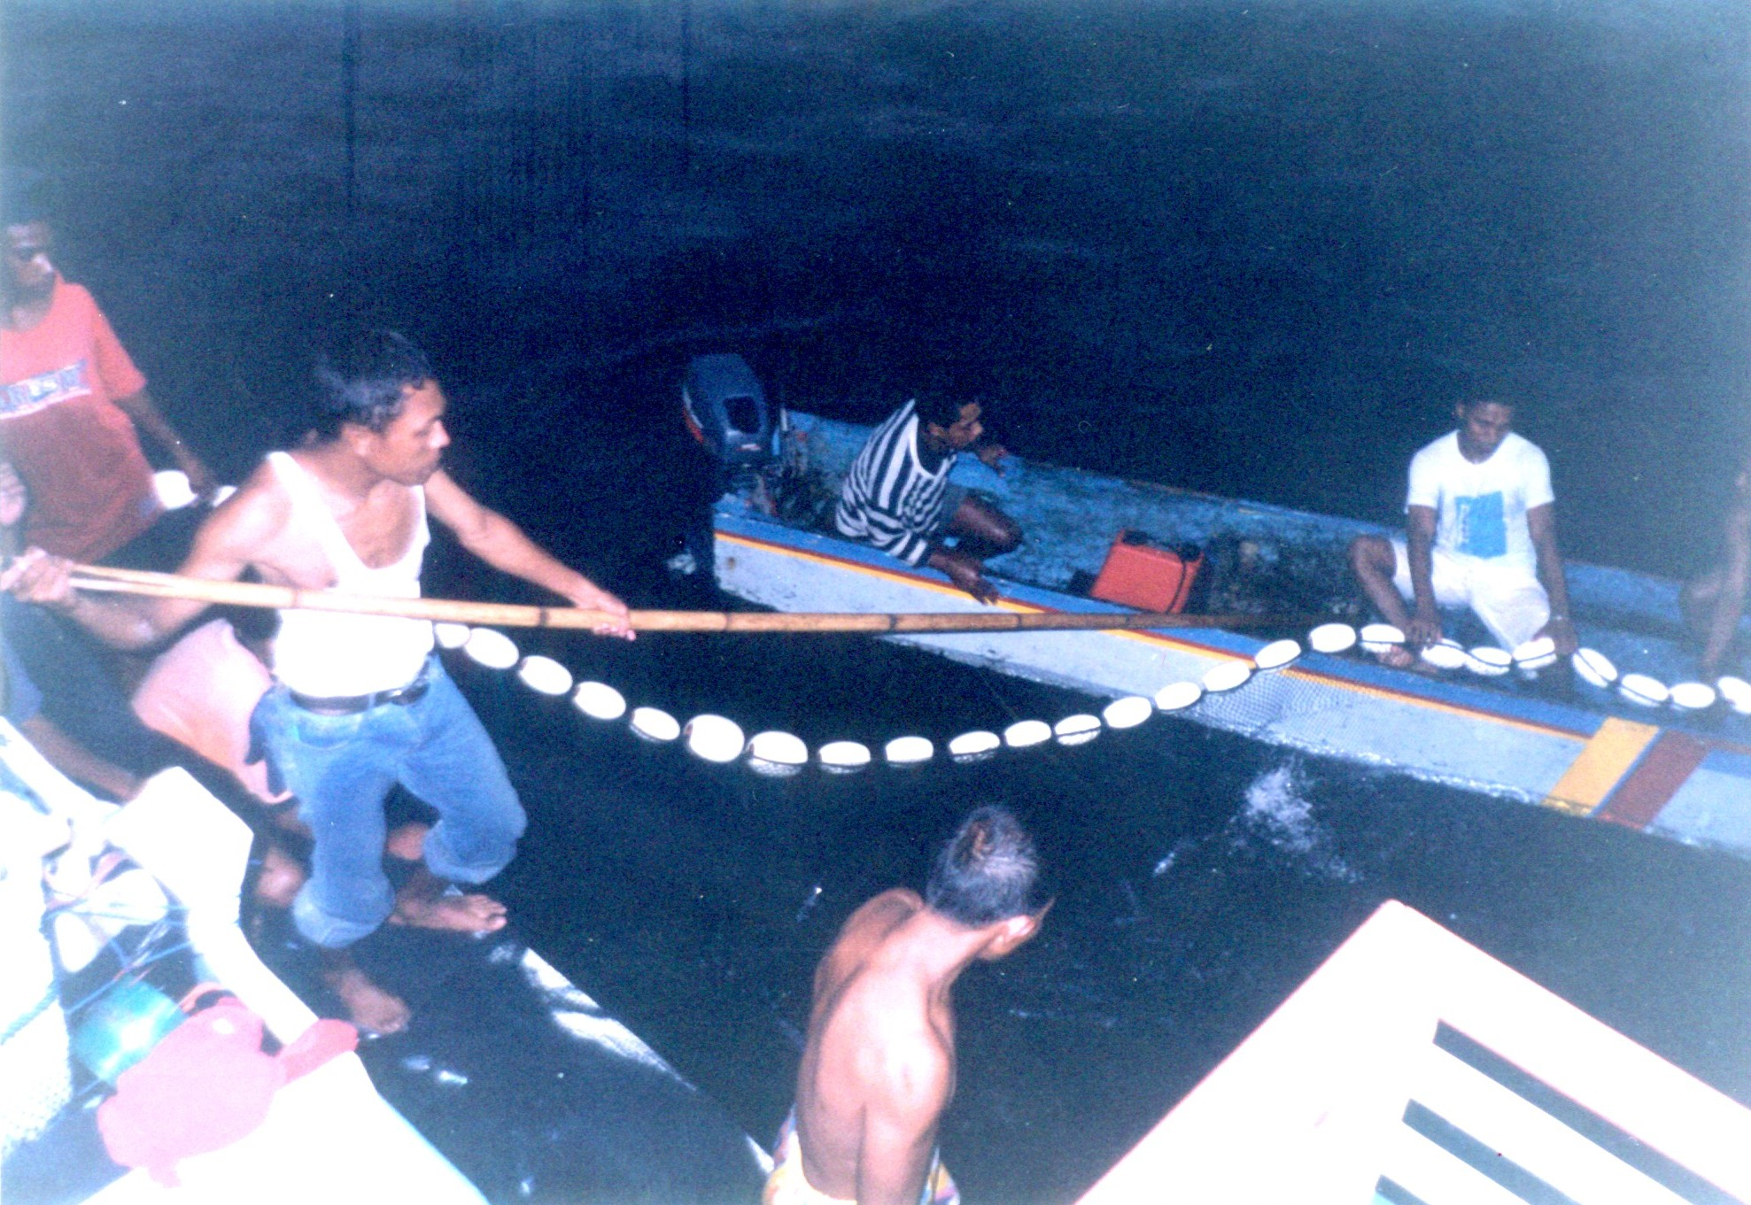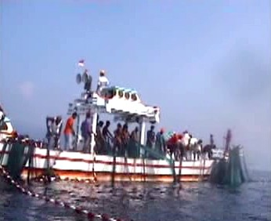

Gambar 40. Penangkapan ikan di sekitar rumpon dengan pukat cincin (purse seine)

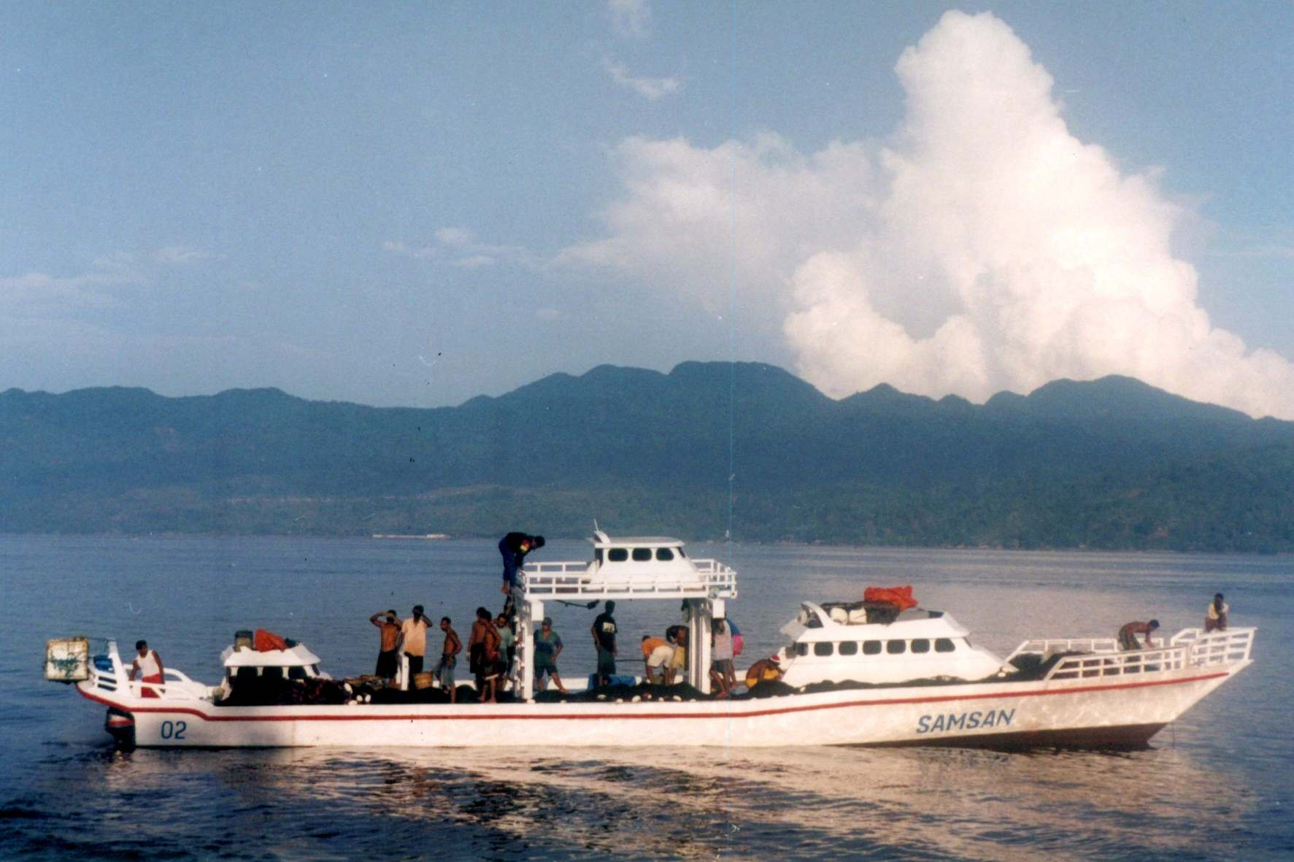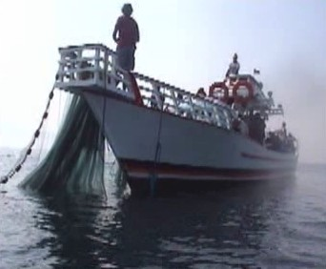
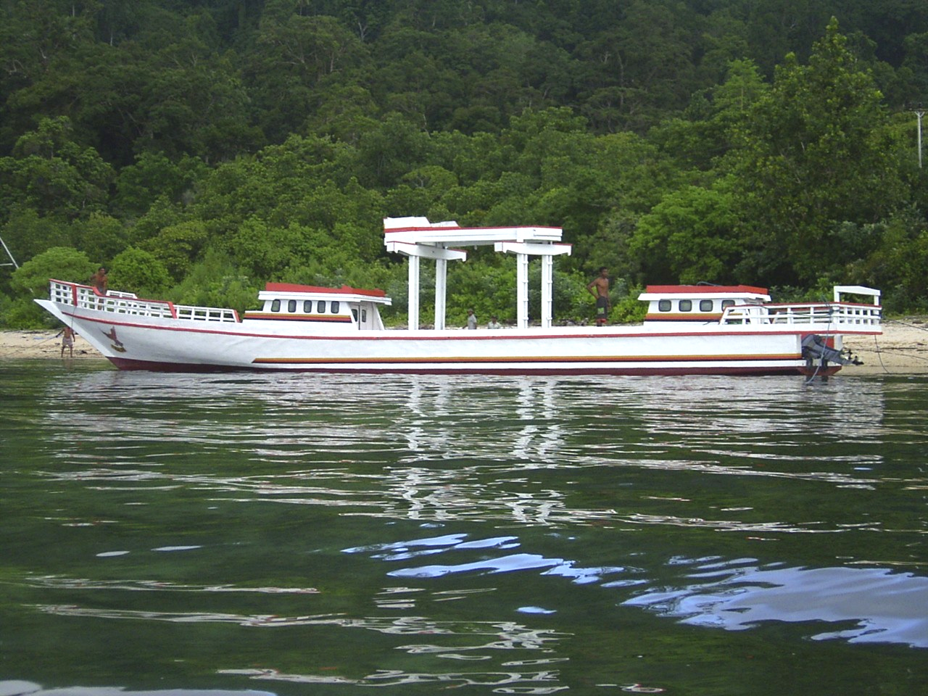

KESIMPULAN

  - BAGAN
Kelemahan Alat Tangkap Bagan (Lift Net)
Alat tangkap komersial yang moderen kebanyakan direkayasa melalui seleksi alami dalam waktu yang lama dari banyak rancangan efisien yang dikumpul berdasarkan pengalaman para nelayan di berbagai negara. Rancangan dan pembuatan bagan apung (boat/raft lift net) sebaiknya didasarkan pada tingkah laku ikan yang berhubungan dengannya.

Teknologi alat tangkap ditekankan pada 3 hal yakni teknologi alat tangkap, materi dasar perikanan dan teori dasar alat tangkap yang meliputi matematika, mekanika dan fisika. Pengetahuan alat tangkap bagan apung (boat/raft lift net) yang perlu dipelajari untuk mencapai sukses penangkapan ikan, mencakup konstruksi dan operasi/metode penangkapan, tingkah laku ikan, pemeliharaan alat tangkap dan mekanisasi peralatannya.

Konstruksi bagan apung (boat/raft lift net) hendaklah memenuhi persyaratan struktur alat tangkap, yakni
- Struktur bahan: bergantung pada besar benang jaring, tebal benang dan diameter tali yang menerima gaya luar, jaring robek, kekuatan jaring, simpul
- Perhitungan gaya luar yang bekerja pada alat tangkap: ketahanan hidrodinamika jaring, tali temali dan berbagai bagian tambahan, gaya apung jaring, dan bilangan Reynold.
- Penentuan bentuk: berbagai cara menghitung kelembutan benang sebagai bagian alat tangkap, kerangka jaring sebagai pokok gaya dalam, bentuk geometris jaring, persamaan statis yang merubah permukaan jaring, perhitungan gaya dalam dan bentuk, perhitungan teknis tali temali, beban yang bekerja dan bentuk jaring serta pergerakan alat tangkap.
- Rancangan alat tangkap komersial: adalah merupakan tujuan utama pengadaan alat tangkap, sebab pembuatan bagan apung yang baru harus sesuai dengan penerapan metode penangkapan dan pemakaian bahan yang lebih baik.

Masalah yang ditemukan dalam proses pembuatan bagan apung (boat/raft lift net) bila :
1) Apabila bagan apung baru dibuat
Belum ada pengetahuan tentang tingkah laku ikan dan metode penangkapan ikan yang diterapkan. Alat tangkap yang dibuat sebaiknya diuji cobakan di laut, rancangan yang baru disempurnakan dari hasil uji coba tersebut.
2) Apabila bagan apung digunakan di daerah yang baru dengan kondisi yang berlainan.
Bagan apung yang dipergunakan/dioperasikan, pertama-tama diuji tanpa perubahan apa-apa pada kondisi baru tersebut. Hasil uji coba setelah dianalisis, perlu perubahan konstruksi pada cara baru, misalnya penggunaan material pada konstruksinya, sistem mekanisasi yang diterapkan pada tali-temali dan sebagainya.
3) Apabila menyempurnakan bagan apung yang telah ada.
Penggunaan bahan yang lebih baik untuk semua bagian pembentuk bagan apung, penyederhanaan alat tambahan dan teknologi konstruksi, mencari cara mengurangi berat alat tangkap dan cara mengurangi biaya.

Beberapa kelemahan yang ditemukan pada bagan apung (boat/raft lift net) yang digunakan oleh nelayan di Provinsi Maluku adalah sebagai berikut:
- Bagan apung yang telah dioperasikan oleh nelayan pada umumnya masih menggunakan bahan jaring yang belum sesuai. Ukuran mata jaring masih kecil (0,25 – 0,5 inchi) sehingga memungkinkan untuk menangkap ikan berukuran kecil (anakan ikan), serta dari tahanan jaring masih besar. Hal ini mengakibatkan tenaga yang dikeluarkan pada saat penarikan jaring (hauling) besar. Beberapa bagan apung juga masih menggunakan tali temali dari bahan dan ukuran yang tidak tepat.
- Beberapa bagan apung berukuran tidak sesuai atau sebanding dengan potensi sumberdaya yang ada di daerah penangkapan ikan.
- Bagan apung yang dioperasikan berkonstruksi yang tidak tahan terhadap kondisi fisik daerah penangkapan.

Kelemahan Kapal/Perahu Pengangkut
Beberapa faktor kelemahan dari kapal/perahu pengangkut yang digunakan oleh nelayan untuk mengangkut nelayan dari dan ke bagan apung maupun hasil tangkapan ikan di Provinsi Maluku, dapat dikemukakan sebagai berikut:
1) Ukuran atau tonase kapal/perahu tidak sesuai/sebanding dengan fungsinya sebagai alat angkut dari dan ke bagan apung.
- Nelayan menggunakan kapal/perahu yang terlalu besar sehingga tidak efisien karena nelayan mengeluarkan tenaga berlebihan untuk menggerakan perahu.
- Ukuran kapal/perahu terlalu kecil sedangkan ukuran alat tangkap (bagan apung) yang digunakan besar sehingga memerrlukan nelayan yang banyak sehingga pengangkutan nelayan ke bagan apung dilakukan lebih dari satu kali. Begitu juga pengangkutan hasil tangkapan ikan yang harus dilakukan beberapa kali. Hal ini mengurangi efisiensi olperasi penangkapan ikan.
2) Jenis bahan/material pembentuk kapal/perahu tidak cukup baik sehingga mudah rusak atau mengurangi/memperpendek umur kapal/perahu.
3) Kekuatan mesin tidak cukup besar untuk menggerakan kapal/perahu atau sebaliknya, mesin terlalu besar sedangkan ukuran kapal/perahu kecil menyebabkan:
- Pergerakan kapal/perahu lamban
- Mesin yang terlalu besar kurang efisien karena dapat memperbesar biaya operasi.
4) Bentuk kapal/perahu tidak baik sehingga tidak laik laut, terutama pada perairan berombak/bergelombang sehingga nelayan tidak dapat mendaratkan hasil tangkapan ke lokasi-lokasi tertentu yang perlu dijangkau pada jarak yang jauh dari daerah penangjkapan bagan apung.

Disamping faktor-faktor di atas, kapal/perahu yang digunakan oleh nelayan di Maluku sebagai alat pengangkut pada bagan apung, umumnya tidak dilengkapi dengan fasilitas untuk menangani hasil tangkapan. Padahal penanganan ikan basah hasil tangkapan bagan apung harus dimulai segera setelah ikan diangkat dari bagan apung ataupun penampung ikan (“gona gona”). Kapal/perahu pengangkut pada bagan apung sebaiknya cukup luas untuk menempatkan ikan hasil tangkapan beserta nelayan sehingga dapat mencegah kerusakan ikan karena tidak terinjak atau tertimbun .

B. GILL NET

Beberapa kelemahan pada Desain-Konstruksi Jaring Insang
Pada desain-konstruksi jaring insang yang dipergunakan oleh nelayan di Maluku, diketahui terdiri dari dua macam, yakni desain-konstruksi jaring insang yang menggunakan badan jaring utama (webbing) satu lembar (pada jaring insang hanyut, jaring melingkar dan jaring insang dasar) dan yang menggunakan webbing tiga lembar (pada trammel net). Berdasarkan jumlah lembar jaring utama ini, masing-masing jaring insang memiliki keuntungan dan kelemahannya, yaitu:
- Keuntungan jaring insang satu lembar dibandingkan dengan jaring insang tiga lembar adalah:
  - Biaya bahan lebih murah,
  - Pembuatan dan perbaikan jaring lebih mudah,
  - Melepaskan hasil tangkapan dari badan jaring tidak membutuhkan waktu lama,
  - Kualitas hasil tangkapan lebih bagus, dan
  - Lebih selektif terhadap ukuran dan jenis ikan
- Kelemahan jaring insang satu lembar dibandingkan dengan jaring insang tiga lembar adalah:
- Jumlah hasil tangkapan lebih sedikit dan tidak bervariasi,
- Tidak menangkap ikan yang hanya bisa ditangkap oleh jaring insang tiga lembar,
- Selang kelas panjang ikan dari satu jenis ikan yang tertangkap tidak bervariasi
- Keuntungan jaring insang tiga lembar dibandingkan dengan jaring insang satu lembar adalah:
  - Jumlah hasil tangkapan bisa lebih banyak dan bervariasi,
  - Selang kelas panjang ikan yang tertangkap bisa bervariasi,
  - Bisa menangkap ikan atau habitat laut lainnya yang tidak bisa ditangkap oleh jaring insang satu lembar,
  - Selang kelas panjang ikan dan jenis habitat perairan yang tertangkap bisa bervariasi, dan
  - Cocok untuk pengambilan contoh (sampling) ikan atau habitat perairan lainnya di suatu perairan.
- Kelemahan jaring insang tiga lembar dibandingkan dengan jaring insang satu lembar adalah:
- Biaya bahan lebih besar,
- Pembuatan dan perbaikan jaring lebih rumit,
- Waktu untuk melepaskan hasil tangkapan dari jaring lebih lama,
- Kualitas hasil tangkapan kurang baik,
- Tidak selektif terhadap ukuran dan jenis ikan,

Umumnya pada desain-konstruksi jaring insang, gaya-gaya bekerja pada suatu simpul yang tidak sama besar dan arahnya, antara lain akan menyebabkan terjadinya knot slippage ataupun putusnya twine pada bagian dekat simpul. Oleh sebab itu, ditinjau dari segi kestabilan luas mata jaring, dengan demikian dapat dikatakan bahwa penentuan jenis simpul akan menjadi penting. Badan jaring (webbing) yang terbuat dengan simpul flak knot, pada pembuatan simpul, maka jumlah twine yang dipergunakan akan lebih sedikit jika diandingkan dengan webbing yang terbuat dengan simpul trawler knot. Dengan demikian, webbing dengan flat knot akan lebih ringan jika dibandingkan dengan webbing dengan trawl knot. Perbedaan berat yang akan terjadi dari jenis-jenis webbing ini akan mengikat kenyataan, bahwa semakin tebal diameter twine dan semakin kecil ukuran mata jaring yang dipergunakan, maka perbedaan ini akan menjadi lebih besar. Akibat bentuk simpul, pada flat knot mata jaring cendrung mudah membuka kearah tegak dibandingkan dengan membuka kearah mendatar. Pada webbing trawl knot, jika kita mengambil simpul sebagai pusat akan terlihat mendekati seperti tanda “+”, yang akibatnya mata jaring pada webbing dengan bebas akan dapat membuka/melebar, baik kearah tegak maupun kearah mendatar.

Pada jaring insang banyak dipakai trawl knot, hal ini antara lain disebabkan karena :
- Simpul tidak mudah slip/terlepas/bergeser,yang berarti luas mesh size akan lebih stabil.
- Mata jaring mudah/bebas untuk terbuka/membuka baik luas arah vertikal maupun arah horisontal.
Pada suatu webbing, bagian simpul akan menjadi lebih tinggi jika dibandingkan dengan bagian lainnya. Dibandingkan dengan pada flat knot, perbedaan tinggi permukaan ini akan lebih besar pada trawl knot. Oleh karena itu, pada waktu pengoperasian jaring (pergeseran sesamanya, pergeseran tepi kapal, dan sebagainya) bagian simpul akan mengalami pengausan (waste) yang lebih besar. Hal ini akan berhubungan dengan ketahanan jaring, atau jumlah waktu/lama terpakai dari jaring tersebut. Kondisi seperti yang dijelaskan ini, seringkali ditemukan pada penerapan teknologi penangkapan dengan jaring insang yang digunakan oleh nelayan di Propinsi Maluku

Beberapa kelemahan pada Desain-Konstruksi Kapal/perahu
Kapal/perahu yang digunakan oleh para nelayan untuk mengoperasikan jaring insang harus laik laut dan mudah penanganannya pada waktu operasi penangkapan dilaksanakan. Beberapa faktor kelemahan dari kapal/perahu yang digunakan oleh nelayan di Provinsi Maluku, dapat dikemukakan sebagai berikut:
1) Ukuran atau tonase kapal/perahu tidak sesuai/sebanding dengan ukuran alat tangkap dan jumlah nelayan yang mengoperasikannya.
- Nelayan menggunakan kapal/perahu yang terlalu besar, sementara ukuran jaring insang yang dipergunakan kecil sehingga tidak efisien karena nelayan mengeluarkan tenaga berlebihan untuk menangani kapal/perahu.
- Ukuran kapal/perahu terlalu kecil sedangkan ukuran alat tangkap (jaring insang) yang digunakan besar sehingga nelayan kesulitan menangani hasil tangkapan.
- Ukuran kapal/perahu kecil sedangkan ukuran jaring insang besar hingga membutuhkan jumlah nelayan yang cukup untuk menanganinya, sementara kapasitas kapal/perahu tidak cukup.
2) Jenis bahan/material pembentuk kapal/perahu tidak cukup baik sehingga mudah rusak atau dapat menyebabkan jaring insang tersangkut di badan kapal/perahu.
3) Kekuatan mesin tidak cukup besar untuk menggerakan kapal/perahu atau sebaliknya, mesin terlalu besar sedangkan ukuran kapal/perahu kecil menyebabkan:
- Pergerakan kapal/perahu lamban sehingga tidak dapat mengejar gerombolan ikan, terutama yang mengoperasikan jaring insang lingkar.
- Mesin yang terlalu besar kurang efisien karena dapat memperbesar biaya operasi.
4) Bentuk kapal tidak baik sehingga tidak laik laut, terutama pada perairan berombak/ bergelombang sehingga mengurangi jumlah trip operasi penangkapan per tahun.

Disamping faktor-faktor di atas, kapal/perahu yang digunakan oleh nelayan di Maluku untuk mengoperasikan jaring insang umumnya tidak dilengkapi dengan fasilitas untuk menangani hasil tangkapan. Padahal penanganan ikan basah hasil tangkapan jaring insang harus dimulai segera setelah ikan diangkat dari perairan yang dimulai di kapal/perahu penangkap ikan. Kapal/perahu penangkap ikan yang menggunakan jaring insang sebaiknya cukup luas untuk menempatkan alat tangkap beserta hasil tangkapan sehingga dapat mencegah kerusakan ikan karena tidak terinjak atau tertimbun.

C. POLE AND LINE
Seperti telah diuraikan sebelumnya, bahwa konstruksi dari alat huhate yang digunakan nelayan di Maluku umumnya sudah cukup sempurna baik ditinjau dari sudut ilmiah dan teknis. Dari segi teknis, suatu kelemahan pada alat huhate terdapat pada tiang pancing, yang mana sampai sekarang nelayan masih menggunakani batang bambu. Tiang pancing yang baik adalah harus ringan, agak lentur, kuat dan tidak mudah lapuk. Kelemahan pada tiang huhate yang terbuat dari bahan bambu tersebut adalah, beratnya, tidak tahan terhadap benturan yang keras, mudah lapuk dan jenis bambu tersebut sudah semakin sangat sukar diperoleh di alam.

Tiang pancing yang berat akan lebih banyak menguras tenaga nelayan pada saat pemancingan. Tenaga nelayan yang telah banyak terkuras berpengaruh terhadap kecepatan pemancingan, yakni nelayan sukar untuk mempertahankan kecepatan pemancingan di tahap awal untuk waktu yang lebih lama. Sering karena lambannya pemancingan, maka jumlah ikan yang terdapat didalam satu kelompok yang dipancing, tidak dapat ditangkap seluruhnya. Bambu yang digunakan, kekuatannya terbatas dan mudah lapuk sehingga mudah patah. Patahnya tiang pancing selama pemancingan ikan dapat menyebabkan kegagalan dalam penangkapan, karena tali pancing dan bagian patahan batang bambu yang jatuh ke laut akan diseret oleh ikan yang telah terkait pada mata pancing dalam rangka melepaskan diri dari kaitan mata pancing, dapat mempengaruhi ikan-ikan lain yang masih dapat dipancing untuk menyelam ke lapisan air yang lebih dalam atau menjauhi kapal.

Menjauhnya ikan dari area efektip pemancingan menyebabkan kelompok ikan itu tidak bisa ditangkap seluruhnya. Dengan perkataan lain, penangkapan menjadi tidak efisien karena harus mencari dan mengejar kelompok ikan yang lain. Pencarian dan pengejaran kelompok ikan yang lain, selain menyita waktu, juga terjadi pemborosan penggunaan bahan bakar minyak, yang pada akhirnya meningkatkan biaya eksploitasi.

Ada suatu kelemahan pada sebagian besar pole and liner yang ada di Maluku diuraikan sebagai berikut :
- Kedudukan dek berada di bagian buritan sehingga pekerjaan pemancingan juga dilakukan di bagian buritan. Pada saat pemancingan ikan penyemprotan air di saat penawuran umpan harus dilakukan dari belakang pemancing, jurumudi dan mesin yang menyebabkan nelayan selalu berada dalam keadaan basah yang menyebabkan suasana kerja tidak sehat serta rusaknya mesin karena selalu dibasahi oleh air semprotan tersebut. Karena pemancingan di bagian buritan dan untuk pemancingan alat pancing harus diletakkan harus melewati posisi jurumudi/jurumesin, maka dibutuhkan ukuran alat pancing (huhate) yang lebih panjang. Ukuran alat pancing yang panjang lebih banyak menguras tenaga pemancing disaat mengangkat ikan yang telah terpancing dari dalam air dibandingkan dengan ukuran alat pancing yang lebih pendek yang biasanya digunakan pada kapal dengan inboard engine system yang posisi dek dan pemancing berada di bagian haluan kapal. Disamping menguras tenaga pemancing yang lebih besar, sistem pemancingan ikan pada kapal dengan mesin outboard system juga bisa menimbulkan kecelakaan, yakni terkaitnya mata pancing pada tubuh jurumudi/jurumesin atau terbenturnya ikan pada tubuh jurumudi atau jurumesin.
- Pada outboard system juga belum dilengkapi dengan palka es sehingga kualitas ikan sukar dipertahankan untuk jangka waktu yang lebih panjang.
- Pada kapal dengan inboard engine system, konstruksi dek dan desain palka hanya menghasilkan produk untuk pasaran lokal dan belum dimodifikasi untuk menghasilkan produk skipjack loin yang merupakan suatu bentuk produk ekspor, yang belakangan ini permintaan akan produk tersebut sangat tinggi.

D. PURSE SEINE

Beberapa Kelemahan Alat Tangkap Pukat Cincin (Purse Seine)
Masalah utama pada konstruksi alat tangkap pukat cincin (purse seine) adalah jika jaring ditebar, haruslah dapat terentang dengan baik di atas permukaan laut. Dengan demikian, diperlukan pelampung dan pemberat yang dipasang pada tali pelampung dan pemberat, kemudian disatukan/dilekatkan dengan tali ris atas dan bawah. Konstruksi ini harus memungkinkan badan jaring bagian bawah cepat tenggelam mencapai kedalaman tertentu supaya dapat mencegah ikan untuk meloloskan diri dari bagian bawah jaring, sehingga diperlukan daya tenggelam yang cukup.

Seringkali nelayan di Provinsi Maluku yang menggunakan alat tangkap pukat cincin menghadapi kegagalan penangkapan ikan, disebabkan oleh adanya kelemahan dan kekurangan pada penerapan teknologi penangkapan ikan. Beberapa faktor yang menimbulkan adanya kelemahan tersebut, dapat dijelaskan sebagai berikut:
1). Material jaring tidak sama atau sebanding, baik ukuran mata jaring ataupun diameter benangnya.
Selain material jaring yang kualitasnya rendah sehingga tidak tahan lama, pada pukat cincin yang digunakan juga seringkali ditemukan insiden dimana jaring menjadi robek pada waktu operasi penangkapan. Hal ini terjadi, terutama bila pukat cincin mampu mengurung dan menangkap ikan dalam jumlah yang banyak. Bahan/benang yang membentuk jaring tidak cukup kuat dan elastis untuk menahan beban berat dari ikan yang telah mati dan tertampung di badan jaring sehingga jaring robek dan ikan yang telah tertangkap keluar dari jaring.

Kondisi lain yang terjadi adalah pukat cincin tidak dapat terentang baik (sempurna) pada saat pelingkaran jaring (setting) dilakukan. Hal ini disebabkan oleh material jaring tidak cukup berat dan permukaannya tidak licin sehingga dapat membuatnya cepat tenggelam, atau mampu menahan adanya gaya dorong yang ditimbulkan oleh arus air.

2). Panjang dan lebar jaring tidak sesuai dengan metode penangkapan yang diterapkan dan ikan yang menjadi tujuan penangkapan
Ada dua kelemahan yang berkaitan dengan hal ini, yakni jaring tidak cukup panjang atau jaring tidak cukup lebar. Nelayan pukat cincin di Maluku pada umumnya melakukan kegiatan penangkapan ikan pada malam atau menjelang pagi hari. Operasi penangkapan dilakukan dengan terlebih dulu mengumpulkan ikan dengan bantuan cahaya atau rumpon sebagai alat bantu penangkapan. Pada kondisi ini ikan-ikan sudah membentuk gerombolan (schooling) berbentuk lingkaran dalam radius yang sempit tetapi dengan kedalaman renang ikan yang cukup dalam. Metode penangkapan yang demikian ini membutuhkan lebar/tinggi jaring yang cukup, walaupun jaring tidak cukup panjang sehingga dapat menjangkau ikan-ikan yang berada di kolom air yang lebih dalam.

Ada kalanya nelayan pukat cincin di Maluku juga melakukan kegiatan penangkapan ikan pada waktu siang hari. Mereka mengejar gerombolan ikan yang ditemukan membentuk schooling di permukaan laut, kemudian mengurungnya dengan jaring dengan cara melingkari grombolan ikan tersebut. Penerapan metode penangkapan yang demikian ini membutuhkan jaring yang cukup panjang walaupun tidak cukup lebar/tinggi karena ikan-ikan lebih dominan berada di permukaan laut. Seringkali penangkapan ikan pada siang hari ini mengalami kegagalan karena pukat cincin yang digunakan tidak cukup panjang supaya dapat mengurung gerombolan ikan.

3). Besar mata jaring tidak sesuai dengan ikan yang menjadi tujuan penangkapan dan diameter benang tidak ditempatkan sesuai pada badan jaring.
Ukuran mata jaring merupakan faktor penting yang secara langsung berhubungan dengan ukuran dan jumlah ikan yang ditangkap. Ukuran mata jaring yang biasanya digunakan pada konstruksi pukat cincin yang ada di Provinsi Maluku biasanya terlalu kecil dan bahkan disukai oleh nelayan. Padahal penggunaan ukuran mata jaring yang terlalu kecil dapat menambah biaya, serta pada waktu operasi penangkapan kecepatan tenggelamnya rendah. Ukuran mata jaring pada konstruksi pukat cincin belum mengikuti kriteria ukuran mata jaring yang layak pada alat tangkap pukat cincin, yakni:
- Besar mata jaring pada bagian kantong adalah sedikit lebih kecil dari 1/3 lingkaran terbesar tubuh ikan yang menjadi tujuan tangkap. Hal ini berguna untuk mencegah agar ikan tidak lolos dari jaring meskipun salah satu bar putus.
- Besar mata jaring pada tubuh utama jaring sedikit lebih kecil dari setengah lingkaran terbesar tubuh ikan, karena bagian ini hanya berfungsi untuk menghadang ikan.
- Pada bagian srampad/”papetang (selvedge), besar mata jaring adalah 2-3 kali lebih besar dari mata jaring pada tubuh utama jaring. Mata jaring pada bagian ini akan menjadi kecil ketika penarikan tali kolor (purse line).

4). Pengerutan (shortening) terlalu besar atau terlalu kecil
Pada umumnya kelemahan yang ditemukan pada pukat cincin di Provinsi Maluku sehubungan dengan pengerutan jaring adalah nilai pengerutan terlalu besar sehingga menyulitkan penanganan jaring, terutama pada saat penawuran (setting) dan penarikan (hauling). Pengerutan jaring yang terlalu besar dapat juga menyebabkan kecepatan tenggelamnya menjadi lambat.

Kondisi lainnya ditemukan pula pada konstruksi pukat cincin dengan pengerutan yang terlalu kecil, dapat menyebabkan lebar/tinggi jaring menjadi berkurang. Hal ini mengakibatkan konstruksi pukat cincin dengan lebar/tinggi yang telah direncanakan untuk dapat menjangkau lapisan renang (swimming layer) ikan yang menjadi tujuan tangkap, mengalami penyimpangan sehingga ikan dapat lolos dari jaring walaupun kecepatan tenggelamnya baik.

5). Pelampung dan daya apung tidak cukup besar
Pelampung yang digunakan seringkali tidak cukup sehingga daya apung tidak dapat mempertahankan tepi jaring sebelah atas agar tetap di permukaan air. Hal ini terjadi, umumnya pada bagian kantung jaring, dimana tali pelampungnya tenggelam karena adanya hasil tangkapan ikan yang mati dan penarikan tali kolor. Sebaiknya besar daya apung adalah berkisar antara 1,5 sampai 4,0 kali lebih besar dari daya tenggelam.

7). Pemberat dan daya berat tidak cukup
Daya berat yang mengakibatkan jaring dapat tenggelam yang ditimbulkan terutama oleh pemberat dan cincin seringkali tidak cukup sehingga seringkali tepi bawah jaring tidak cepat tenggelam apalagi bila ada arus di perairan. Kelemahan ini mengakibatkan ikan yang sementara dikurung dengan pukat cincin dapat dengan mudah meloloskan diri dari bawah jaring.

8). Cincin untuk menempatkan tali kolor tidak cukup baik
Pada umumnya cincin yang digunakan oleh nelayan di Maluku pada pukat cincin diperoleh di pasaran dengan cara membeli. Cincin yang dijual di pasaran ini umumnya berukuran kecil atau terbuat dari bahan yang dapat menimbulkan bunyi keras bila cincin-cincin itu bertubrukan satu dengan lainnya sehingga menyebabkan ikan dapat terkejut dari lari. Cincin pada pukat cincin sebenarnya dapat difungsikan untuk menambah daya berat sehingga mempercepat proses tenggelamnya tepi bawah jaring.

9). Jenis pukat cincin, metode penangkapan, tingkah laku ikan dan daerah penangkapan tidak dipertimbangkan pada waktu merancang pukat cincin.
Metode, teknik dan keterampilan nelayan pada pengoperasian pukat cincin, turut menentukan lamanya waktu pengoperasian pukat cincin. Faktor-faktor teknis pada waktu operasi penangkapan seperti misalnya hambatan pada saat penaburan jaring karena terkait, perbedaan kecepatan kapal pada saat penaburan jaring, kemampuan nelayan untuk menarik jaring, dan sebagainya dapat menyebabkan perbedaan waktu operasi penangkapan pukat cincin menjadi besar. Kondisi seperti ini kadangkala ditemukan pula pada perikanan pukat cincin di Provinsi Maluku.

Beberapa Kelemahan Kapal Pukat Cincin (Purse Seiner)
Kapal yang digunakan untuk mengoperasikan pukat cincin mini di perairan Utara Jawa berkisar antara 10 – 15 GT dengan panjang berkisar antara 10 – 15 meter dan lebar 3 – 5 meter, menggunakan mesin berkekuatan 33 – 45 HP. Di perairan Maluku Tengah dan Ambon, panjang kapal yang dipergunakan berkisar antara 15 – 25 meter, lebar 2 – 3 meter dan tinggi 1,0 – 1,5 meter, untuk mengoperasikan pukat cincin dengan panjang antara 250 – 350 meter dan tinggi 50 – 75 meter.

Kapal yang digunakan oleh para nelayan untuk mengoperasikan pukat cincin harus laik laut dan mudah penanganannya pada waktu operasi penangkapan dilaksanakan. Beberapa faktor kelemahan dari kapal yang digunakan oleh nelayan di Provinsi Maluku, dapat dikemukakan sebagai berikut:
1) Ciri utama pada kapal pukat cincin (purse seiner) adalah memiliki stabilitas yang sangat baik karena kapal harus berada pada posisi tegak apabila seluruh aktifitas pada saat operasi penangkapan dilakukan dari salah satu sisi kapal, seperti diperlihatkan pada Gambar 41. Kapal pukat cincin harus memiliki bentuk badan (hull) yang baik sehingga dapat melakukan kegiatan operasi penangkapan. Hal ini kadangkala belum dipenuhi oleh kapal pukat cincin yang ada di Maluku, menyebabkan sebagian ABK harus berada di sisi kapal lainnya untuk mengimbangi beban berat yang terjadi pada saat operasi penangkapan karena semua penanganan alat tangkap berada pada satu sisi kapal. Kondisi ini menyebabkan operasi penangkapan ikan tidak optimal karena sebagian tenaga ABK tidak dapat terlibat langsung untuk menangani alat tangkap

Gambar 41. Bentuk kapal pukat cincin (purse seiner) yang digunakan oleh nelayan
di Provinsi Maluku
2) Ukuran atau tonase kapal/perahu tidak sesuai/sebanding dengan ukuran alat tangkap dan jumlah nelayan yang mengoperasikannya.
- Nelayan menggunakan kapal/perahu yang terlalu besar, sementara ukuran pukat cincin yang dipergunakan kecil sehingga menyebabkan nelayan mengeluarkan tenaga berlebihan untuk menangani kapal. Kondisi ini dinyatakan sebagai ketidak efisienan penerapan teknologi penangkapan pada pukat cincin.
- Ukuran kapal terlalu kecil sedangkan ukuran alat tangkap (pukat cinncin) yang digunakan besar. Kondisi ini menyebabkan nelayan kesulitan melakukan operasi penangkapan ikan karena kesulitan menangani alat tangkap dan hasil tangkapannya karena ruang yang tersedia di kapal tidak cukup.
- Ukuran kapal kecil sedangkan ukuran pukat cincin besar hingga membutuhkan jumlah nelayan yang cukup untuk menanganinya, sementara kapasitas kapal tidak cukup.
3) Jenis bahan/material pembentuk kapal tidak cukup baik sehingga mudah rusak atau dapat menyebabkan pukat cincin tersangkut di badan kapal.
4) Kekuatan mesin tidak cukup besar untuk menggerakan kapal atau sebaliknya, mesin terlalu besar sedangkan ukuran kapal kecil menyebabkan:
- Pergerakan kapal lamban sehingga tidak dapat mengejar gerombolan ikan, pada operasi penangkapan ikan yang dilakukan pada siang hari.
- Mesin yang terlalu besar kurang efisien karena dapat memperbesar biaya operasi, padahal ukuran kapal dan jaring kecil dan hanya dapat menghasilkan tangkapan ikan sedikit.
5) Bentuk kapal tidak baik sehingga tidak laik laut, terutama pada operasi penangkapan di daerah penangkapan ikan yang berombak/bergelombang sehingga mengurangi jumlah trip operasi penangkapan per tahun.
- Kapal tidak dilengkapi dengan peralatan navigasi dan komunikasi sehingga seringkali terjadi insiden, terutama bila hasil tangkapan ikan terlalu banyak dan tidak bisa ditampung di kapal. Pada kondisi ini, nelayan memerlukan waktu lebih lama untuk memanggil atau mendatangkan kapal penampung lainnya membantu mengangkut hasil tangkapan sehingga menyebabkan kualitas ikan hasil tangkapan turun.
7) Disamping faktor-faktor di atas, kapal yang digunakan oleh nelayan di Maluku untuk mengoperasikan pukat cincin umumnya tidak dilengkapi dengan fasilitas untuk menangani hasil tangkapan. Padahal penanganan ikan basah hasil tangkapan pukat cincin harus dimulai segera setelah ikan diangkat dari perairan yang dimulai di kapal penangkap ikan. Kapal penangkap ikan yang menggunakan pukat cincin sebaiknya cukup luas untuk menempatkan alat tangkap beserta hasil tangkapan sehingga dapat mencegah kerusakan ikan karena tidak terinjak atau tertimbun.

E. PANCING TONDA

Perikanan pancing tonda merupakan usaha perikanan skala kecil yang umumnya lebih moderen dibandingkan dengan perikanan pancing berangkai misalnya. Alat pancing tonda dalam operasi penangkapan ikan diseret atau ditonda (trolled) dimana posisi alat tersebut selalu berada di belakang kapal/perahu. Bagian-bagian alat pancing tonda terdiri dari tali (line), kail, umpan dan gulungan tali (Gambar 42). Lebih moderennya perikanan ini terlihat dari sebagian besar perahu/kapalnya (Gambar 43) yang telah dimotorisasi.


Umpan
Tali
Gulungan tali

Gambar 42. Alat pancing tonda dan bagian-bagiannya.



Palka

Palka
Bak umpan
Tangki minyak
Mesin

Dek
Palka
Bak umpan
Tangki minyak
Mesin

Gambar 43. Bentuk perahu/kapal tonda yang digunakan nelayan di Maluku.

Jumlah nelayan dalam satu unit penangkapan antara 2 – 3 orang yang terdiri dari 1 orang jurumudi dan dua orang pemancing dimana yang satu diantaranya berperan sebagai fishing master.

Kelemahan Alat Tangkap Pancing Tonda (Troll Line)
Perkembangan pancing tonda (troll line) di Maluku membuktikan bahwa teknologi umpan buatan yang telah dimilki oleh nelayan sudah cukup baik. Membaiknya teknologi umpan buatan yang dimiliki nelayan tersebut merupakan upaya atau alternatif untuk mengatasi beberapa kelemahan yang selama ini dialami, yakni:
(1) Menyesuaikan umpan buatan yang digunakan dengan kesukaan makan ikan tuna terhadap jenis ikan yang dimangsa yang terdapat di daerah penangkapan. Biasanya pembuatan umpan buatan dengan bentuk tertentu merupakan hasil penyelidikan terhadap isi lambung ikan tuna yang tertangkap.
(2) Mahalnya umpan buatan yang tersedia di pasaran yakni sebanding dengan pendapatan rata-rata usaha serta sering tidak efektif dalam penangkapan.
Pada alat tangkap pancing tonda (troll line) yang digunakan oleh nelayan di Maluku, pada umumnya ditemukan empat kelemahan pada konstruksinya, yakni :
(1) Ukuran senar yang digunakan no. 800 termasuk kategori ukuran senar yang kecil untuk menangkap ikan tuna. Ukuran senar yang kecil meiliki kekuatan putus (breaking strength) yang rendah. Diameter senar yang kecil efektif untuk memperdayai ikan agar tidak melihat dan terusik oleh senar yang digunakan, akan tetapi hanya mampu menangkap ikan tuna dengan berat 50 – 60 kg, tapi itu pun memerlukan waktu yang lama untuk memperoleh ikan yang telah terkait.
(2) Tidak digunakannya bahan pelindung senar pada bagian dekat mata pancing dapat menyebabkan putusnya senar karena tidak tahan terhadap gesekan gigi ikan sewaktu penarikan ikan yang sudah terkait pada mata pancing.
(3) Tidak menggunakan swivel sehingga menyebabkan kusutnya senar. Kusutnya senar ini dapat menyebabkan tidak bisa digunakan lebih lanjut atau putusnya senar pada penangkapan berikutnya, yakni tidak tahan pada saat rotaan ikan yang telah terkait pada mata pancing.
(4) Kail yang digunakan masih berbentuk/tipe “J” (J-shaped) yang mana sering terbukanya mata pancing pada saat penarikan ikan tuna yang telah terkait pada mata pancing menyebabkan lolosnya ikan, sehingga gagal tangkap.

Kelemahan Kapal/Perahu Pancing Tonda (Troll Liner)
Kapal/perahu tonda yang digunakan oleh nelayan di Maluku pada mulanya adalah perahu jukung tanpa motor mulai dari berukuran p x l x d = 4 x 0,5 x 0,5 m yang menampung 1 (satu) orang nelayan sampai p x l x d = 6 x 0,6 x 0,6 m yang menampung 2 - 3 orang nelayan (Gambar 44).

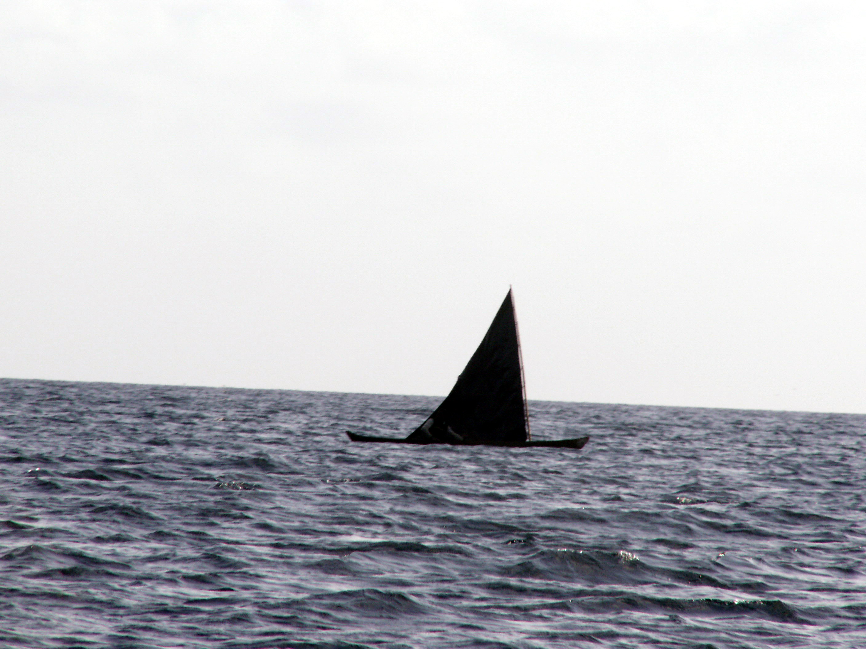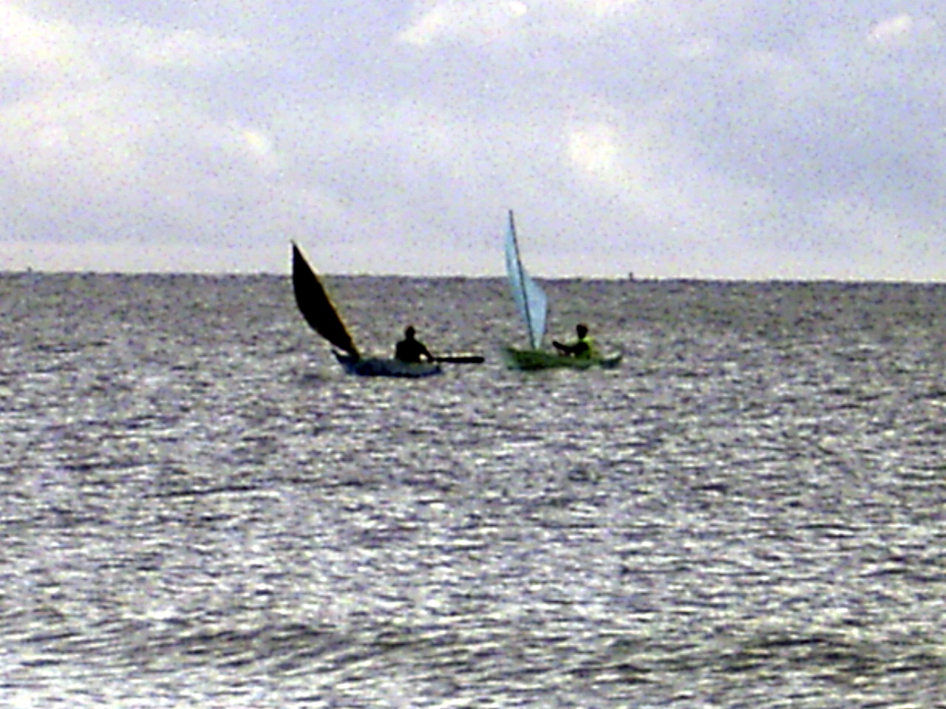

Gambar 44. Perahu jukung tanpa motor yang digunakan untuk
menangkap ikan dengan alat pancing tonda.

Perkembangan berikutnya adalah motorisasi jukung yang menampung tiga orang nelayan tersebut dengan motor tempel hasil modifikasi mesin genset 5,5 - 7,5 tenaga kuda (Horse Power) berbahan bakar bensin atau minyak tanah (Gambar 45 dan 46. Perkembangan berikutnya yakni dengan dibangunnya kapal berukuran p x l x d = 7 x 0,8 x 0,65 m terbuat dari bahan kayu atau fibre glass dengan tenaga penggerak motor tempel berkekuatan 8 – 40 HP (Gambar 45).

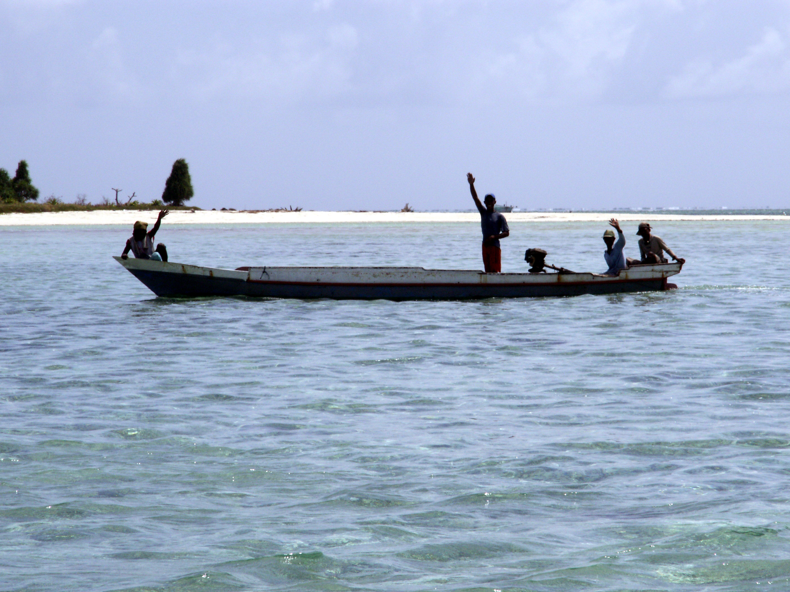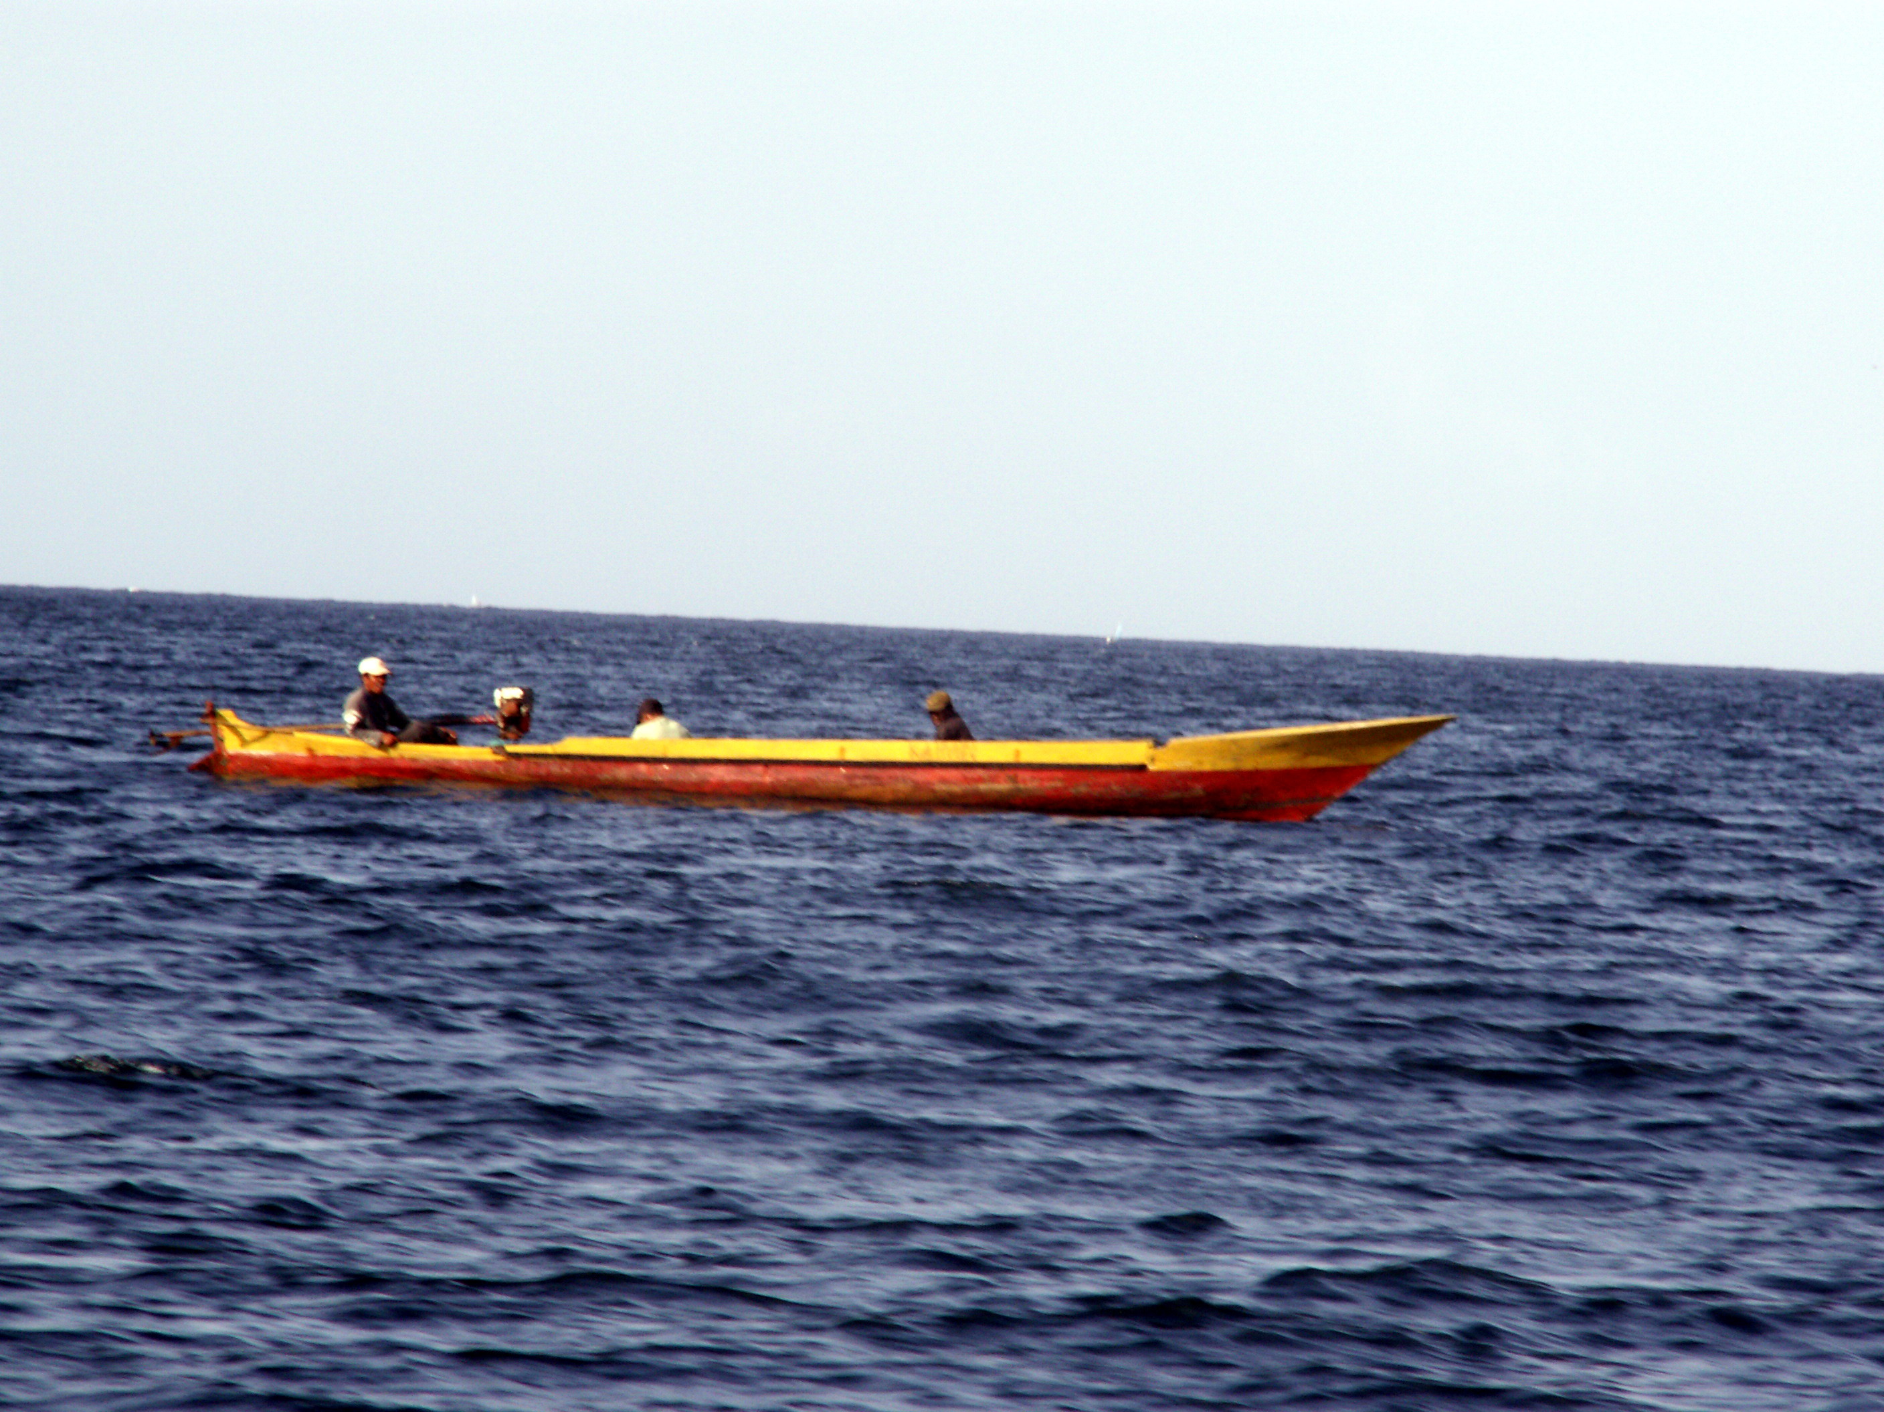

Gambar 11. Perahu jukung yang telah dimotorisasi
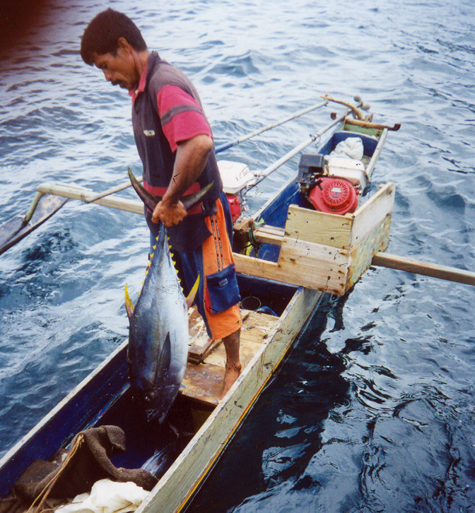

Gambar 45. Jukung yang telah dimotorisasi dengan hasil tangkapan
ikan madidihang (Thunnus albacares).

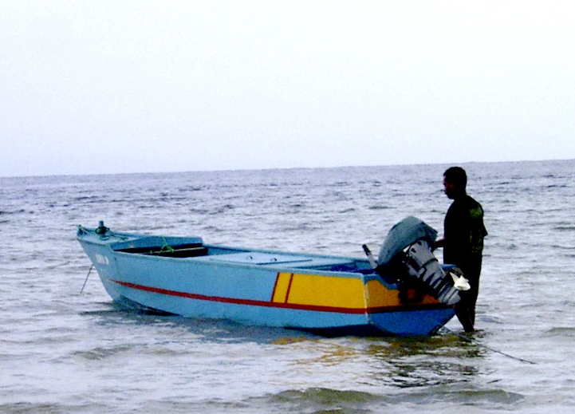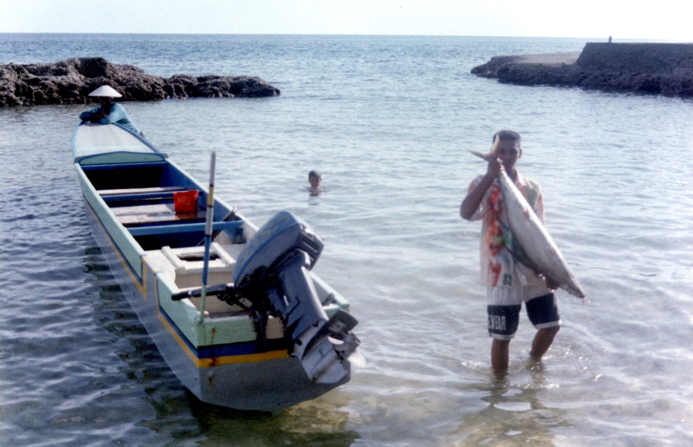

Gambar 46. Long boat bermesin tempel 15 HP yang digunakan dalam
penangkapan ikan tuna pada perikanan pancing tonda.

Rancang-bangun kapal tonda yang digunakan nelayan di daerah ini terdapat dua kelemahan yang penting. Kelemahan pertama adalah ukuran kapal yang relatif kecil (p x l x d = 7 - 8 x 0,8 x 0,65 m) dengan daya tampung hasil tangkapan sebesar 0,5 ton. Kecilnya ukuran kapal yang digunakan mengakibatkan daya muatnya rendah (kecil), tidak bisa beroperasi pada keadaan laut yang berombak dan ruang kerja yang sempit sehingga menimbulkan suasana kerja yang tidak menyenangkan, serta suatu hal yang tidak kalah pentingnya adalah rendanya penyerapan tenaga kerja.

Kelemahan kedua adalah kapal tidak dilengkapi dengan peralatan navigasi maupun peralatan keselamatan kerja di laut. Suatu kapal yang tidak dilengkapi dengan peralatan navigasi dapat menyebabkan tersesatnya kapal di tengah laut terutama bila cuaca berkabut disaat kapal berada jauh dari pulau.

Kelemahan lainnya adalah mesin yang digunakan berbahan bakar bensin dan penangkapan dilakukan masih dengan cara memburu gerombolan tuna. Penggunaan bahan bakar bensin yang mahal harganya dan cara penangkapan memburu gerombolan tuna menyebabkan pemborosan bahan bakar dan tingginya biaya eksploitasi. Suatu usaha dengan biaya eksploitasi yang tinggi merupakan usaha yang tidak efisien karena akan mengurangi pendapatan usaha tersebut.

DAFTAR PUSTAKA

Dinas Perikanan dan Kelautan Provinsi Maluku, 2006. Rencana Tata Ruang Pesisir, Laut dan Pulau-Pulau Kecil Kabupaten Maluku Tengah dan Seram Bagian Timur.
Dinas Perikanan dan Kelautan Provinsi Maluku, 2006. Rencana Tata Ruang Pesisir, Laut dan Pulau-Pulau Kecil Kabupaten Kepulauan Aru dan Kabupaten Maluku Tenggara Barat.
Dinas Perikanan dan Kelautan Provinsi Maluku, 2007. Ground Chek Sumberdaya Perikanan dan Kelautan Provinsi Maluku.
Dinas Perikanan dan Kelautan Provinsi Maluku, 2006. Data Statistik Perikanan dan Kelautan Provinsi Maluku.

